№ | Название | стр
1 | Изменения1056 сп1 | 2
2 | Изменения1056 сп2 | 6
3 | Изменения1056 сп3 | 10
4 | Изменения1056 сп4 | 12
5 | Изменения1056 | 14
6 | Изменения1057 сп1 | 33
7 | Изменения1057 сп2 | 37
8 | Изменения1057 сп3 | 42
9 | Изменения1057 сп4 | 46
10 | Изменения1057 | 48
11 | Изменения1058 сп1 | 70
12 | Изменения1058 сп2 | 77
13 | Изменения1058 сп3 | 78
14 | Изменения1058 сп4 | 85
15 | Изменения1058 сп5 | 89
16 | Изменения1058 | 94
17 | Изменения1059 сп1 | 108
18 | Изменения1059 сп2 | 117
19 | Изменения1059 сп3 | 124
20 | Изменения1059 сп4 | 127
21 | Изменения1059 | 129

Изменения функционала в версии 1.056 сервис пак 1

ЕГАИС. Постановка на собственный учет марок из акта постановки на баланс. 1
Маркировка. Подсчет кодов КИЗ ТСД. Контроль корректности КИЗ. 2
Акты переоценки. Выбор вида цены в мастере создания документа. 2
Сервер обмена данными. Формат обмена «СуперМагМарко». Сохранение копии отсылаемых данных. 3
Кассовый модуль. Протокол УКМ4 XML. 4
Выгрузка признака маркированного товара. 4
Выгрузка признака уникальности КИЗ для маркированного товара. 4

ЕГАИС. Постановка на собственный учет марок из акта постановки на баланс.

В соответствии с постановлением правительства, для организаций, расположенных на новых территориях, 01.01.2026 заканчивается переходный период по организации учета маркированного алкоголя. С января 2025 года эти организации должны ввести поштучный учет маркированной продукции и с января 2025 года и до января 2026 года обязаны поставить на баланс марки поштучного учета, полученные ранее. Марки ставятся на баланс с использованием акта постановки на баланс с причиной "Постановка на баланс АП полученной в период с 30.09.2022 по 31 декабря 2024".

Официальная причина описана в информационном письме Росалкогольтабакконтроля: «согласно пункту 9 статьи 29 Федерального закона от 22.11.1995 № 171-ФЗ «О государственном регулировании производства и оборота этилового спирта, алкогольной и спиртосодержащей продукции и об ограничении потребления (распития) алкогольной продукции» до 1 января 2026 года в отношении лиц, осуществляющих деятельность по обороту (в том числе розничной продаже) алкогольной продукции на территориях Донецкой Народной Республики, Луганской Народной Республики, Запорожской и Херсонской областей, не применяются положения абзацев шестнадцатого и семнадцатого пункта 2 статьи 8 настоящего Федерального закона, касающихся приема и передачи информации о хранении алкогольной продукции, в части закупленных до 1 января 2025 года указанными лицами алкогольной продукции, маркированной федеральными специальными марками в соответствии со статьей 12 настоящего Федерального закона, а также пива, пивных напитков, сидра, пуаре и медовухи, информация о закупке которых не зафиксирована в ЕГАИС и сведения о наличии которых направлены указанными лицами в федеральный орган по контролю и надзору не позднее 31 декабря 2024 года)».

Для постановки марок на баланс организации выполняют инвентаризацию (подсчет марок) маркированного алкоголя и ставят на баланс марки в личном кабинете ЕГАИС в соответствии с инструкцией ЕГАИС. В предыдущих версиях после постановки на баланс в ЕГАИС такие марки отражались на учете ЕГАИС, но не могли быть поставлены на собственный поштучный учет, так как такие марки невозможно соотнести ни с какой ТТН ЕГАИС.

В текущей версии реализована следующая технология регистрации на собственном поштучном учете марок, поставленных на баланс в ЕГАИС:

- В разделе «Акты списания/постановки на баланс ЕГАИС» надо создать акт постановки на баланс без флага «Пивная продукция». В акте выбрать причину постановки на баланс «Продукция, полученная до 01.01.2025».

- В разделе «Остатки ЕГАИС» на закладке «Поштучный учет» надо вызвать функцию «Отнести марки к акту постановки на баланс». В окне старта функции надо указать номер ранее созданного акта:

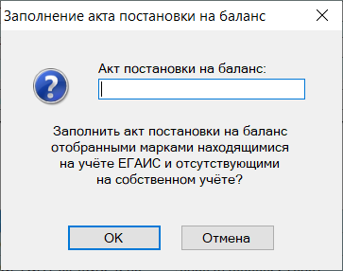

Функция заполняет акт постановки на баланс марками, которые отсутствуют на собственном поштучном учете, но есть на учете в ЕГАИС.

- После заполнения акта марками надо открыть акт постановки на баланс и выполнить функцию «Признать акт зафиксированным в ЕГАИС». Акт поменяет статус и при смене статуса марки будут помещены в таблицу собственного поштучного учёта с привязкой к номеру акта постановки на баланс.

Маркировка. Подсчет кодов КИЗ ТСД. Контроль корректности КИЗ.

В разделе «Подсчет кодов КИЗ ТСД» в окне открытого процесса изменено сообщение о неверном состоянии считанного КИЗ. В прошлых версиях при любых ошибках обработки КИЗ показывалось сообщение «Код не распознан как КИЗ». В текущей версии выделяется случай, когда код является корректным КИЗ, но EAN код из состава КИЗ не указывает ни на какой артикул:

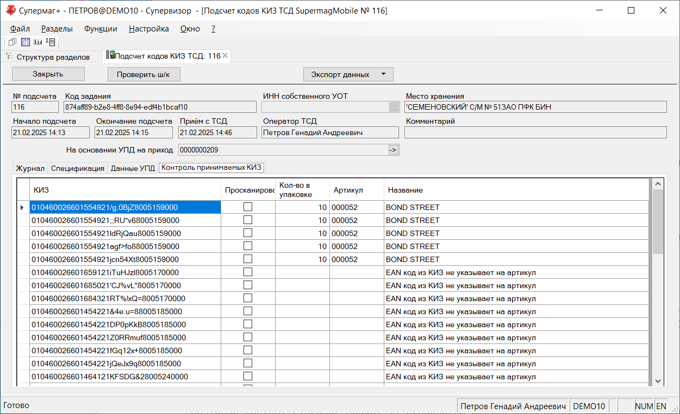

Акты переоценки. Выбор вида цены в мастере создания документа.

В разделе актов переоценки в мастере создания документа на странице «Цены» теперь подставляется вид цены, выбранный при предыдущем создании документа:

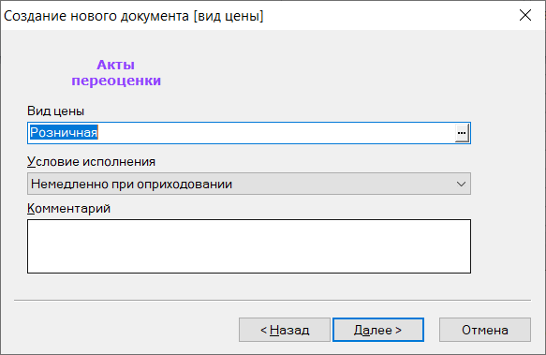

Внимание! При смене выбора места хранения подставленный вид цены может не совпадать со списком разрешенных видов цен места хранения.

Сервер обмена данными. Формат обмена «СуперМагМарко». Сохранение копии отсылаемых данных.

В администраторе сервера обмена данными в интерфейс настройки формата обмена «СуперМагМарко» добавлен флаг «Сохранять копию пакета в папке:»:

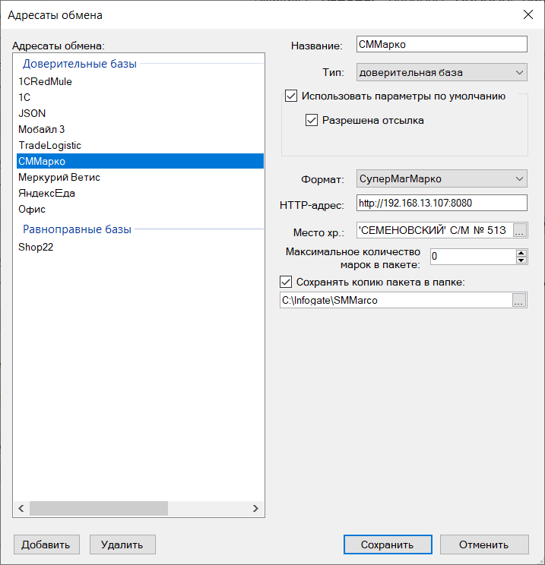

Если флаг установлен и каталог для сохранения копий задан, то при отсылке информации в СупермагМарко выполняется копирование пересылаемых данных в файлы с расширением .json.

Если во время отсылки данных произошла ошибка, то файлы перемещаются в подкаталог Error:

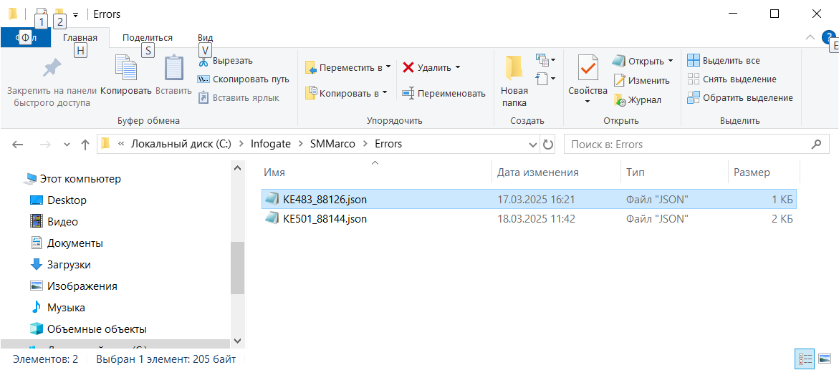

Для транспорта СуперМагМарко почтового модуля аналогичная настройка существовала ранее.

Кассовый модуль. Протокол УКМ4 XML.

Выгрузка признака маркированного товара.

В предыдущих версиях при выгрузке файла updateItems тэг <egaisType> выгружался всегда и мог принимать следующие значения:

0 – не алкогольный, немаркированный товар, либо алкогольный с флагом "пиво", но немаркированный
1 – алкогольный товар, маркированный акцизной маркой (принадлежность группе ТНВЭД не проверяется)
2 – не используется
3 – маркированный товар без немаркированного остатка (включая алкогольный с флагом "пиво")
4 – маркированный товар с немаркированным остатком (включая алкогольный с флагом "пиво")
5 – законодательство "Украина" при условии, что установлен флаг "Акцизный товар" (иначе 0)

В текущей версии сделано следующее исключение из этого правила: если артикул не относится к маркированному алкоголю и относится к группе ТН ВЭД без флага «маркируемый», тег <egaisType> не выгружается.

Выгрузка признака уникальности КИЗ для маркированного товара.

При выгрузке артикулов по протоколу УКМ4 XML внесено изменение в условие выгрузки тэга <crptNotUnique> в файле updateItems_[ххх]_[F/I].xml. При определении того, что при продаже товара КИЗ может повторяться, например, на отдельных частях или порциях продаваемого товара, теперь не проверяется, относится ли товар к категории «Пиво или пивные напитки». Это позволяет помечать этим тэгом не только пиво, но и маркированный алкоголь, который продается в разлив.

Изменения функционала в версии 1.056 сервис пак 2

Маркировка. 1
Прием УПД на приход. Определение расчетного режима НДС. 1
Расходная накладная. Списание маркированной продукции. 1
УПД на отгрузку. Заполнение поля «Функция УПД» при создании документа. 2
Контрагенты. НДС для УСН. 2
Приходная накладная. Функция «Проставить налоги из контракта с поставщиком». 3
Функция проверки 202 «Несоответствие ставки НДС при приходе товара от поставщика (плательщика и неплательщика НДС)» 3
Функция проверки 160 «Несовпадение ставок НДС в документе и в карточке товара. 3
Подсчет товаров ТСД. Создание расходной накладной. Заполнение полей «Страна» и «Производитель/импортер». 3
Выгрузка в кассу по протоколу УКМ4 XML. Выгрузка ставки НДС поставщика комиссионного товара. 3
Почтовый модуль. Транспорт «FTP». 4
Административный модуль. Задание «Сборка мусора». Очистка таблиц со статистикой по остаткам. 4

Маркировка.

Прием УПД на приход. Определение расчетного режима НДС.

Изменен алгоритм определения расчетного режима НДС для строк спецификации принимаемого УПД на приход.

Провайдер ЭДО при создании УПД на приход в формате для СМ+ не формирует какого-либо признака, по которому можно было бы определить, что строка документа имеет расчетную ставку НДС. В прошлых версиях определение значения флага «Расчётный НДС» отталкивалось от значений: «цена без НДС», «цена полная» и «ставка НДС».
Для значений «Ставка НДС» > 0 предполагалось, что расчетному режиму НДС соответствует равенство значений «цена без НДС», «цена полная».

Как выяснилось, при расчетной ставке НДС равенство значений цен - это один из возможных вариантов заполнения поля «цена без НДС» при отсутствии определенного правила его заполнения.

В текущей версии алгоритм определения значения флага расчетной ставки НДС изменен. Теперь используется следующее правило:

В режиме «Расчетный НДС» ожидается равенство:
«Сумма НДС» = «Сумма без НДС» * «Ставка НДС» / (1 + «Ставка НДС»)

В обычном режиме ожидается равенство:
«Сумма НДС» = «Сумма без НДС» * «Ставка НДС»

Выполняется сравнение, какая из полученных величин ближе к фактическому значению «Сумма НДС», и по этому условию делается вывод о режиме НДС строки спецификации.

Расходная накладная. Списание маркированной продукции.

В текущей версии заполнение поля «Идентификатор ФИАС» в мастере запуска функции «Списание маркированной продукции» стало обязательным.

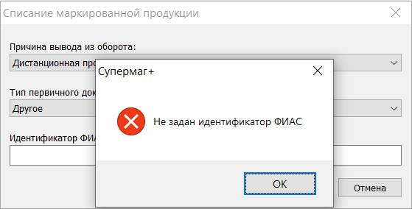

Отсутствие значения ФИАС для большей части причин вывода из оборота приводит к ошибке передачи файла в ЦРПТ.

УПД на отгрузку. Заполнение поля «Функция УПД» при создании документа.

При смене статуса расходной накладной и накладной на перемещение может происходить генерация документа «УПД на отгрузку». В этом случае атрибуты документа заполняются автоматически по данным накладной. Атрибут УПД «Функция УПД» не имеет отражения в накладных и в прошлых версиях всегда заполнялась значением «СЧФДОП». В текущей версии поле заполнятся значением «СЧФДОП» или «ДОП» в зависимости от значения флага «Плательщик НДС (ОСНО)» собственного контрагента, то есть контрагента-отправителя. Если контрагент является плательщиком НДС, то поле по-прежнему заполняется значением «СЧФДОП», если собственный контрагент не является плательщиком НДС - значением «ДОП».

Контрагенты. НДС для УСН.

В разделе «Контрагенты» на закладку «Общие» добавлен элемент для ввода значения налога НДС, который должен уплачивать контрагент, ведущий налоговый учет по УСН.

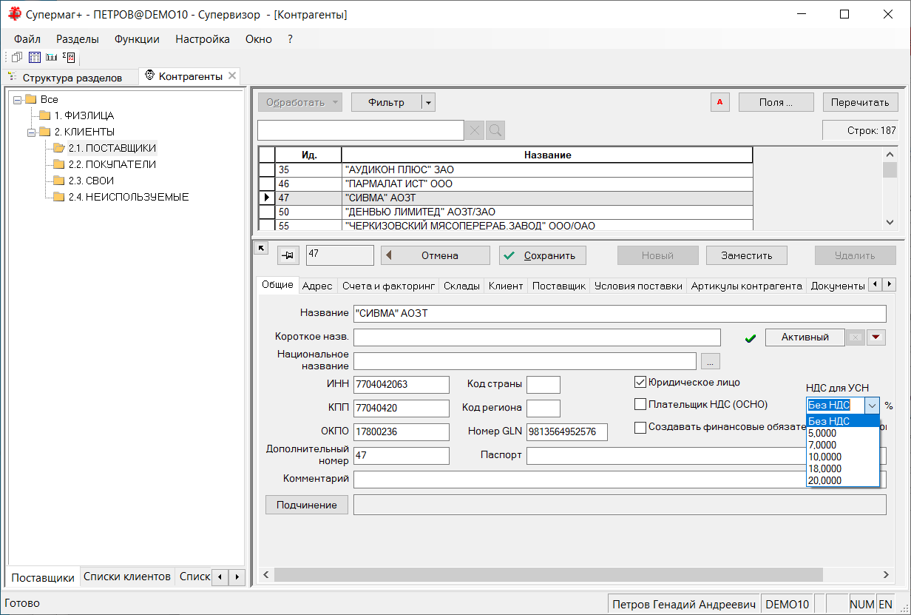

Редактирование поля возможно только при снятом флаге «Плательщик НДС (ОСНО). Значение ставки НДС для УСН можно выбрать из перечня ставок НДС, зафиксированных в разделе «Редактор налогов» в справочнике «Налоги и ставки» для налога типа «НДС», или ввести вручную.

Величина ставки НДС для организаций с УСН зависит от оборота компании и может меняться один раз в налоговый квартал. По текущему законодательсту ставка НДС может принимать значения 0%, 5% и 7% и действует для всех товаров, за исключением тех, которые признаны налоговой инспекцией как освобожденные от НДС товары.

Назначение ставки НДС для организаций с УСН в разделе контрагентов позволяет учитывать величину этих ставок при контроле документов поставки, не меняя содержание контрактов для этих контрагентов.

Приходная накладная. Функция «Проставить налоги из контракта с поставщиком».

Внесено изменение в поведение функции «Проставить налоги из контракта с поставщиком». Если контрагент контракта не является плательщиком НДС с ОСНО, то в накладную проставляется НДС 0%, если в контракте указана ставка 0%, или величина ставки налога по УСН из раздела контрагентов, если в контракте для артикула указана отличная от 0% ставка НДС.

То есть, для «неплательщиков» НДС в контракте надо указывать ставку НДС равной нулю только для товаров, для которых поставщик освобожден от уплаты НДС. Для всех других товаров надо указать какую-либо ставку НДС, например 5%. Для таких товаров значение ставки будет браться из настроек контрагента.

Функция проверки 202 «Несоответствие ставки НДС при приходе товара от поставщика (плательщика и неплательщика НДС)»

Функция проверки 202 «Несоответствие ставки НДС при приходе товара от поставщика (плательщика и неплательщика НДС)» получила название «Несоответствие ставки НДС при приходе товара от плательщика НДС». В текущей версии эта функция не срабатывает для неплательщика НДС.

Функция проверки 160 «Несовпадение ставок НДС в документе и в карточке товара.

В текущей версии функция проверки 160 «Несовпадение ставок НДС в документе и в карточке товара» не вызывается для приходной накладной.

Изменения в функциях проверки связаны с тем, что низкая избирательность действия функций проверки не позволяла использовать их, если среди поставщиков имелись неплательщики НДС.

Подсчет товаров ТСД. Создание расходной накладной. Заполнение полей «Страна» и «Производитель/импортер».

В текущей версии при создании расходной накладной процессом «Произвольный подсчет ТСД» поля спецификации «Страна» и «Производитель/импортер» заполняются соответствующими значениями из карточки складского учета.

Выгрузка в кассу по протоколу УКМ4 XML. Выгрузка ставки НДС поставщика комиссионного товара.

При выгрузке данных в кассу по протоколу УКМ4 XML в файл updateItems для товаров из действующих на дату выгрузки соглашений о поставках с видом обязательства «комиссия» или «агентирование» дополнительно выгружается следующая информация:

<SupplierLink>
<SupplierINN></SupplierINN> // ИНН поставщика
<SupplierTax></SupplierTax> // НДС поставщика
</SupplierLink>

В текущей версии, если поставщик не плательщик НСД по ОСНО, ставка НДС для артикула, берется из контракта, если она равна 0, либо из атрибута контрагента «НДС по УСН», если ставка НДС в контракте не равна 0.

Почтовый модуль. Транспорт «FTP».

Выполнен переход на версию FluentFTP 34.4.7.

Административный модуль. Задание «Сборка мусора». Очистка таблиц со статистикой по остаткам.

В предыдущих версиях задание «Сборка мусора» выполняло удаление из таблиц статистики по остаткам всех записей с датой получения старше 1 месяца. Это делалось в предположении, что статистика остатков обновляется ежедневно. Как выяснилось, появление возможности передавать статистику инкрементально, то есть только для артикулов с изменившимися остатками, привело к тому, что стали удаляться записи артикулов, у которых нет движения больше месяца. В текущей версии удаляются только записи, относящиеся к неактивным местам хранения.

Изменения функционала в версии 1.056 сервис пак 3

Маркировка. Прием УПД на приход по XML-протоколу. Идентификация артикула по EAN-коду. 1
Функция проверки 35 «Акт производства на основании калькуляции». Пропорция количества акта с флагом "Разделка" не соответствует калькуляции 1
Сервер обмена данными. Диалог выбора мест хранения. 1

Маркировка. Прием УПД на приход по XML-протоколу. Идентификация артикула по EAN-коду.

При приёме УПД на приход по XML-протоколу используются функции определения артикула по штриховому коду, по коду КИЗ или коду ОСУ. В прошлых версиях была выполнена работа для того, чтобы обнаруженный такой функцией артикул упаковки заменялся бы на его базовый артикул. Как выяснилось, в ходе этой работы не была затронута функция импорта ArticleByVariousUI. В текущей версии функция доработана для поддержания описанного выше правила.

Функция проверки 35 «Акт производства на основании калькуляции». Пропорция количества акта с флагом "Разделка" не соответствует калькуляции

В функцию проверки 35 «Акт производства на основании калькуляции» добавлена детализация «Пропорция количества акта с флагом "Разделка" не соответствует калькуляции». Право использования новой детализации проверки настраивается отдельно от прежних детализаций «Запрет принятия акта производства не на основании калькуляции» и «Пропорция количества акта без флага "Разделка" не соответствует калькуляции».

Детализация проверки «Пропорция количества акта с флагом "Разделка" не соответствует калькуляции» срабатывает только для актов производства на разделку, если пропорции количества выходной продукции по отношению к количеству разделываемой отличаются от пропорций, заданных в калькуляции, больше чем на 5%. Если выходная продукция не является штучной, то для срабатывания проверки дополнительно проверяется, что отклонение количества акта от расчётного значения превышает точность единицы измерения.

Сервер обмена данными. Диалог выбора мест хранения.

В администраторе сервера обмена данных в диалог выбора нескольких мест хранения добавлена возможность управлять размерами всех трех зон диалога:

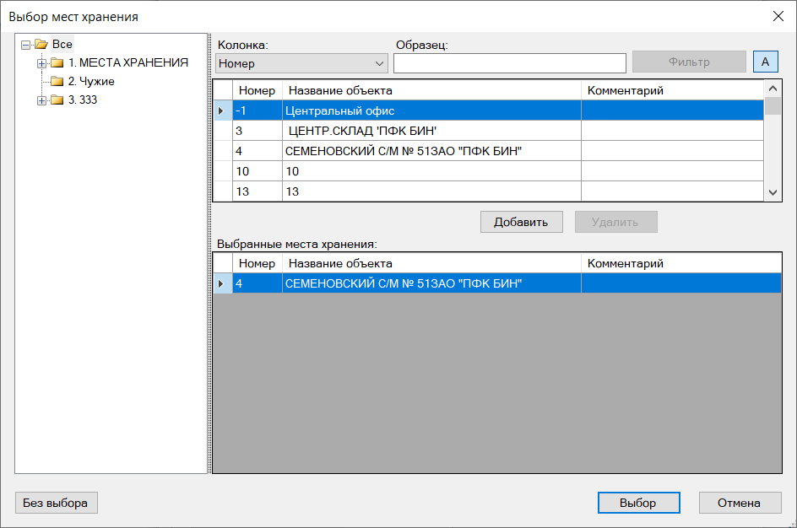

Изменения функционала в версии 1.056 сервис пак 4

ЕГАИС. Запрос остатков склада. 1
Маркировка. Расходная накладная. Функция «Списание маркированной продукции». 1
Акты производства. Изменены условия проверки 35 для акта разделки. 1
УКМ4 XML. Прием из кассы данных о скидках УКМ4. 1

ЕГАИС. Запрос остатков склада.

В прошлых версиях запрос остатков склада в ЕГАИС происходил с использованием формата 2. В текущей версии используется формат 3 запроса (QueryRests_v3).

Внимание! Если УТМ не обновлялся долгое время, он может не распознать формат 3 для запроса остатков. В этом случае необходимо выполнить обновление программы УТМ ЕГАИС.

Маркировка. Расходная накладная. Функция «Списание маркированной продукции».

Функция «Списание маркированной продукции» формирует файл со списком КИЗ, подлежащих списанию. Файл используется для передачи информации о списании КИЗ в личном кабинете ЦРПТ.

В текущей версии при формировании файла в формате XML используется алгоритм экранирования спецсимволов, то есть символов, которые нельзя напрямую использовать в строках данных, который рекомендован ЦРПТ. Формат экранирования, рекомендованный ЦРПТ, включает в себя не все приемы экранирования, описанные в стандарте XML. В предыдущих версиях использовались приемы, которые не поддержаны ЦРПТ. Это могло приводить к отказу в приеме файла с КИЗ для списания.

Акты производства. Изменены условия проверки 35 для акта разделки.

Функция проверки 35 «Акт производства на основании калькуляции» предназначена для контроля количества произведенной продукции из использованного количества ингредиентов по сравнению с нормативами, заданными документом «Калькуляция».

В функции проверки алгоритм детализации проверки «Пропорция количества акта с флагом "Разделка" не соответствует калькуляции» предусматривал контроль превышения отклонения пропорции выходной продукции к разделываемой не более чем на 5% по сравнению с пропорцией, заданной в калькуляции, как в меньшую, так и большую сторону.

В текущей версии изменен критерий контроля. Вместо проверки отклонения пропорции проверяется отклонение количества выходной продукции акта по отношению к расчетному количеству, вычисленному от количества входного ингредиента по пропорции калькуляции. Допустимым является отклонение, не превышающее точность единицы измерения выходной продукции.

УКМ4 XML. Прием из кассы данных о скидках УКМ4.

В прошлых версиях при приеме из кассы УКМ4 информации о скидках кассы УКМ в таблицу SMCashItemsDiscUKM4 предполагалось, что значение ProgramID – «идентификатор программы для скидки УКМ 4», является уникальным.

В текущей версии изменен первичный ключ таблицы так, что значение ProgramID может повторяться, при условии разных значений ProgramSource – «название вида программы предоставления условий лояльности». То есть, для каждого названия вида программы может использоваться собственный набор идентификаторов, уникальный в пределах вида программы, но возможно повторяющийся для разных видов программы.

Изменения функционала в версии 1.056

Управление доступом к документам по принадлежности товаров к группам товаров. 1
Маркировка. Обработка КИЗ пачки табака. 2
Налоговые ставки 5% и 7%. 2
Налоговые ставки 10/110 и 20/120. 4
Номер ГТД. 7
УПД на приход. 7
Дата подписания. 7
Сообщение об ошибке отсутствия КИЗ при приеме приходной накладной на основании УПД 8
Прием УПД на приход по XML протоколу. Идентификация артикула по EAN коду. 8
Приходная накладная. 9
Функция простановки НДС из контракта с поставщиком. 9
Создание накладной, на основании заказа поставщику. Простановка вида собственности. 9
Расходная накладная. Функции простановки основания по товародвижению. Причины возврата. 9
Маркетинговая акция, Прогноз изменения спроса. Фактическое и прогнозное значение коэффициентов К1 и К2. 10
Контракт с поставщиком. Информационное поле «Артикул поставщика». 13
Акт производства. Функция «Пересчитать разделку по калькуляции». 14
Блокировка неисполненных заказов поставщикам. 14
Карточка складского учета. 15
История печати ценников. Цена на момент печати ценника. 15
Фильтр карточек, участвующих в плане цен. 15
Фильтр карточек по дисконтным картам. 16
Редактирование исключенной карточки. 17
Управление планом цен. Завершение планировании цены. 17
Печать ценников только с «новой» ценой. 17
Печать ценников для нескольких актов переоценки. 18
Кассовый модуль. Протокол УКМ4 XML. 18
Повторный прием квитанций о внесении денег в ККТ / изъятии денег из ККТ. 18
Выгрузка признака аукционного товара. 19
Отчет «Главная касса». 19

Управление доступом к документам по принадлежности товаров к группам товаров.

В раздел административного модуля «Права доступа» на закладке «Должности» в диалог «Должность» добавлена кнопка «Просмотр документов с группами товаров»:

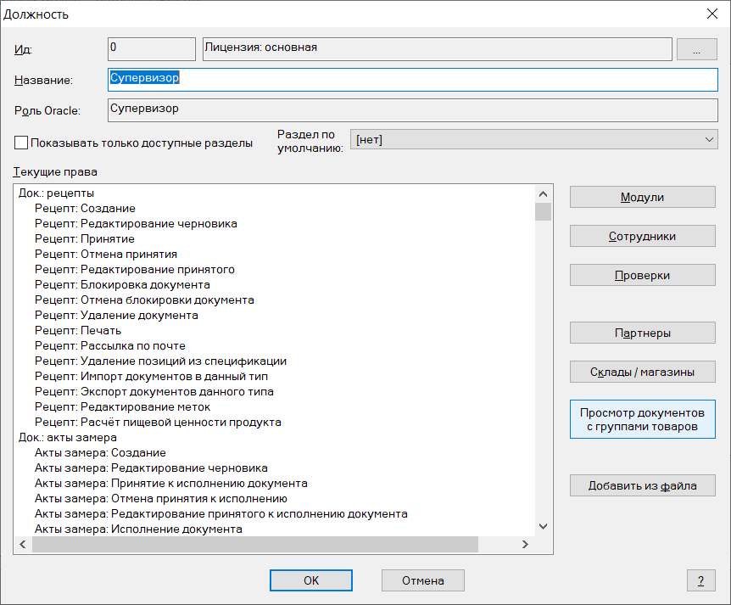

Нажатие кнопки вызывает диалог «Просмотр документов с группами товаров», в котором можно задать перечень групп товаров, разрешенных для должности:

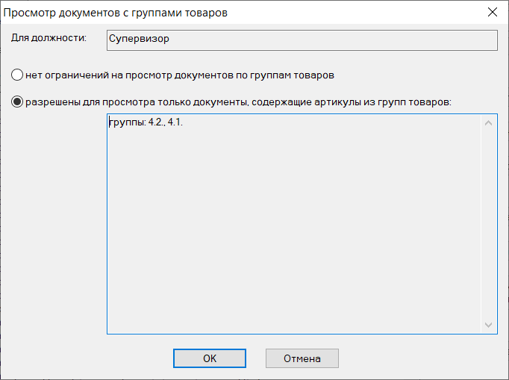

Сотрудникам должности будут доступны только те документы, в спецификации которых есть хотя бы один артикул из разрешенных групп товаров, или документы с пустой спецификацией.

Примечание: задание ограничения на просмотр документов с товарами из групп товаров может привести к заметному замедлению открытия списков документов.

Маркировка. Обработка КИЗ пачки табака.

По правилам ЦРПТ, КИЗ для пачки табака, который представляет собой строку из чисел и символов английского алфавита длиной до 29 символов, допускается помещать в УПД в виде КМ (кода маркировки), то есть с удалением контрольных символов. Например, код КИЗ 00000046270672xfneJGYAAAAqtz1 может быть представлен, как 00000046270672xfneJGYAAAA.

В предыдущих версиях алгоритмы сравнения кодов КИЗ, считанных сканером и представленных в УПД, учитывали преобразование кодов КИЗ в КМ, представленных кодами GS1. Коды GS1 содержат нечитаемые символы, запрещенные к использованию в XML-документах, и их преобразование к виду КМ, которые содержат только читаемые символы, является обязательным.

В текущей версии алгоритм изменен для корректного сравнения КМ для КИЗ пачки табака.

Налоговые ставки 5% и 7%.

В разделах приходных и расходных накладных, накладных поставщика, УПД на приход, УПД на отгрузку, кассовых документов интерфейс для отображения видов сумм с детализацией по ставкам НДС на экране отобранных документов и на экране открытого документа дополнен полями для ставок 5% и 7%:

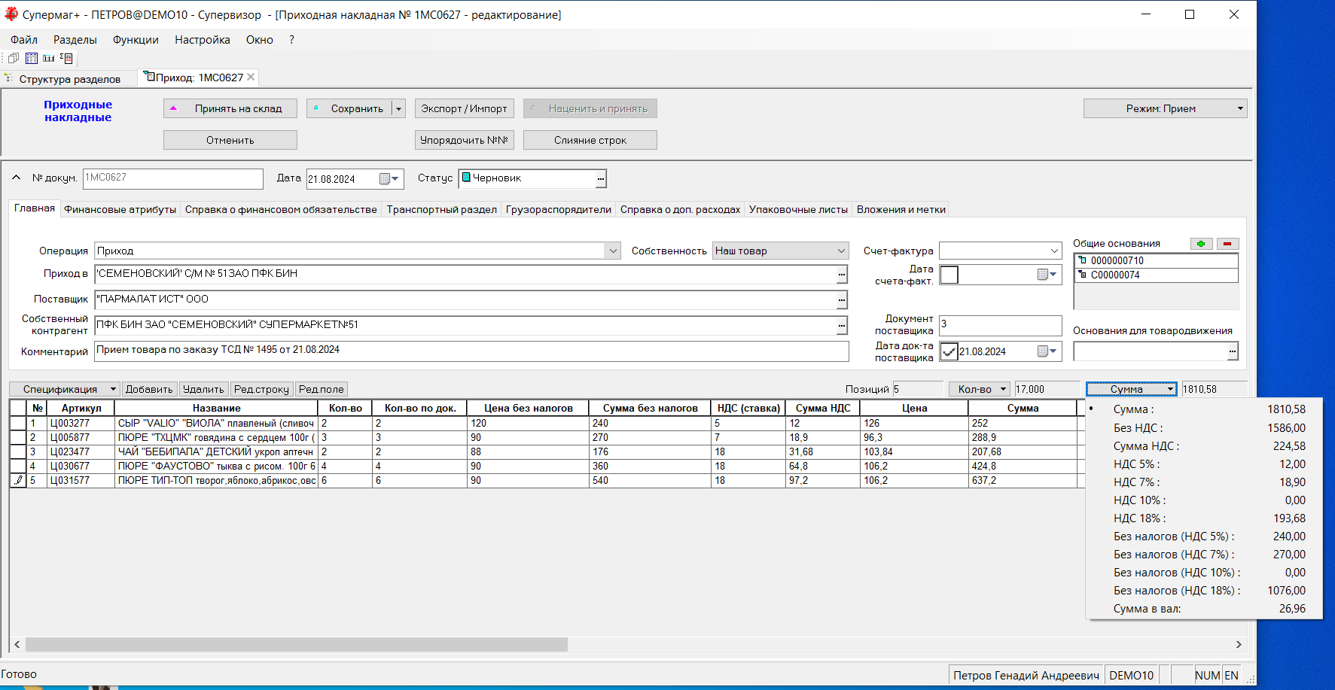

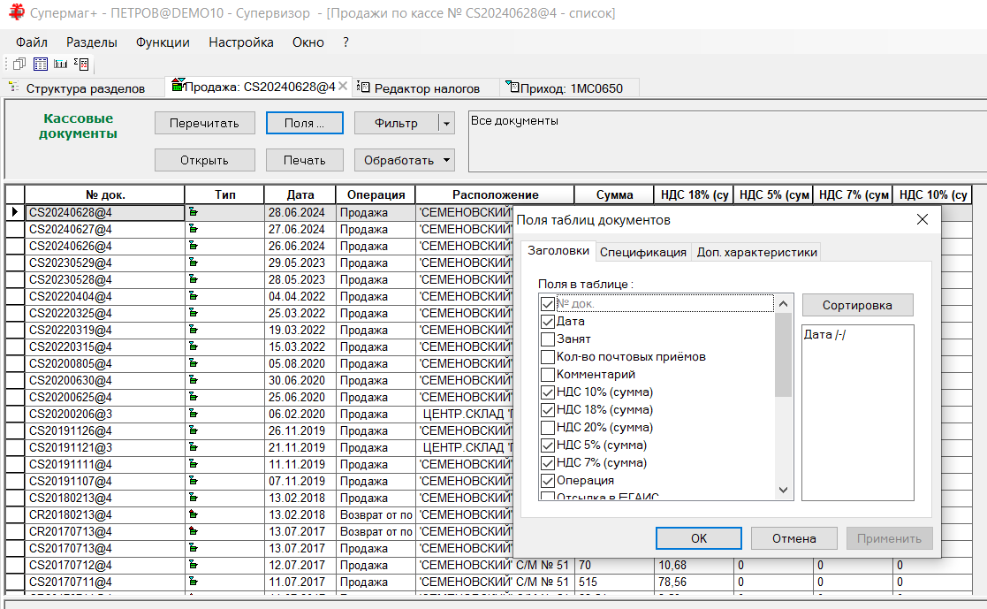

Для отображения полей заголовка документа со ставками 5% и 7%, соответствующие ставки должны быть заданы в разделе «Редактор налогов»:

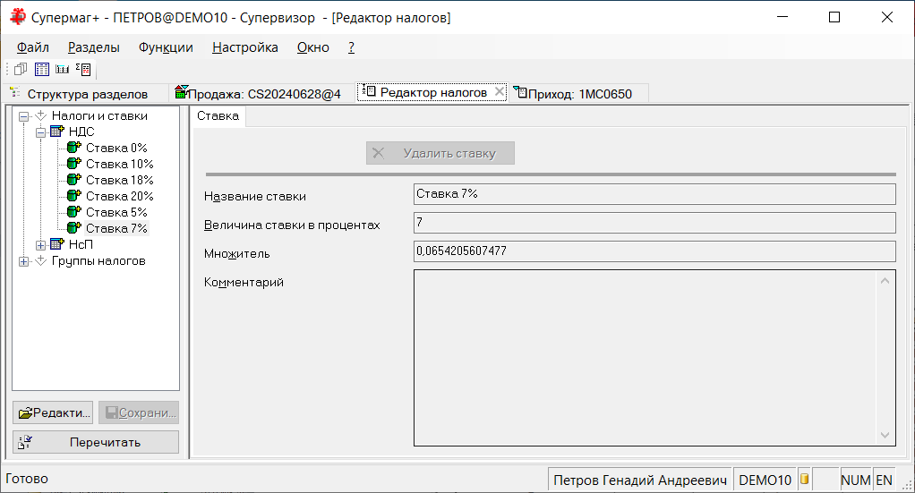

В разделе документов «Платеж» и «Получение платежа» изменен интерфейс заголовка документа для отображения перечня ставок НДС и сумм платежа, относящихся к этим ставкам:

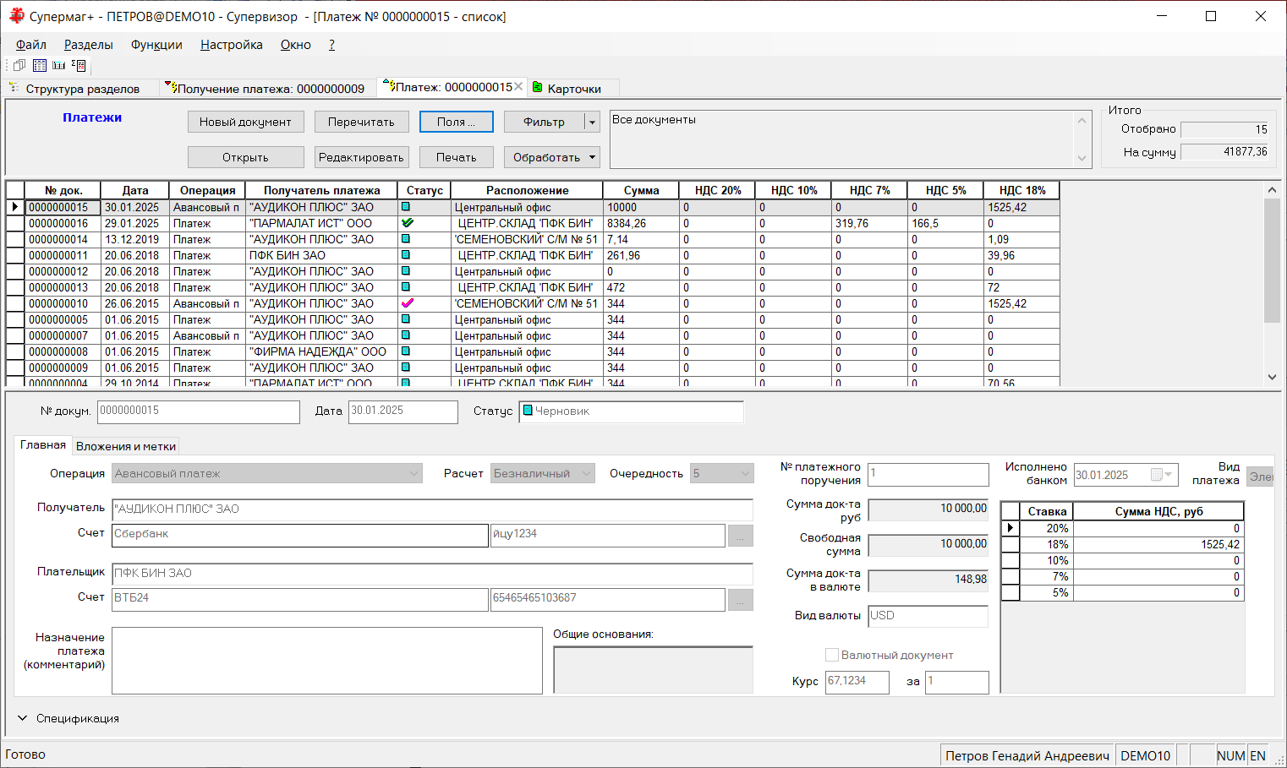

Перечень ставок берется из справочника «Налоги и ставки» (см. выше).

При вводе сумм авансового платежа, как и в прошлых версиях, вся сумма платежа автоматически относится к максимальной ставке НДС, действующей на дату документа.

Налоговые ставки 10/110 и 20/120.

При определении сумм в спецификации товарных накладных по факту купли / продажи товара налогооблагаемой базой является сумма без НДС. Сумма НДС считается умножением суммы без НДС на ставку НДС, выраженной в долях, то есть
[Сумма НДС] = [Сумма без НДС] * [Ставка НДС, %] / 100.
Полная сумма операции вычисляется сложением суммы без НДС и суммы НДС.

Это правило используется, когда и поставщик, и покупатель являются плательщиком НДС и налогооблагаемой базой является сумма без НДС.

Из этого правила имеется исключение. Когда поставщик-плательщик НДС поставляет товар, купленный им у неплательщика НДС, и товар относится к определенной категории, например, «молоко», то налогооблагаемой базой является разница между продажной стоимостью товара и стоимостью закупки этого товара поставщиком. Эта разница является добавленной стоимостью с уже включенной суммой налога НДС. Эта величина вычисляется поставщиком и помещается в поле товарной накладной «Сумма без НДС». Для покупателя эта величина выступает как данность, которая никак не связана с другими полями накладной.

В этом случае сумма налога НДС рассчитывается от суммы налогооблагаемой базы, как и в случае аванса, обратным расчетом:
[Сумма НДС] = [Сумма налогооблагаемой базы] * [Ставка НДС, %] / ( [Ставка НДС, %] + 100 ).
Ставка НДС записывается, как 10/110 или 20/120. В поле «Сумма с НДС» заносится стоимость продажи, то есть декларированная стоимость продажи, которая никак не связана со значениями в полях «Сумма без НСД» и «Сумма НДС».

Использование ставки 10/110 или 20/120 не означает, что товар относится к какой-то новой ставке НДС. Отнесение товара к ставке НДС не зависит от того, каким образом производится вычисление суммы НДС – прямым или обратным расчетом. То есть, молоко относится к категории товаров с льготным налогообложением по ставке 10%, тогда как в документах ставка НДС может отображаться, как 10% или 10/110, в зависимости от юридических условий.

Ставки 10/110 и 20/120 принято называть расчетными ставками НДС, а способ расчета - расчетным методом.

Для поддержания расчетного метода определения суммы НДС, в спецификацию приходной накладной, расходной накладной, накладной поставщика, УПД на приход и УПД на отгрузку добавлен флаг «Расчетный НДС»:

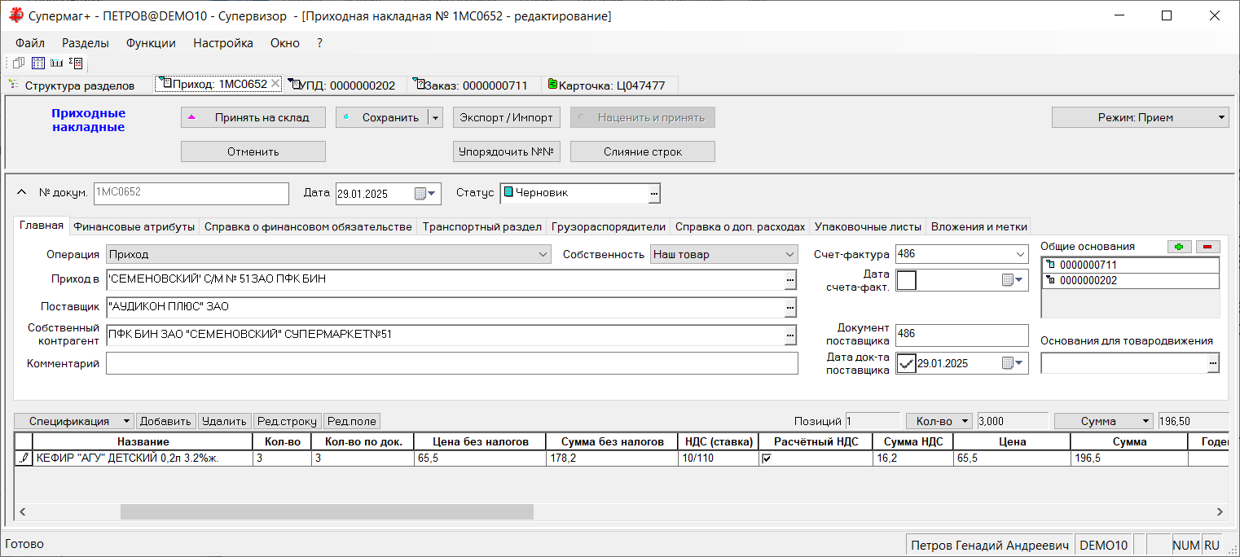

Если флаг «Расчетный НДС» отмечен, то вместо значения ставки, например, 10, показывается 10/110, а вместо 20 - 20/120. В спецификации при этом сохраняется значение ставки артикула, то есть 10 или 20, соответственно. Одновременно меняются правила расчета цен и сумм в строке спецификации.

При приеме УПД на приход выполняется определение режима округления документа по результату анализа сумм и цен в спецификации документа. В текущей версии добавлен анализ цен и сумм на возможное наличие расчетного НДС:

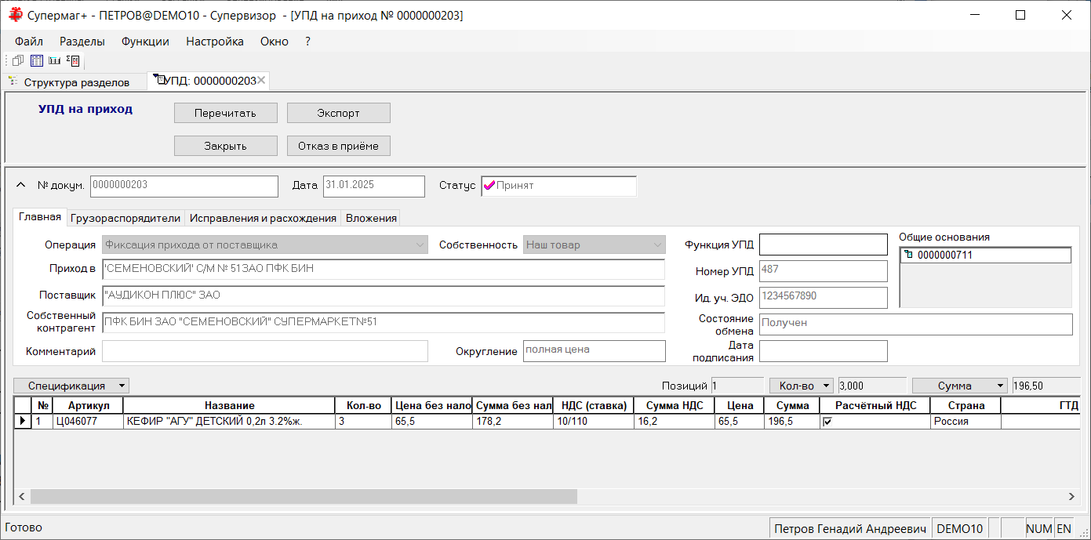

При приеме товара на основании УПД на приход с расчетным НДС при копировании цен и сумм в приходную накладную, в том числе, копируется флаг «Расчетный НДС»:

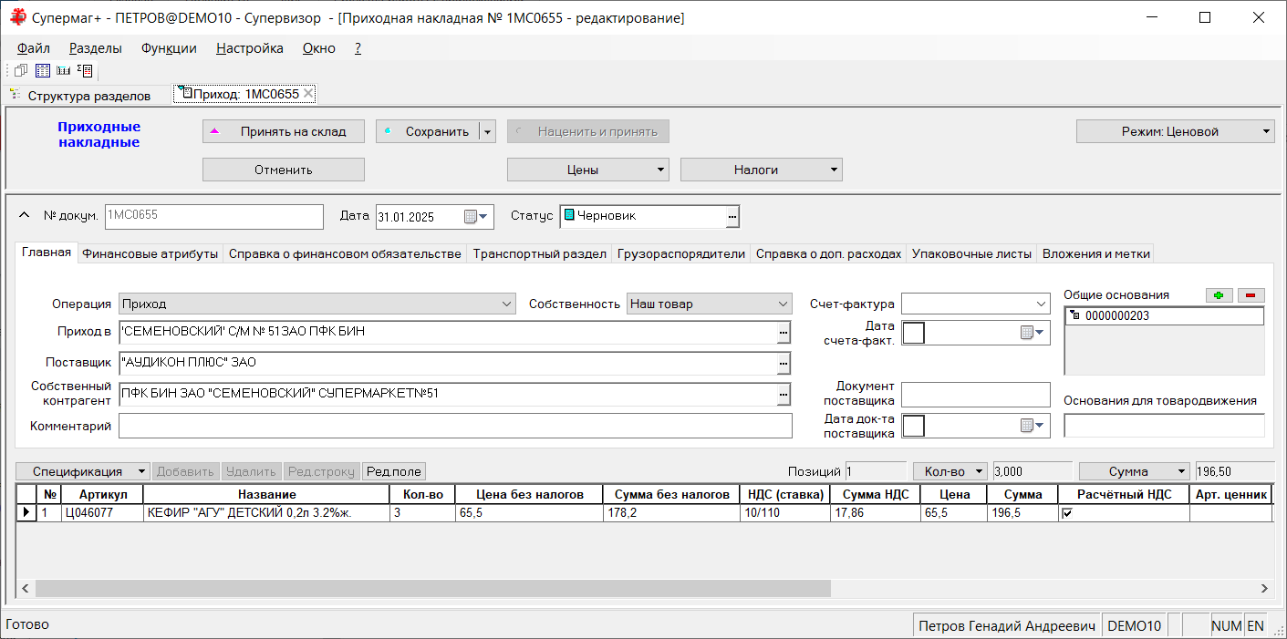

Примечание. Функции копирования цен не копируют ставки НДС. Ставки НДС надо проставлять функциями простановки налогов.

Для автоматического расчета цен и сумм при редактировании документа с флагом «Расчетный НДС» созданы новые алгоритмы калькулятора. При установленном флаге «Расчетный НДС» расчет проводится по двум независимым ветвям: Количество – Цена полная – Сумма полная – Цена без налогов (устанавливается равной цене полной) и Сумма без налогов – Ставка НДС – Сумма НДС.

Примечание. По описанному выше правилу ФНС сумма без НСД является налогооблагаемой базой, а не суммой без НДС и уже включает сумму НДС и полная сумма позиции не зависит от суммы НДС.

Внесены изменения в печатные формы приходных и расходных накладных. При печати спецификации накладных в строках спецификации с выставленным флагом «Расчётный НДС» в поле НДС печатается не величина налога, например 10%, а формула НДС/(НДС+100), например, 10/110.

Номер ГТД.

В документах, в которых присутствует номер ГТД, была изменена структура его хранения. В прошлых версиях допускалось, что в одной строке спецификации может присутствовать товар с разными ГТД, соответственно, номер ГТД хранился в таблицах расширения спецификации SMSpecIO, SMSpecWEIO, SMSpecPKIO, SMSpecUDIO. Как выяснилось, в схемах документов ФНС в одной строке спецификации может присутствовать только один номер ГТД. При необходимости указать несколько номеров, требуется сформировать несколько строк спецификации.

В текущей версии для хранения номера ГТД в таблицы SMSpecNacl, SMSpecWE, SMSpecPK, SMSpecUD добавлено поле GTD. Соответственно, это поле удалено из прежних таблиц. При обновлении версии данные о ГТД перемещаются из прежних таблиц в новые поля спецификаций документов. Если по какой-то причине в прежних таблицах будет несколько значений ГТД для одной строки спецификации, будет перемещен первый попавшийся ГТД.

Соответственно, изменен интерфейс ввода номера ГТД в спецификации документов. Теперь это мастер для ввода одного номера ГТД:

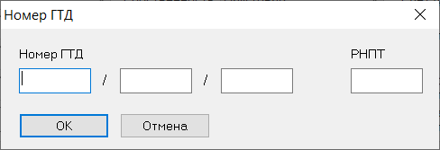

Внимание! При использовании в XML-почтовом обмене таблиц SMSpecNacl, SMSpecWE, SMSpecPK, SMSpecUD, необходимо учесть изменение их структуры. Также могут потребовать изменения пользовательские печатные формы документов, где выводится ГТД.

УПД на приход.

Дата подписания.

В процессе приема товара на основании УПД на приход, провайдеру ЭДО отправляется файл подтверждения приема. В ответ провайдер ЭДО немедленно возвращает файл (APPERAK) с подтверждением того, что полученный им документ был отослан в систему ЭДО, или, если по какой-то причине этого не произошло, с сообщением об ошибке отсылки. В текущей версии при приеме файла подтверждения успешной отсылки документа в систему ЭДО, дата события фиксируется в УПД на приход в отдельном поле «Дата подписания». Это делается в случае, когда отправляется ответ с подтверждением полного или частичного приема. Отсылка поставщику любого ответа на получение УПД, кроме отказа, является окончательным подписанием УПД. Последующие возможные коррекции УПД будут новыми документами, которые тоже подписываются, и дата их подписания будет фиксироваться в новых документах УПД на приход (УКД).

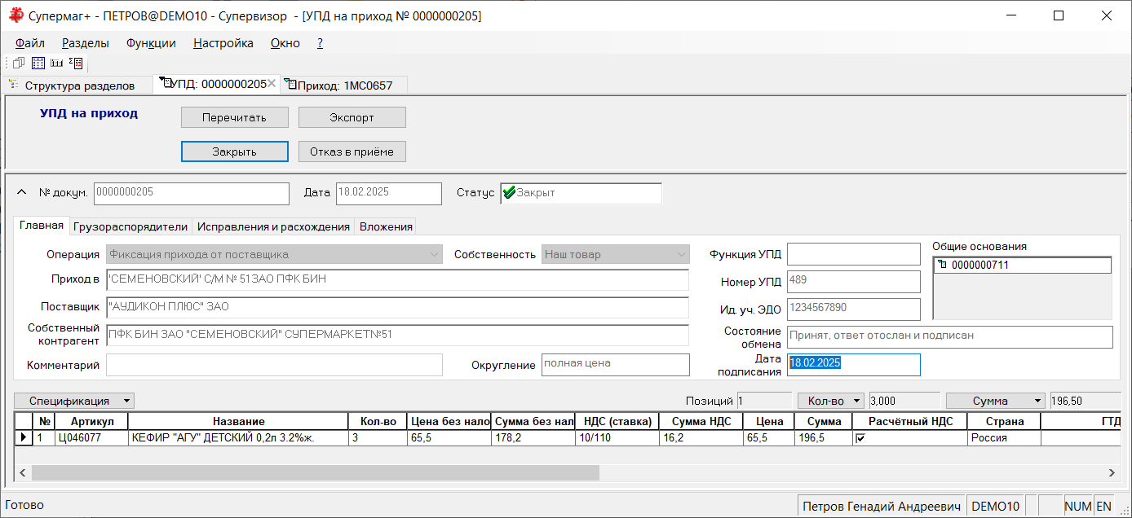

Сообщение об ошибке отсутствия КИЗ при приеме приходной накладной на основании УПД

Сообщение об ошибке при приеме приходной накладной на основании УПД:
«Для маркированного товара [....] в УПД № [...] нет КИЗ/кодов ОСУ»

Расширено инструкцией:

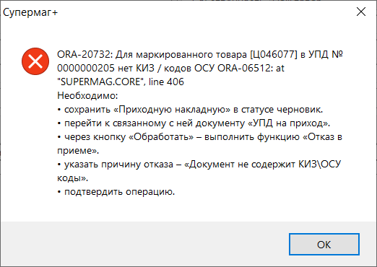

Примечание. Сообщение об ошибке показывается, если артикул относится к группе ТН ВЭД с флагом «Маркируемый», но с неустановленным флагом «Маркируемый остаток» и когда в УПД на приход для него нет ни одного КИЗ или кода ОСУ.

Прием УПД на приход по XML-протоколу. Идентификация артикула по EAN-коду.

При приеме УПД по протоколу XML функции поиска артикула могут анализировать тэги со штриховым кодом товара или поля, содержащие КИЗ или коды ОСУ, из которых извлекается EAN-код и по нему ищется артикул. В прошлых версиях любой связанный со штриховым кодом артикул подставлялся в строку спецификации УПД на приход и, если это был производный артикул, например, типа «Упаковка», то это приводило к ошибке. В текущей версии, если в результате работы процедуры обнаруживается производный артикул, то в спецификацию добавляется его базовый артикул. Такая замена не влияет на импорт из XML-файла других атрибутов строки спецификации, то есть количество, цены, суммы не подвергаются коррекции и проставляются в спецификацию УПД на приход такими, какие они есть в XML-файле.

Приходная накладная.

Функция простановки НДС из контракта с поставщиком.

В приходных накладных в режиме «Ценовой» в кнопку «Налоги» добавлена функция «Налоги из контрактов с поставщиком». Функция для каждой строки спецификации накладной ищет действующий контракт и проставляет из него ставку НДС:

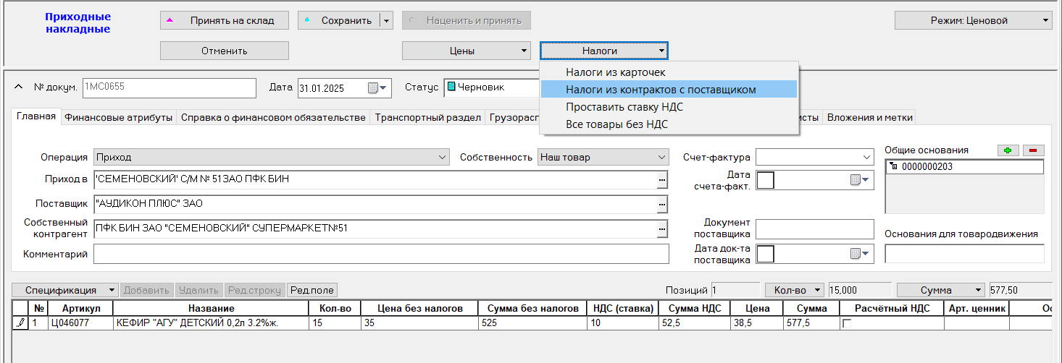

Создана новая функция проверки 247 «Проверка на соответствие ставок НДС контрактам». По умолчанию функция имеет режим работы «Предупреждение». Функция проверяет совпадение ставок НДС в контракте и в приходной накладной с операцией «Приход» или «Поступление инвентаря» и срабатывает при смене статуса приходной накладной с «Черновик» на «Принят на складе» и с «Принят на складе» на «Принят полностью».

Создание накладной на основании заказа поставщику. Простановка вида собственности.

В текущей версии при создании приходной накладной на основании заказа поставщику в клиентской части Торговой системы или в процессе «Прием товара по заказу ТСД», если в основании заказа есть контракт поставщику, то вид собственности приходной накладной определяется значением атрибута «вид обязательства» контракта с поставщиком. Если вид обязательства контракта - «купля-продажа», то вид собственности приходной накладной при ее создании получает значение «Наш товар», для видов обязательства «комиссия» и «агентирование» - «Комиссионный товар».

Расходная накладная. Функции простановки основания по товародвижению. Причины возврата.

В разделе «Расходные накладные» в функции «Простановка оснований», «Генерация возвратов» и «Генерация списаний» в результате работы функций происходит пересоздание спецификации с указанием основания товародвижения и количества, которое сослалось на это основание. В текущей версии при пересоздании спецификации выполняется копирование причины возврата из исходной строки во все производные строки спецификации:

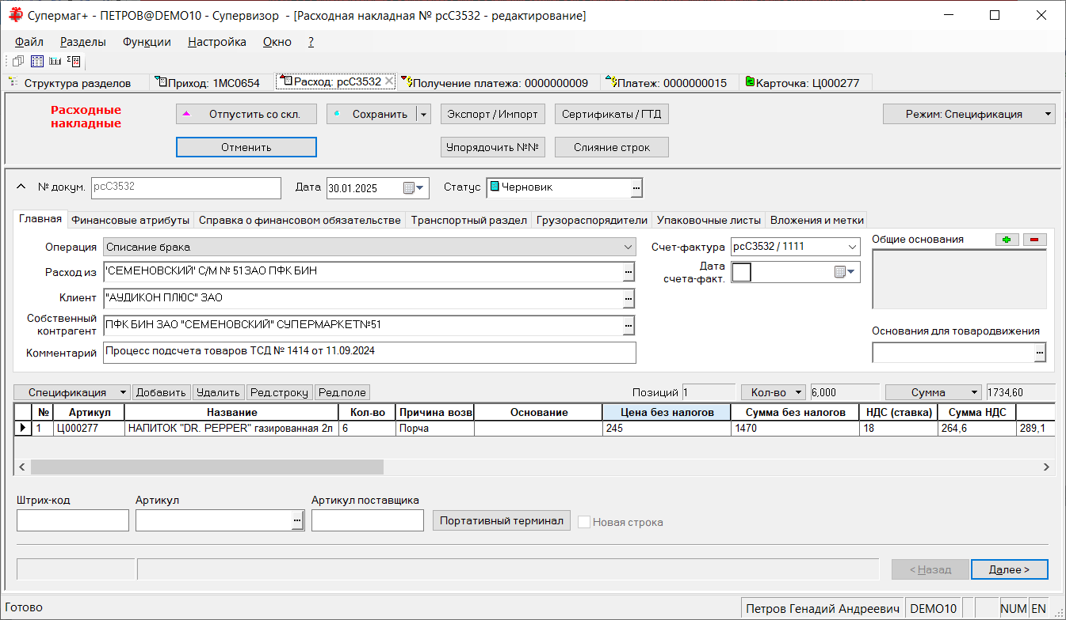

После простановки оснований товародвижения:

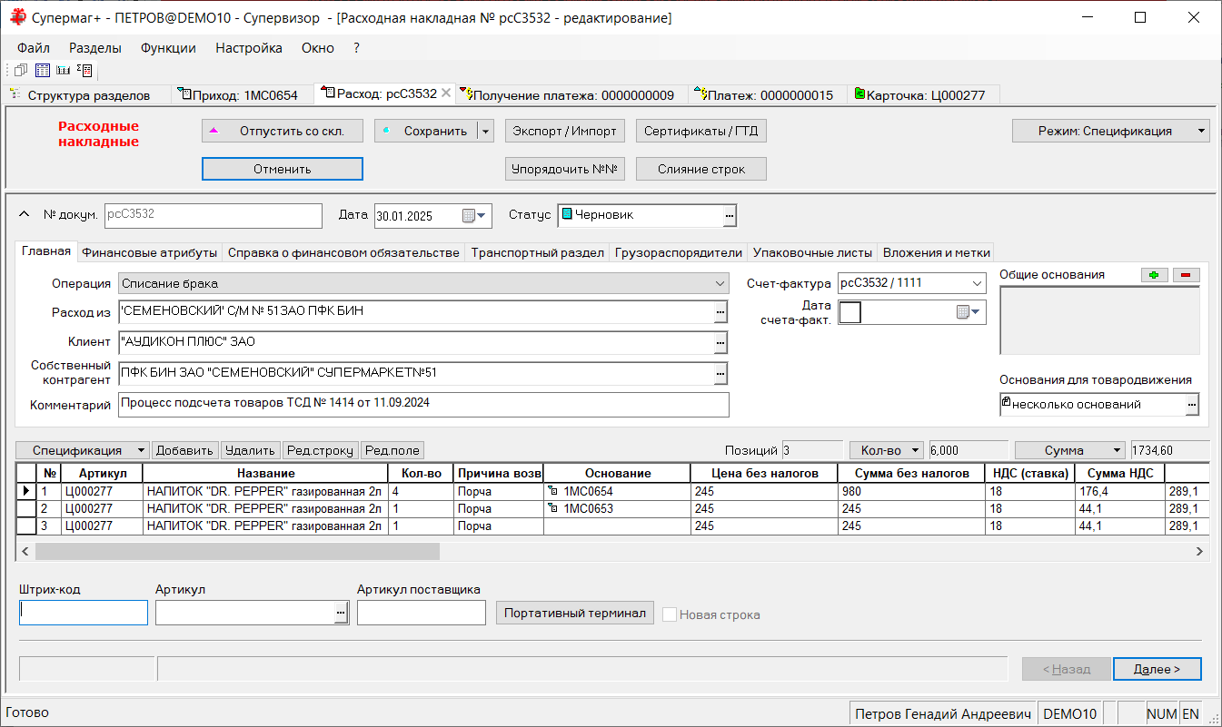

Маркетинговая акция, Прогноз изменения спроса. Фактическое и прогнозное значение коэффициентов К1 и К2.

В спецификацию документов «Маркетинговая акция» и «Прогноз изменения спроса» добавлены поля «фактическое значение К1» и «фактическое значение К2» для хранения статистических значений коэффициентов, вычисленных по результатам действия события (акции). Поля по почте не пересылаются.

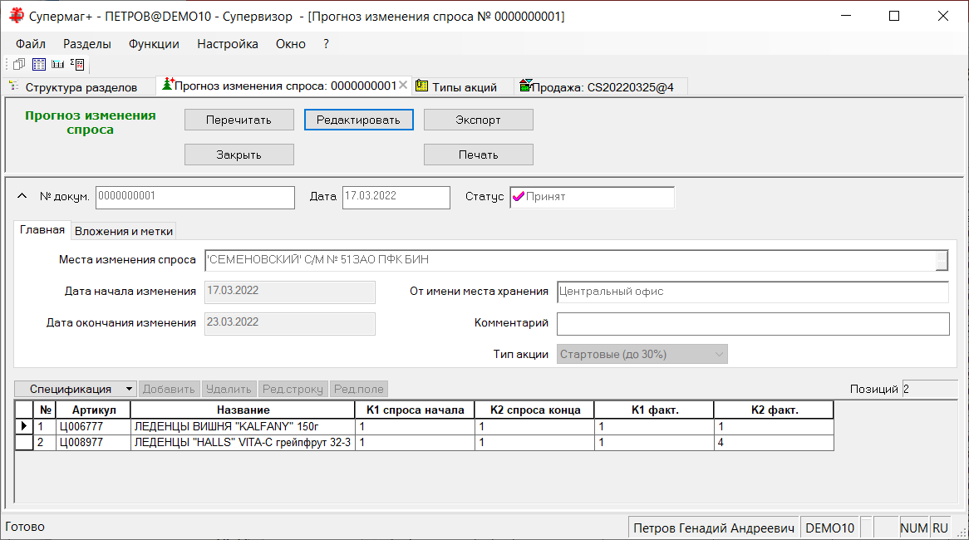

В административный модуль добавлена периодическая процедура «Расчет фактических коэффициентов изменения спроса» для расчета изменения спроса в период действия документа по отношению к периоду до действия документа и в период после завершения действия документа по отношению к периоду действия документа. Период до и после берется, как количество дней периода действия документа. Реализация по кассе с учетом возвратов считается по всем местам хранения документа совокупно без исключения каких-либо дней.

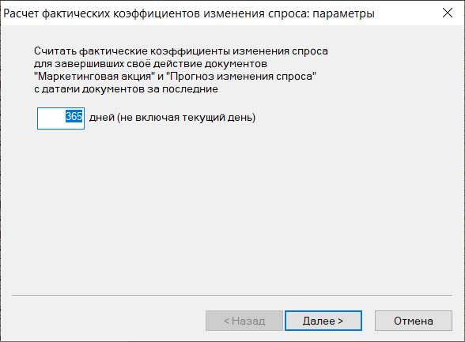

Если период после завершения действия документа меньше периода действия документа (прошло слишком мало времени от конца действия документа), фактический коэффициент К2 не вычисляется. Он будет вычислен, как только будет соблюдено условие его расчета.

В заголовок документов «Маркетинговая акция» и «Прогноз изменения спроса» добавлено поле «тип акции» для того, чтобы можно было выделять документы со значимо разными условиями события, например, акции с малой и большой скидкой, и проводить анализ результатов прошлых событий для прогнозирования влияния будущих событий на покупательский спрос. Для единообразной регистрации в документах типа события создан справочник «Типы акций» вида «код», «название».

В документы «Маркетинговая акция» и «Прогноз изменения спроса» добавлены новые информационные поля «К1 расч.», «К2 расч.»:

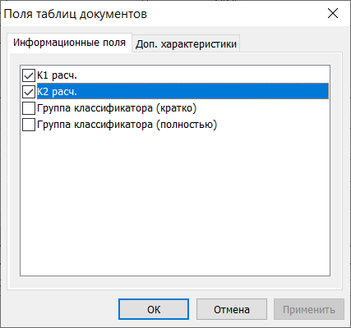

и добавлена функция «Проставить расчётные коэффициенты изменения спроса»:

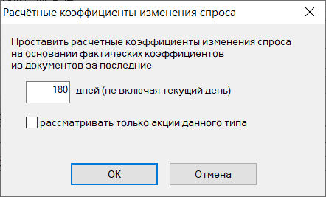

Флаг «рассматривать только акции данного типа» позволяет ограничить перечень документов для анализа только документами с таким же значение «Тип акции», как у текущего документа.

Функция считает среднее значение расчетных коэффициентов К1 и К2 по фактическим значениям К1 и К2 отобранных документов. Отбираются документы, которые содержат хотя бы одно место хранения текущего документа и рассматриваемый артикул.

В интерфейсе спецификации в ячейки «К1 расч.» и «К2 расч.» добавлена кнопка «…». При нажатии кнопки показывается список отобранных для анализа документов с датой документа и с их фактическими коэффициентами.

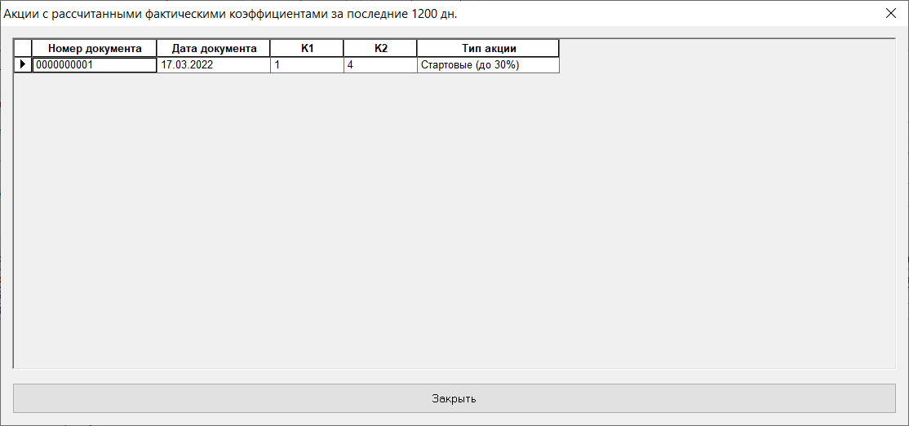

Внимание! Поля «К1 расч.» и «К2 расч.» являются информационными. Содержание этих полей не хранится в документе и после расчета показывается, пока документ открыт. При повторном открытии документа значение полей будет пустым.

В маркетинговые акции добавлена функция «Проставить коэффициенты изменения спроса», которая раньше была только в документе «Прогноз изменения спроса». Сама функция расширена. Ранее она позволяла проставить заданные значения в поля K1 и / или K2. Теперь в эти поля можно проставить расчетные значения этих коэффициентов:

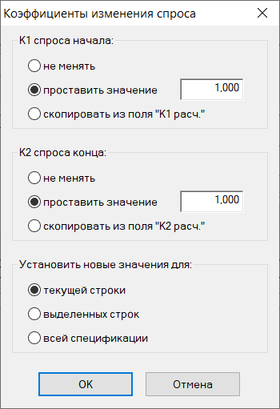

Кроме того, в расчете среднесуточной реализации и заказа поставщику при выставленной опции «с учетом документов изменения спроса» вместо значений коэффициентов К1 и К2 берутся фактические значения коэффициентов К1 и К2, если они не пустые.

Контракт с поставщиком. Информационное поле «Артикул поставщика».

В разделе «Контракты с поставщиком» в перечень информационных полей добавлено поле «Артикул поставщика»:

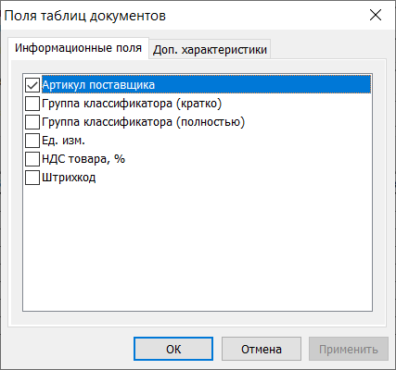

При выборе флага в таблицу спецификации документа добавляется соотвествующее поле:

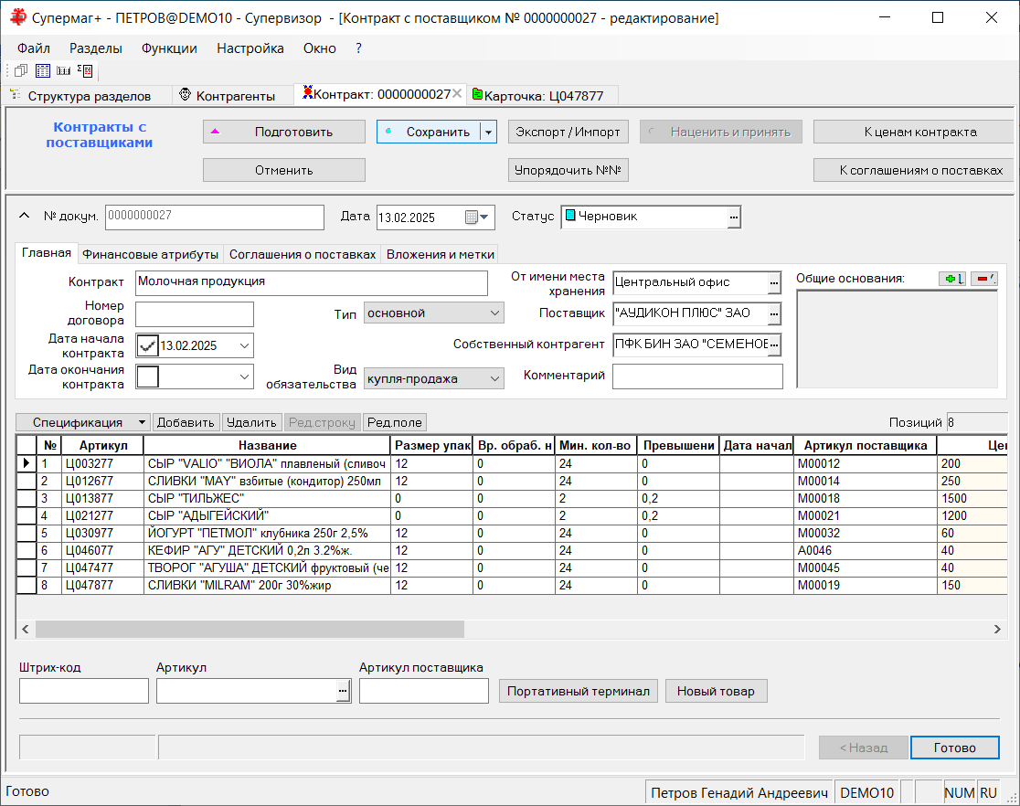

Акт производства. Функция «Пересчитать разделку по калькуляции».

Для акта производства с флагом «Разделка» создана функция «Пересчитать разделку по калькуляции», которая по данным калькуляции и по количеству разделываемого продукта вычисляет и проставляет в документ количества готовой продукции, так же как это делается при создании документа, если в мастере создания документа указывается количество разделываемой продукции.

Блокировка неисполненных заказов поставщикам.

В мастер настройки периодической процедуры «Блокировка неисполненных заказов поставщикам» добавлен диалог для выбора групп товаров или групп ассортиментов товаров:

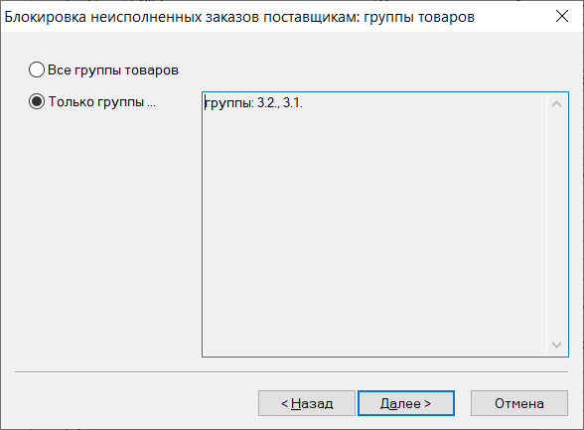

Если в настройках указаны группы товаров, для блокировки отбираются только заказы, в которых имеется хотя бы один артикул из указанных групп.

Примечание: блокируются только заказы, которые не являются основанием приходных накладных с операцией «Приход» и со статусом «Принят на складе» или «Принят полностью».

Карточка складского учета.

История печати ценников. Цена на момент печати ценника.

В разделе «Карточки складского учета» добавлена закладка «Напечатанные ценники» для показа журнала напечатанных ценников. В журнал добавлено поле «Цена», в котором, начиная с текущей версии, фиксируется цена, для которой печатается ценник:

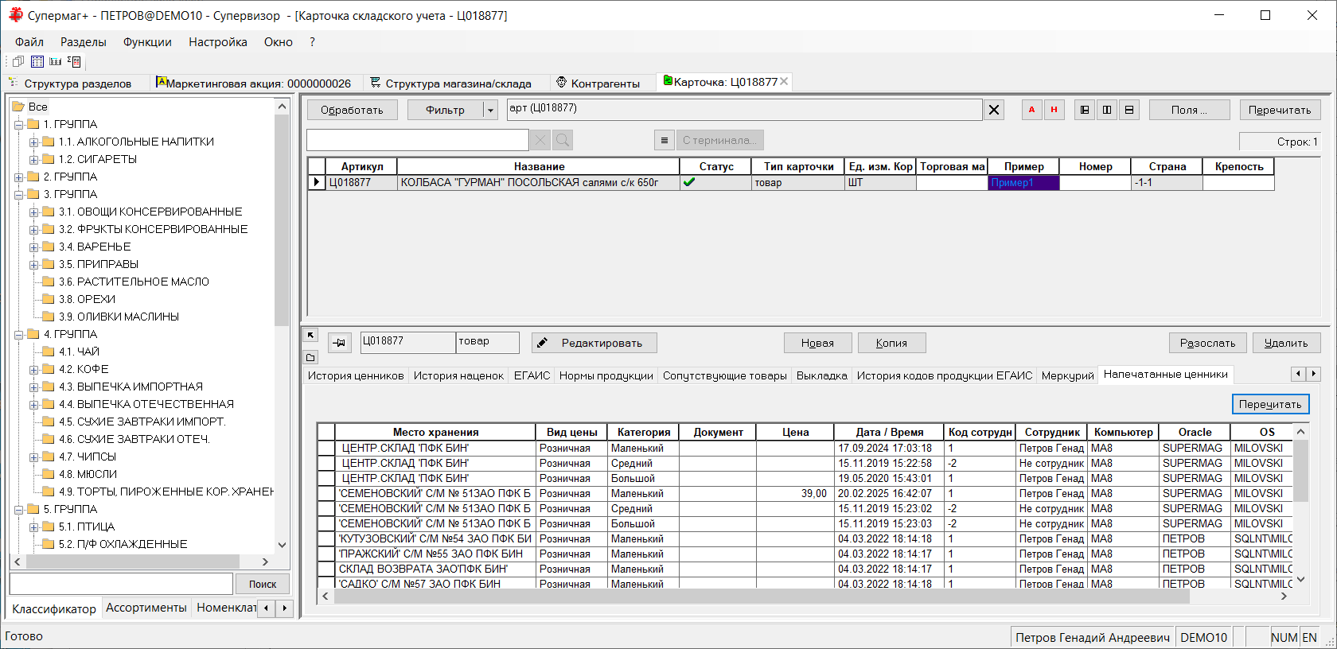

Под ценой понимается текущая цена вида цены или цена из документа или иного источника цен, то есть цена, для которой печатается ценник, независимо от того, что в действительности печатается в ценнике (например, цена за вычетом скидки, цена по дисконтной карте и т.д.).

Фильтр карточек, участвующих в плане цен.

В фильтр карточек на закладку «Ценообразование» добавлены элементы для задания условия отбора карточек, участвующих в плане цен.

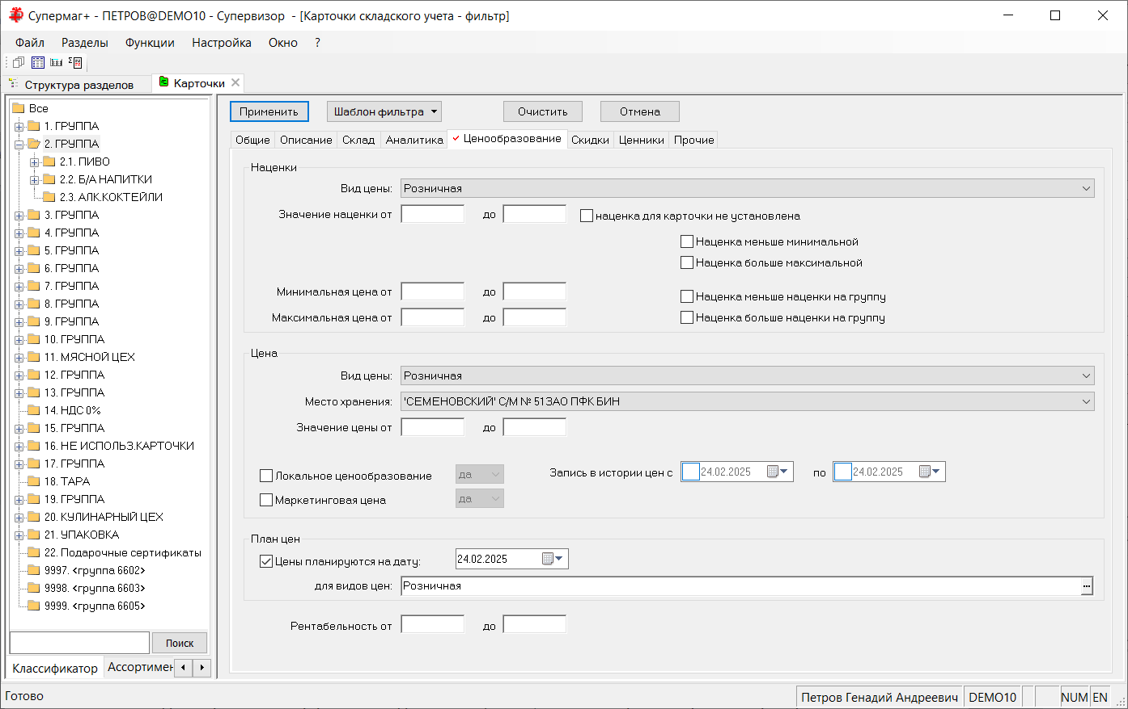

Считается, что цена участвует в планировании на указанную дату, если среди планов цен со статусами, отличными от «Черновик» и с датами до указанной даты (включительно), план с максимальной датой имеет цену, отличную от «пусто».

Фильтр карточек по дисконтным картам.

В разделе карточек складского учета в фильтре карточек на закладке «Скидки» заменен элемент выбора дисконтной карты. В прошлых версиях это был выпадающий список, в текущей версии это строка:

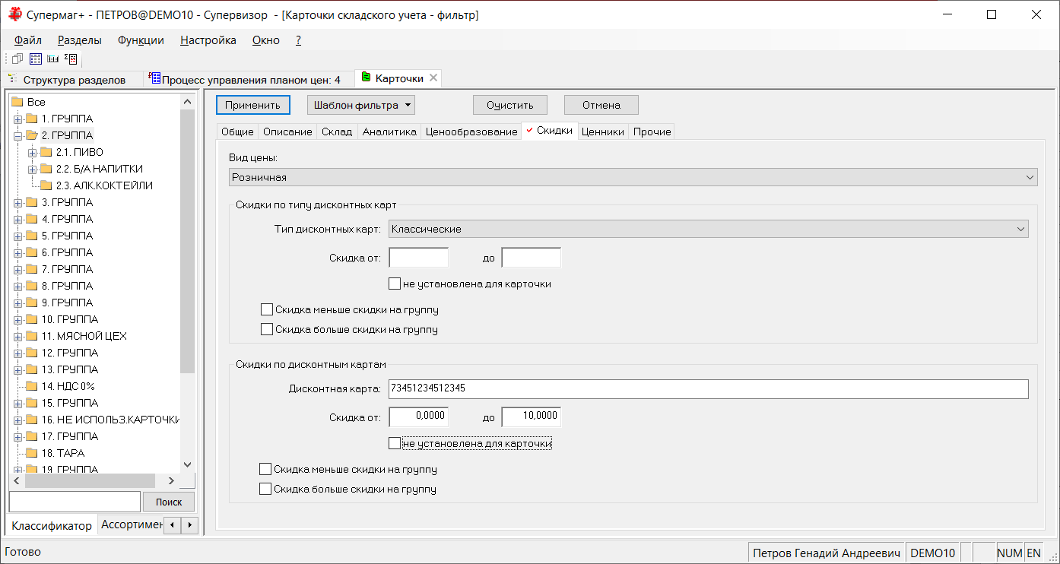

Замена вызвана тем, что для больших списков дисконтных карт, заполнение выпадающего списка при открытии закладки требует слишком много вычислительных ресурсов.

Редактирование исключенной карточки.

В текущей версии для карточек со статусом «Исключена» запрещено изменение данных на закладке «Склад» и закладке «Цены».

Управление планом цен. Завершение планирования цены.

В разделе «Управление планом цен» в функцию «Установить цены» добавлена опция «Завершить планирование цены». Функция устанавливает значение «пусто» для пункта плана цен, что означает завершение планирования цены.

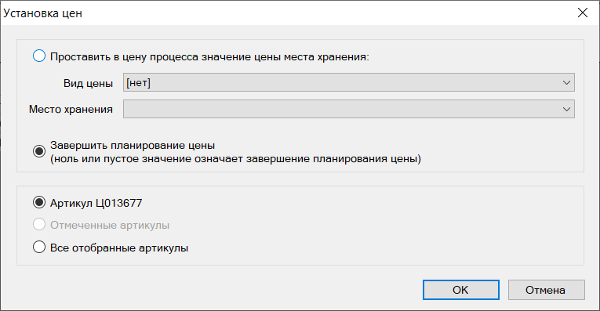

Печать ценников только с «новой» ценой.

В диалог печати ценников в разделе карточек складского учета и в разделе актов переоценки добавлена опция «только артикулы с ценой, изменённой после успешной печати ценника».

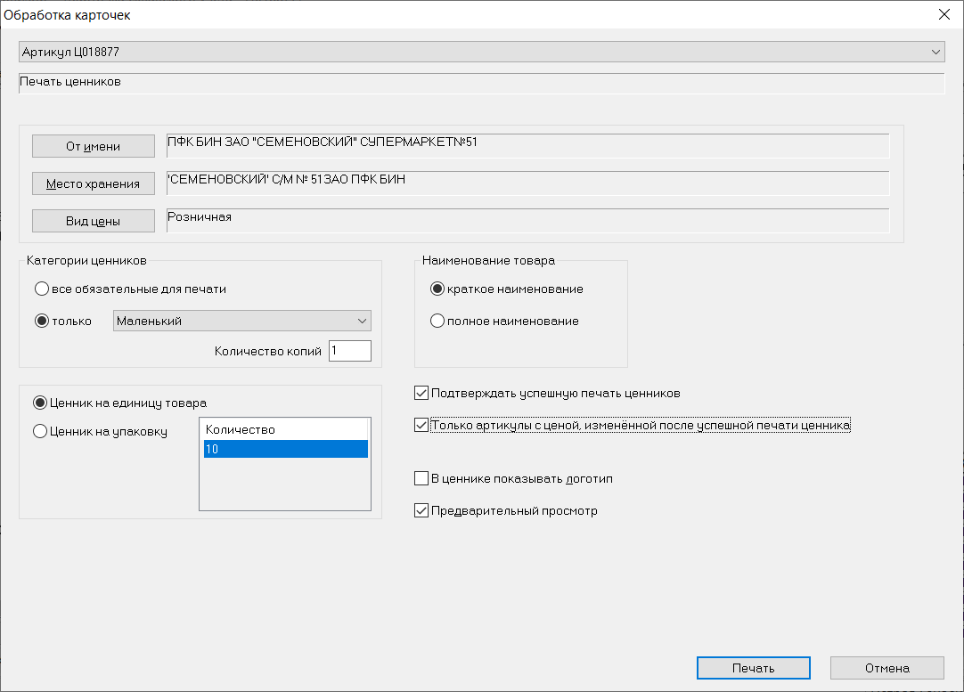

Если флаг установлен, то ценники для артикулов, у которых не изменилась цена для печати, напечатаны не будут. В этом случае показывается предупреждение следующего вида:

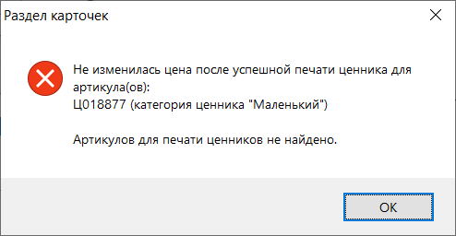

Печать ценников для нескольких актов переоценки.

В предыдущих версиях в разделе актов переоценки можно было напечатать ценники для одного выбранного документа. В текущей версии можно напечатать ценники для нескольких документов.

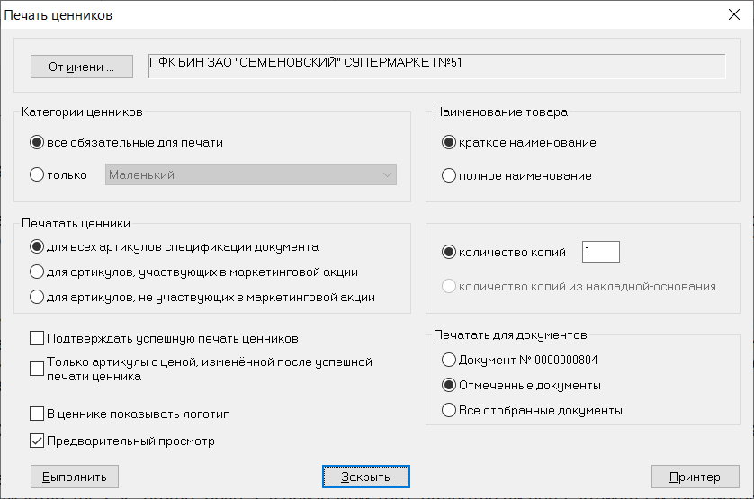

Печать производится по каждому документу отдельно, с выдачей всех предупреждений и подтверждения успешной печати в конце печати ценников. При печати из списка документов опция «количество копий из накладной-основания» недоступна. Эта опция используется, когда необходимо напечатать ценник для каждого экземпляра товара, например, для одежды, и доступна только при печати из открытого документа.

Кассовый модуль. Протокол УКМ4 XML.

Повторный прием квитанций о внесении денег в ККТ / изъятии денег из ККТ.

В прошлых версиях при повторных выгрузках из УКМ кассовых квитанций о внесении / изъятии денег из ККТ (выполняется совместно при повторной выгрузке кассовых смен), прежние документы удалялись и взамен создавались новые документы с новым номером.

В текущей версии при повторном приеме из УКМ квитанций о внесении денег в ККТ / изъятии денег из ККТ прием будет проигнорирован, если в торговой системе уже имеется документ для той же квитанции с той же суммой.

Выгрузка признака аукционного товара.

При выгрузке в кассу по протоколу УКМ4 XML, в выгрузке цен в файле storePrices теперь выгружается тэг < is_promo_price >, с признаком того, является ли цена артикула маркетинговой.

Например:

<?xml version="1.0" encoding="utf-8"?>
<storePrices fullness="I" storeId="4">
<version>1.1</version>
<item article="Ц005627">
<price>
<value>95</value>
<minprice>0</minprice>
< is_promo_price >1< /is_promo_price >
</price>
</item>
</storePrices>

0 - не маркетинговая цена, 1 - маркетинговая. Тэг выгружается всегда.

Отчет «Главная касса».

Создан новый отчет «Главная касса». Отчет помещен в группу «Бухгалтерские».

Отчет показывает движение денежных средств в главной кассе места хранения с сальдо на начало и на конец каждого дня отчета и на начало и конец периода отчета.

Изменения функционала в версии 1.057 сервис пак 1

Акты уценки. 1
Формирование новой цены уценки. 1
Информационные поля. 2
Подтверждение заказа поставщику. Согласование заказа. 2
Прайс-лист поставщика. Функция «Перенести цены в план цен с контрактом с поставщиком». 3
Почтовый модуль. Функция экспорта «ClientInfo» 3

Акты уценки.

Формирование новой цены уценки.

В спецификацию документа «Акт уценки» добавлено поле «Новая цена уценки»:

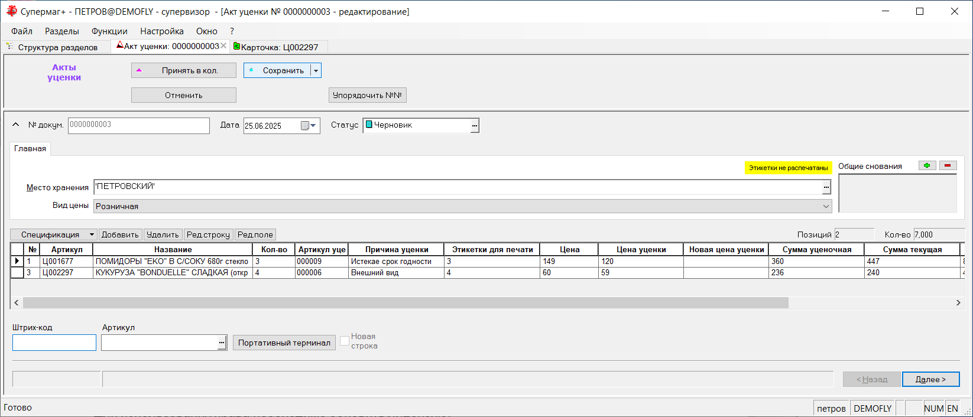

Для ввода значения в поле «Новая цена уценки» необходимо иметь функциональное право «Акты уценки: Редактирование цены уценки».

Функциональное право будет доступно для назначения должности, если обновить лицензию.

Поле можно редактировать в документе со статусом «Черновик» и «Принят в количестве». При редактировании поля значение полей «Сумма уценочная» и «Сумма разницы» не меняются и отражают изменение стоимости уцениваемого товара по текущей цене уценки.

При смене статуса документа на «Принят в ценах», если для какого-либо артикула было заполнено поле «Новая цена уценки», показывается сообщение:

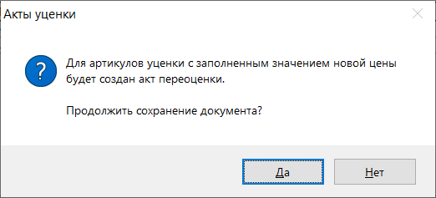

При согласии, одновременно со сменой статуса акта уценки будет создан акт переоценки для артикулов уценки с новой уценочной ценой и видом цены из акта уценки и этот акт будет немедленно исполнен. Для актов переоценки, созданных на основании актов уценки, введена новая причина переоценки «Уценка»:
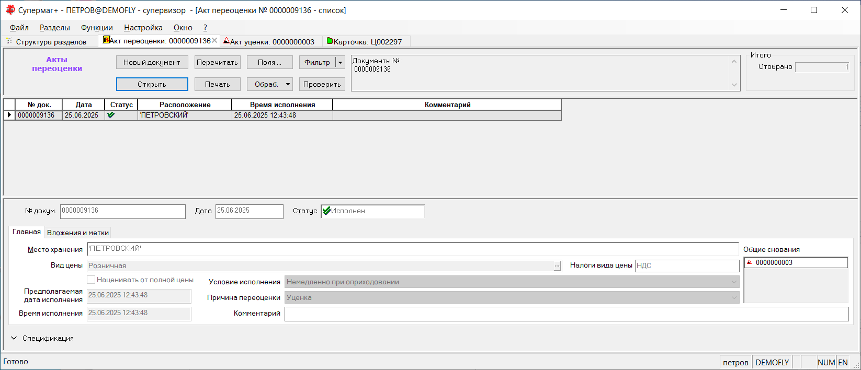

Информационные поля.

Для документа «Акт уценки» добавлены информационные поля:

Маркетинговая цена - флаг из карточки товара для вида цены и места хранения акта;
Опер. доступно - текущий доступный остаток с учетом потерь, обнаружений, оперативных продаж;
Последняя уценка - максимальная дата принятого документа «акт уценки» для артикула спецификации с тем же местом хранения и видом цены;
Среднесут. реал-ция – среднесуточная реализация из карточки товара;
Цена последнего прихода – алгоритм поиска последнего прихода определяется настройкой административного модуля «Поиск последнего прихода для простановки цен в документы».

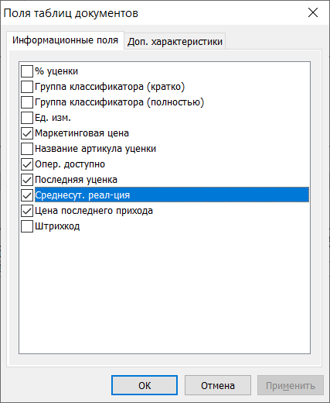

Подтверждение заказа поставщику. Согласование заказа.

В документе «Подтверждение заказа поставщику» в статусе «Принят» доступна функция согласования заказа по данным подтверждения заказа. Если в подтверждении заказа позиции заказа были изменены поставщиком, то согласование заказа приводит к блокировке исходного заказа и созданию нового заказа поставщику, согласующегося с подтверждением заказа.

В текущей версии в общие основания создаваемого заказа поставщику, кроме документа «Подтверждение заказа поставщику», добавляется исходный документ «Заказ поставщику». Это позволяет корректно обрабатывать УПД на приход, если поставщик указал в качестве основания УПД первоначальный, ещё не скорректированный заказ.

Прайс-лист поставщика. Функция «Перенести цены в план цен с контрактом с поставщиком».

В документе «Прайс-лист поставщика» в статусе «Принят к исполнению» в режиме открытого документа доступна функция «Перенести цены в план цен с контрактом с поставщиком». В прошлых версиях функция переносила в план цен все цены, кроме равных нулю. Это считалось ошибкой поставщика.

В текущей версии разрешен перенос в план цен нулевых цен для поддержки бизнес-процесса контрактования артикулов, которые планируется получать без оплаты для дальнейшей безвозмездной передачи клиентам (покупателям).

Почтовый модуль. Функция экспорта «ClientInfo»

Создана функция для экспорта данных контрагента при создании почтовых пакетов в формате XML. Функция предназначена для документов и возвращает данные указанного контрагента, а при его отсутствии в документе - данные другого контрагента, который выбран в качестве дублирующего.

Для документов «Расходная накладная» и «УПД на отгрузку» это могут быть пары «Грузоотправитель» и «Собственный контрагент» или «Грузополучатель» и «Клиент». Атрибуты «Грузоотправитель» и/или «Грузополучатель» могут быть не заданы в документе, если они совпадают с собственным контрагентом и клиентом, соответственно. В этом случае функция выгружает данные контрагента, выполняющего функции требуемого.

Функция «ClientInfo» может вернуть одно из нескольких значений - GLN, INN, KPP, юридический адрес или фактический адрес:

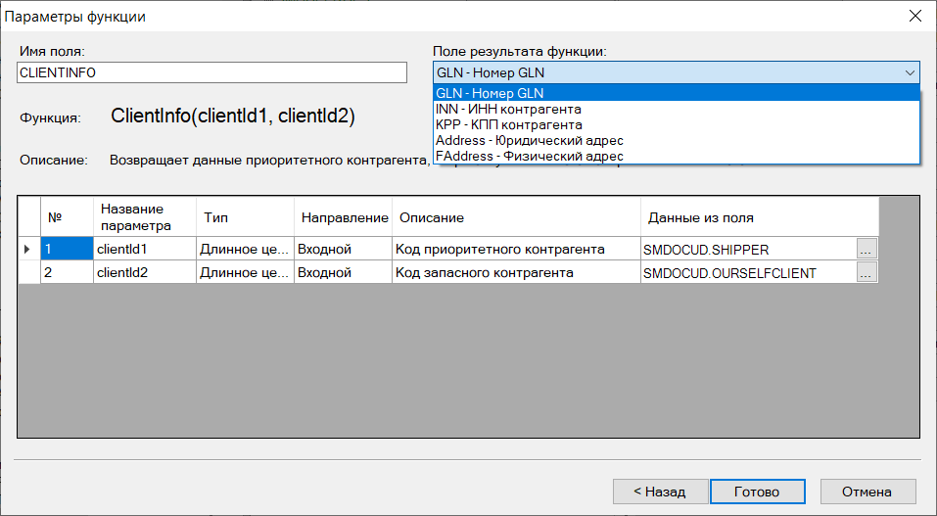

Если требуется выгрузить все или некоторые из этих данных или одни и те же данные для разных контрагентов, надо изменить название поля по умолчанию «CLIENTINFO» на подходящие по смыслу, например, «SHIPPERINN», «SHIPPERKPP», «CONSIGNEEINN» и т.д.

Для УПД на отгрузку описание в файле UD.xsd полного набора полей с функцией «ClientInfo» может выглядеть следующим образом:

<xs:element smexport:Function="ClientInfo(SMDOCUD.SHIPPER, SMDOCUD.OURSELFCLIENT).GLN" minOccurs="0" name="SHIPERGLN" type="xs:string" />
<xs:element smexport:Function="ClientInfo(SMDOCUD.SHIPPER, SMDOCUD.OURSELFCLIENT).INN" minOccurs="0" name="SHIPERINN" type="xs:string" />
<xs:element smexport:Function="ClientInfo(SMDOCUD.SHIPPER, SMDOCUD.OURSELFCLIENT).KPP" minOccurs="0" name="SHIPERKPP" type="xs:string" />
<xs:element smexport:Function="ClientInfo(SMDOCUD.SHIPPER, SMDOCUD.OURSELFCLIENT).Address" minOccurs="0" name="SHIPERADDRESS" type="xs:string" />
<xs:element smexport:Function="ClientInfo(SMDOCUD.SHIPPER, SMDOCUD.OURSELFCLIENT).FAddress" minOccurs="0" name="SHIPERFADDRESS" type="xs:string" />
<xs:element smexport:Function="ClientInfo(SMDOCUD.CONSIGNEE, SMDOCUMENTS.CLIENTINDEX).GLN" minOccurs="0" name="CONSIGNEEGLN" type="xs:string" />
<xs:element smexport:Function="ClientInfo(SMDOCUD.CONSIGNEE, SMDOCUMENTS.CLIENTINDEX).INN" minOccurs="0" name="CONSIGNEEINN" type="xs:string" />
<xs:element smexport:Function="ClientInfo(SMDOCUD.CONSIGNEE, SMDOCUMENTS.CLIENTINDEX).KPP" minOccurs="0" name="CONSIGNEEKPP" type="xs:string" />
<xs:element smexport:Function="ClientInfo(SMDOCUD.CONSIGNEE, SMDOCUMENTS.CLIENTINDEX).Address" minOccurs="0" name="CONSIGNEEADDRESS" type="xs:string" />
<xs:element smexport:Function="ClientInfo(SMDOCUD.CONSIGNEE, SMDOCUMENTS.CLIENTINDEX).FAddress" minOccurs="0" name="CONSIGNEEFADDRESS" type="xs:string" />

Изменения функционала в версии 1.057 сервис пак 2

ЕГАИС. Запрос остатков склада. 1
Подсчет кодов КИЗ. Ввод КИЗ вручную или сканером в разрыв клавиатуры. 1
Приходные накладные. Поле ГТД. 1
Расходные накладные. Поля таблицы отобранных документов. 2
Заказ поставщику. Автоматическая генерация заказов. 3
УКМ4 XML. Прием из кассы данных о скидках УКМ4. 5
Расходная накладная, Приходная накладная. Печатные формы. Счет-фактура, Универсальный передаточный документ. 5

ЕГАИС. Запрос остатков склада.

В прошлых версиях запрос остатков склада в ЕГАИС происходил с использованием формата 2. В текущей версии используется формат 3.

Внимание! Если УТМ не обновлялся долгое время, он может не распознать формат 3 для запроса остатков. В этом случае необходимо выполнить обновление программы УТМ ЕГАИС.

Подсчет кодов КИЗ. Ввод КИЗ вручную или сканером в разрыв клавиатуры.

В разделе «Подсчет кодов КИЗ ТСД» основным способом ввода КИЗ является сканирование марки сканером, работающим в режиме передачи данных в порт. В этом случае сканер предает все символы, закодированные в коде, без каких-либо искажений. КИЗ из марки считывается полностью и помещается в журнал процесса полностью.

Когда нет возможности воспользоваться сканером или по какой-то причине сканер настроен на передачу данных в режиме «разрыв в клавиатуре», то есть, когда сканер, как бы использует кнопки клавиатуры для передачи информации о коде, в прошлых версиях разрешалось вводить КИЗ марки табачной продукции. Введенная вручную информация приводилась к виду КИ (контрольный идентификатор), рекомендованного ЦРПТ для тех случаев, когда нет возможности использовать нечитаемые символы разделения полей. Приведение КИЗ к виду КИ необходимо для того, чтобы в дальнейшем можно было сравнивать КИЗ, просканированные в процессе, с данными марок из УПД.

В текущей версии алгоритм обработки КИЗ, введенного с клавиатуры, расширен до возможности обработки КИЗ всех групп товаров, используемых на текущий момент. Алгоритм не гарантирует полную точность в связи с тем, что структура кодов КИ для разных групп товаров разная и гарантировано распознается только при наличии символов разделения полей. Вероятность ошибки при обработке КИЗ, введённых сканером в «разрыв клавиатуры», составляет 0,0452%.

Приходные накладные. Поле ГТД.

В режиме редактирования приходной накладной реализовано добавление значения ГТД в поле «ГТД» вставкой строки из буфера обмена. Для вызова меню вставки надо нажать правую клавишу мыши в ячейке поля:

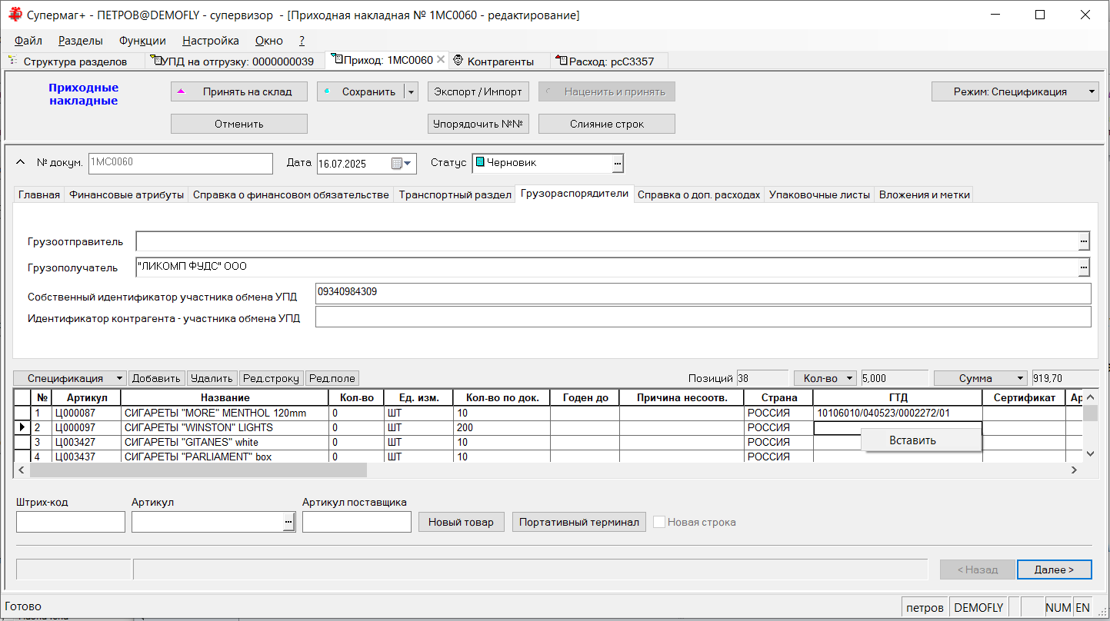

Добавляемая строка должна быть в формате значения ГТД и содержать разделители полей «/».

Расходные накладные. Поля таблицы отобранных документов.

В разделе «Расходные накладные» в перечень полей, доступных для отображения в таблице отбранных документов, добавлены поля «Счет-фактура» и «Дата счета-фактуры».

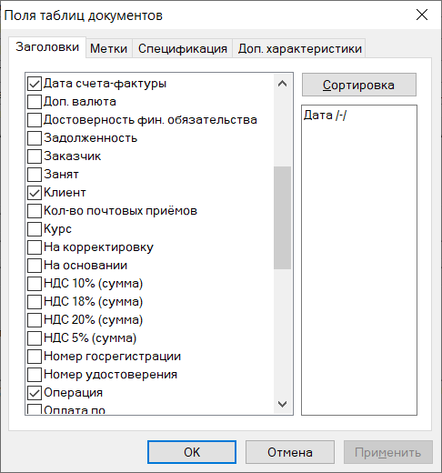

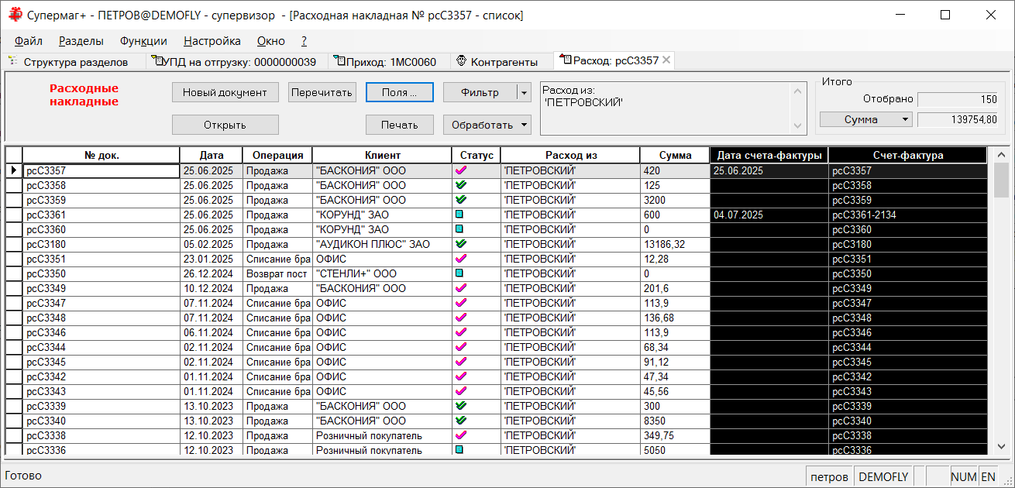

Заказ поставщику. Автоматическая генерация заказов.

В мастер вызова функции «Автоматическая генерация заказов» добавлена опция «С учетом маркетинговых соглашений, созданных на основании выбранных основных соглашений» (по умолчанию не установлена). Опция может быть установлена только при условии выбора флага «По выбранным соглашениям о поставках». Аналогичная опция добавлена в параметры периодического задания «Генерация заказов».

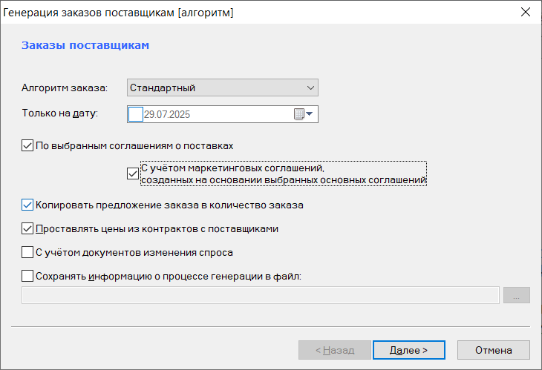

Опция «С учетом маркетинговых соглашений, созданных на основании выбранных основных соглашений» позволяет автоматически замещать основные соглашения маркетинговыми для тех артикулов основного соглашения, для которых действует или запланировано действие маркетингового соглашения. Замещение происходит, когда маркетинговые соглашения отсутствуют или не выбраны в списке соглашений, используемых для генерации заказа. Если маркетинговые соглашения выбраны в списке соглашений, они будут участвовать создании заказа в любом случае.

При установленном флаге «С учетом маркетинговых соглашений, созданных на основании выбранных основных соглашений» в перечень рассматриваемых соглашений добавляются соглашения, созданные на основании маркетинговых контрактов, в общих основаниях которых указаны основные контракты выбранных пользователем соглашений. При этом места поставок и список артикулов будут определяться только выбранными пользователем соглашениями. Если в добавленном алгоритмом маркетинговом соглашении будут артикулы, отсутствующие в основном соглашении, то заказ для них сформирован не будет.

Внимание! Чтобы маркетинговые соглашения о поставках были включены в обработку необходимо, чтобы для артикулов этих соглашений дата начала заказа товара была бы не меньше даты, для которой делается заказ. Дата начала заказа в соглашении о поставках устанавливается для всего документа в заголовке документа и может быть переопределена в более поздние даты для отдельных артикулов спецификации:

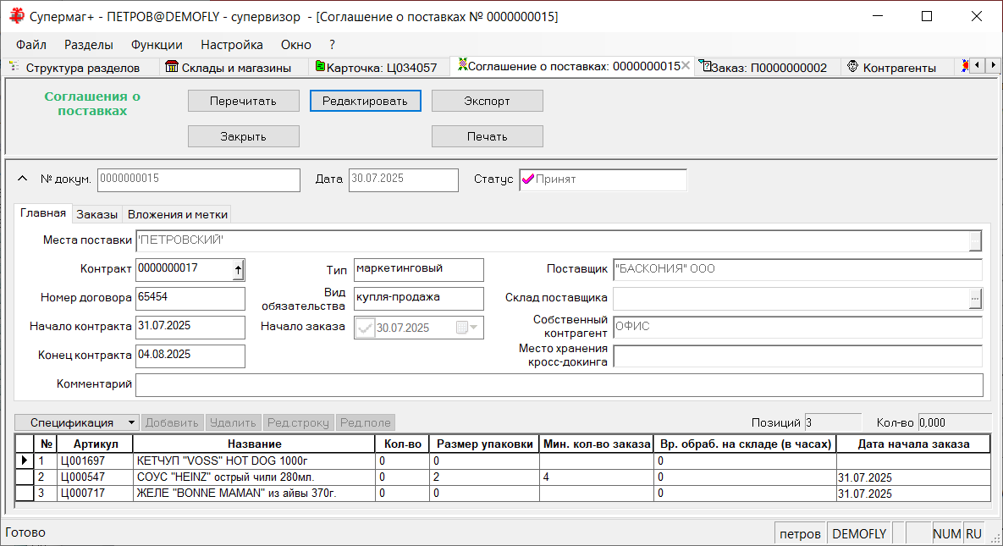

В текущей версии дата начала заказа в заголовке документа перенесена на закладку «Главная».

Если дата начала заказа не установлена, она считается равной дате начала контракта.

Если соглашение о поставке имеет дату начала действия контракта, например, завтра, и дата начала заказа не установлена, то при заказе сегодня такое соглашение не будет приниматься во внимание (оно еще не разрешено для заказа), даже если дата поставки попадает в период действия маркетингового контракта.

В мастер создания соглашения о поставках добавлена страница для указания даты начала заказа. Предлагается устанавливать её равной дате начала действия контракта (по умолчанию) или выбранной дате. В последнем случае по умолчанию предлагается текущая дата. Дату начала заказа надо устанавливать отличной от даты начала действия контракта, если договор с контрагентом позволяет делать заказ на поставку заранее, до начала действия контракта, при условии, что поставка выполняется в пределах действия контракта.

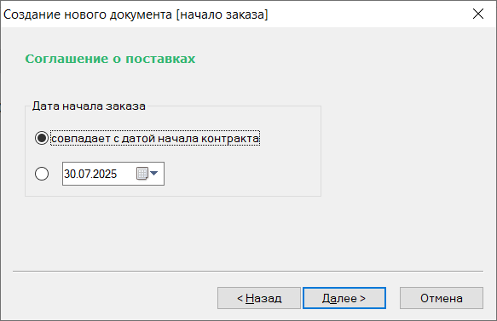

Дополнительно реализовано следующее поведение. Если у поставщика выбрана опция «Цены из контракта на дату: планируемой поставки / поставки / отгрузки», то при генерации заказа после расчета даты ближайшей поставки в алгоритме выбора лучшего соглашения проверяется, что соглашение действует на эту дату. Если соглашение не действует на дату поставки, будет сделана попытка подобрать другое соглашение среди отобранных соглашений. Если другое актуальное соглашение подобрано не будет, то заказ будет создан на основании неактуального на дату поставки соглашения.

УКМ4 XML. Прием из кассы данных о скидках УКМ4.

В прошлых версиях при приеме из кассы УКМ4 информации о скидках кассы предполагалось, что значение ProgramID (идентификатора программы для скидки УКМ 4) является уникальным.

В текущей версии разрешается, чтобы значение ProgramID было уникальным в пределах одного значения ProgramSource - названия вида программы предоставления условий лояльности.

Расходная накладная, Приходная накладная. Печатные формы. Счет-фактура, Универсальный передаточный документ.

В соответствии с письмами МФ РФ от 04.05.2016 N 03-07-09/25719, от 26.02.2016 N 03-07-09/11029, ФНС РФ и от 29.10.2019 N ЕД-4-15/22062@, в поле 6б печатной формы счета-фактуры и УПД выводится ИНН / КПП грузополучателя, если они заданы. В противном случае выводится ИНН / КПП плательщика.

Изменения функционала в версии 1.057 сервис пак 3

Маркировка. 1
Повторный прием УПД до завершения приема поставки. 1
Расходная накладная. Функция «Списание маркированной продукции». 1
Меркурий. Дата и время производства. 2
Акты производства. Изменены условия проверки 35 для акта разделки. 3
Прием заказа ТСД. 4
Подсчет кодов КИЗ. Подсчет на основании УПД. Нумерация строк приходной накладной. 4
Прием на основании нескольких заказов и УПД на приход. Формирование приходных накладных. 4
Кассовые чеки. Вывод секунд в поле «Время чека». 4

Маркировка.

Повторный прием УПД до завершения приема поставки.

В предыдущих версиях при повторном приеме УПД на приход, то есть приеме документа с той же датой и номером документа поставщика, которые такие же, как у ранее принятого, почтовый модуль генерировал ошибку вида: «Документ UI.123 от контрагента с ид. 56 за 01.01.2025 уже есть в БД». Исключение делалось, когда ранее принятый документ имел статус «Черновик». В этом случае предыдущий документ УПД на приход замещался вновь полученным документом.

В текущей версии реализовано следующее правило при повторном приеме УПД на приход:
- Если ранее принятый документ имеет статус «Черновик», то он замещается новым документом с тем же номером документа Торговой системы, что и прежний.
- Если статус первоначального документа «Принят», то его статус меняется на «Заблокирован» и в поле «Комментарий» заносится запись: «Получена новая редакция УПД». Вновь полученный документ «УПД на приход» принимается в систему с присвоением нового номера. В общие основания документа добавляется предыдущий УПД на приход и в поле комментарий помещается запись: «Коррекция УПД на приход № …». Кроме того, при смене статуса первоначального документа с «Принят» на «Заблокирован» документ не будет отослан в ЭДО, как это делается при других случаях смены статуса «УПД на приход» на «Заблокирован». В других случаях блокировка документа несет смысл отказа от полного приема поставки, и при смене статуса УПД на «Заблокирован» в ЭДО отсылается либо отказ от приемки, либо акт расхождения.
- Если статус первоначального документа «Закрыт» или «Заблокирован», то новая редакция не принимается, как и раньше. В этом случае поставка уже обработана - или принята, или отвергнута, а УПД, возможно, уже подписан электронной подписью. В таком случае автоматическая коррекция УПД невозможна и требуется ручное вмешательство.

Примечание. В текущей версии последовательный прием двух дубликатов подряд не допускается.

При завершении приема поставки, при смене статуса приходной накладной на «Принят на складе», проверяется статус УПД на приход, на основании которого выполнялся прием поставки. Если его статус «Заблокирован» и есть другой УПД на приход, созданный на его основании и он в статусе «Принят», то его номер будет проставлен в основание приходной накладной вместо предыдущего, и в процедуре смены статуса содержание накладной будет сравниваться с содержанием повторно принятого УПД на приход.

Новое поведение позволяет принимать исправленный УПД, когда поставщик сам обнаружил ошибку в документе и отослал измененный документ с прежними атрибутами до того, как завершилась процедура приемки товара.

Если поставщик отошлет исправленный документ уже после того, как в ЭДО будет отослан акт о расхождении или отказе, заместить содержание документа невозможно и урегулировать конфликт можно только вручную.

Расходная накладная. Функция «Списание маркированной продукции».

Функция «Списание маркированной продукции» формирует файл со списком КИЗ, подлежащих списанию. Файл используется для передачи информации о списании КИЗ в личном кабинете ЦРПТ.

В текущей версии при формировании файла в формате XML используется алгоритм экранирования спецсимволов, то есть символов, которые нельзя напрямую использовать в строках данных XML, рекомендованный ЦРПТ. Формат экранирования, рекомендованный ЦРПТ, включает в себя не все приемы экранирования, описанные в стандарте XML. В предыдущих версиях использовались приемы, не поддержанные ЦРПТ. Это могло приводить к отказу в приеме файла с КИЗ для списания.

Меркурий. Дата и время производства.

Документы «Выход из производства» ГИС «Меркурий» и «Перевозка» ГИС «Меркурий» используются при обмене с ГИС «Меркурий» через провайдера. Документы предоставляют провайдеру информацию о выпущенной продукции, и её убытии с площадки хозяйствующего субъекта.

Примечание: при прямом обмене с ГИС «Меркурий» эти разделы не используются.

В текущей версии внесено изменение в функцию генерации документа «Выход из производства» ГИС «Меркурий» на основании документа «Выход из производства». При создании спецификации документа даты «Изготовлен» и «Годен до» теперь дополняются временем производства из документа «Выход из производства»:

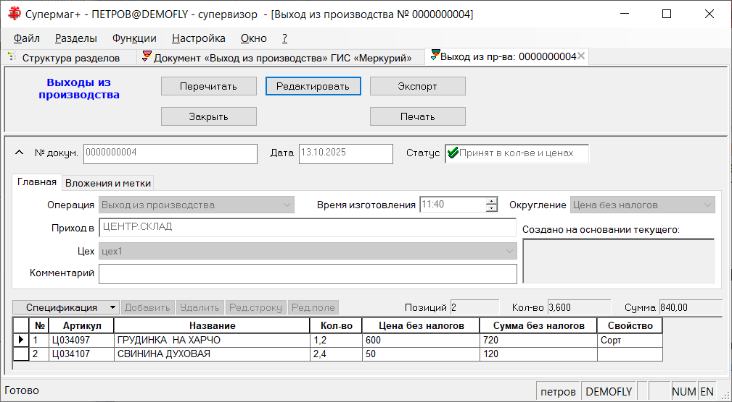

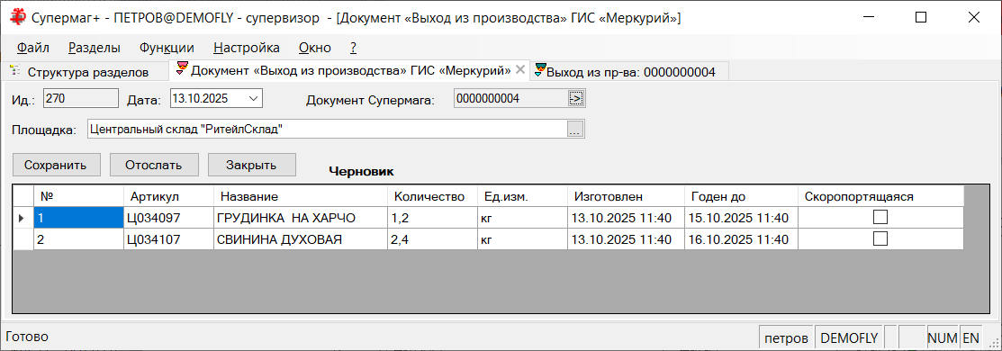

При создании документа «Перевозка» ГИС «Меркурий» на основании расходной накладной или накладной на перемещение, если накладная имеет ссылки по товародвижению на документ «Выход из производства», и для этого документа создан документ «Выход из производства» ГИС «Меркурий», то в документ «Перевозка» ГИС «Меркурий» проставляются дата и время из документа «Выход из производства» ГИС «Меркурий»:

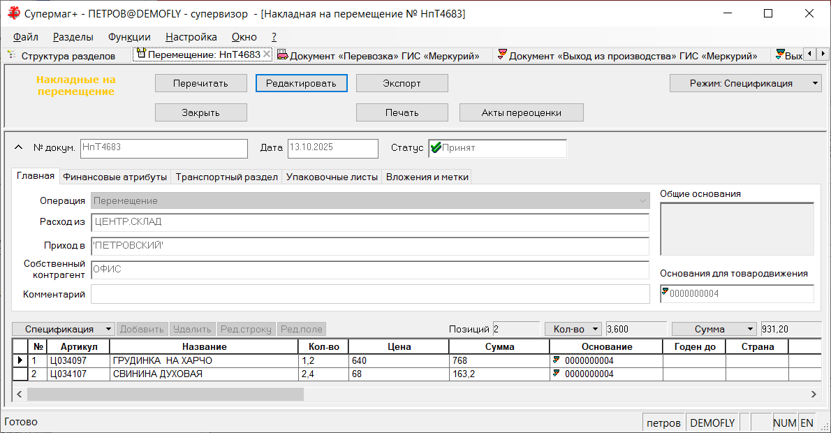

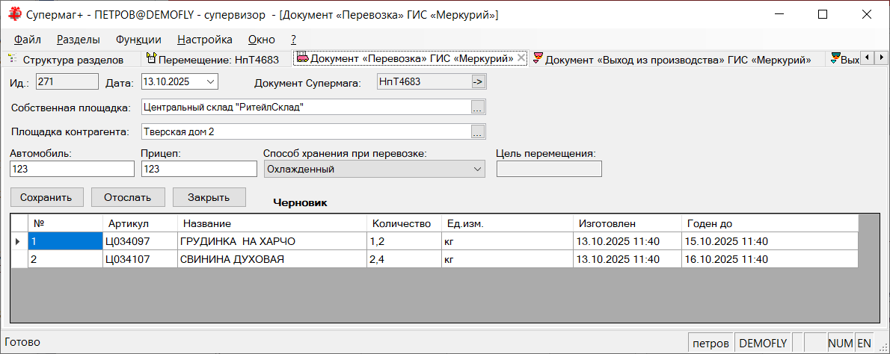

Акты производства. Изменены условия проверки 35 для акта разделки.

Функция проверки 35 «Акт производства на основании калькуляции» предназначена для контроля количества произведенной продукции, которая была сделана из данного количества ингредиентов, по сравнению с нормативами, указанными в документе «Калькуляция».

В функции проверки алгоритм детализации проверки «Пропорция количества акта с флагом "Разделка" не соответствует калькуляции» предусматривал контроль превышения отклонения пропорции выходной продукции к разделываемой не более чем на 5% по сравнению с пропорцией, заданной в калькуляции, как в меньшую, так и большую сторону.

В текущей версии изменен критерий контроля. Вместо проверки отклонения пропорции проверяется отклонение количества выходной продукции акта по отношению к расчетному количеству, вычисленному от количества входного ингредиента по пропорции калькуляции. Допустимым является отклонение, не превышающее точность единицы измерения выходной продукции.

Прием заказа ТСД.

Подсчет кодов КИЗ. Подсчет на основании УПД. Нумерация строк приходной накладной.

В текущей версии изменен алгоритм формирования спецификации приходной накладной в процессах «Прием заказа ТСД» и «Подсчет кодов КИЗ», когда процессы созданы на основании УПД на приход, то есть для приема продукции по УПД на приход. Спецификация приходной накладной формируется с артикулами и нумерацией строк в порядке строк УПД и с номерами строк равными номерам строк в УПД. То есть, если товар не принят, в накладной нумерация идет с пропуском соответствующего номера позиции УПД на приход. Номер строки УПД также проставляется в поле "№ п/п по док. поставщика". При формировании спецификации приходной накладной принятые КИЗ распределяются в строки с теми же номерами, в которых КИЗ встречаются в УПД.

Прием на основании нескольких заказов и УПД на приход. Формирование приходных накладных.

В текущей версии подержана работа с программой ТСД Супермаг Мобайл 2.4 при приеме поставки на основании нескольких заказов, для каждого из которых имеется УПД на приход.

При формировании приходных накладных создается несколько приходных накладных, каждая из которых привязывается к своей паре УПД на приход с соответствующим заказом. Данные журнала процесса распределяются по накладным с учетом принадлежности КИЗ тем или иным УПД, а также с соблюдением нумерации строк в УПД на приход. Товары без КИЗ, если принятое количество меньше, чем в УПД, распределяются по накладным в произвольном порядке.

Примечание. Журнал процесса приема является общим для всего принятого товара. То есть, в процессе приема оператор не отмечает к какому заказу или УПД относится принимаемый товар. Прием выполняется совокупно по всем полученным поставкам.

Аналогичный алгоритм применяется при приеме поставки на основании заказа и накладной поставщика.

Примечание. Алгоритм распределения не работает в случае, когда для некоторых заказов будут отсутствовать накладная поставщика или УПД на приход.

Кассовые чеки. Вывод секунд в поле «Время чека».

В текущей версии в разделе «Кассовые чеки» в таблице отобранных чеков в поле «Время чека», помимо часов и минут выводятся секунды пробития чека:

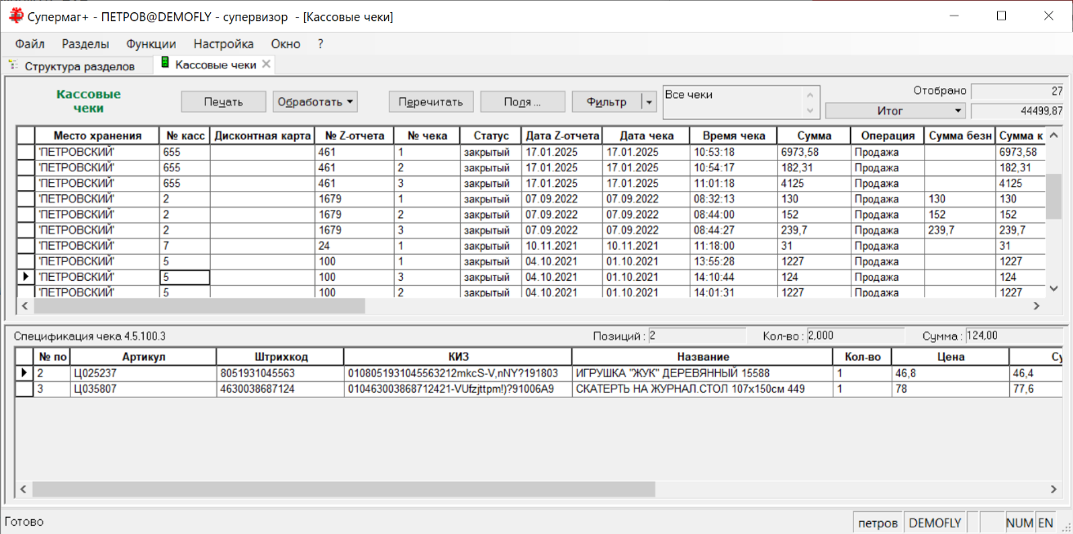

Изменения функционала в версии 1.057 сервис пак 4

Прием поставки по УПД на приход / накладной поставщика. Обработка непринятых позиций 1
Карточки складского учета. Признак штрихового кода «NTIN». 1
УКМ4 XML. Выгрузка в кассу штрихового кода с флагом «NTIN». 2
Кассовые чеки. Размер поля для номера чека. 2

Прием поставки по УПД на приход / накладной поставщика. Обработка непринятых позиций

В предыдущих версиях при приеме на основании УПД на приход или накладной поставщика полностью непринятые позиции помещались в приходную накладную с нулевым количеством. В текущей версии такие позиции также помещаются в приходную накладную с нулевым принятым количеством, с количеством по документу поставщика из документа поставщика и, дополнительно, с теми же номерами позиций, что и в документе поставщика. После создания накладной строки с нулевым количеством, как и раньше, скрываются, то есть помещаются в область накладной, содержание которой не отображается на экране.

Карточки складского учета. Признак штрихового кода «NTIN».

В разделе карточек складского учета на закладку «Штрихкоды» в таблицу штриховых кодов добавлено поле «NTIN» (National Trade Item Number) - национальный код товара. NTIN является аналогом GTIN – глобального кода товара и может использоваться в его роли, то есть для EDI обмена, когда GTIN у товара отсутствует, но некоторый код признается идентификатором товара на территории юрисдикции.

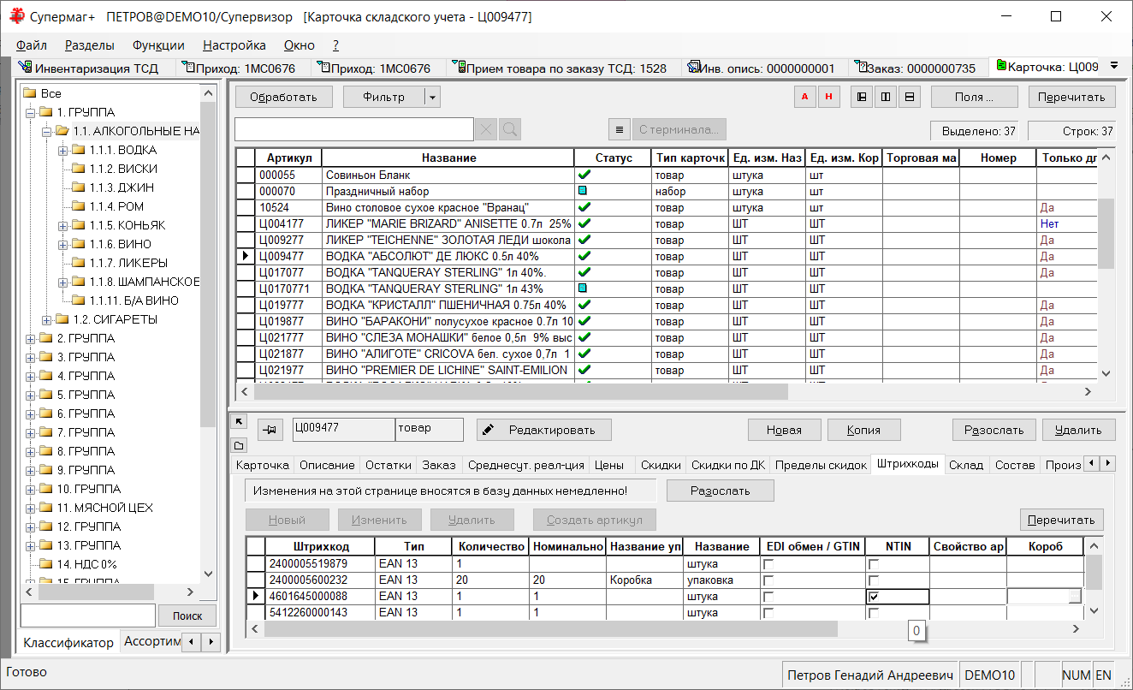

Флаг устанавливается в диалоге редактирования штрихового кода товара:

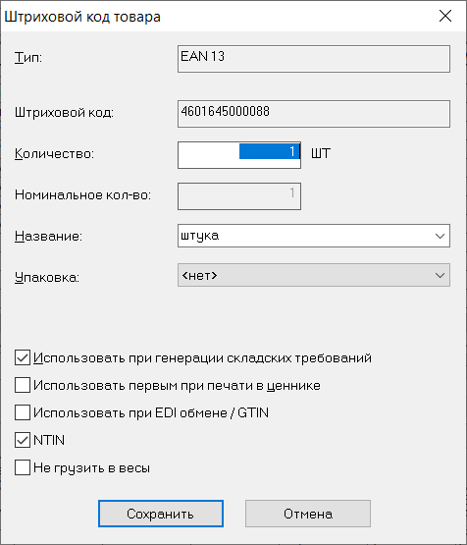

Если у товара несколько штриховых кодов, флаг можно установить только на один их них.

УКМ4 XML. Выгрузка в кассу штрихового кода с флагом «NTIN».

Для поддержки требования законодательства Республики Казахстан - РК 3833-2023 «Порядок идентификации товаров и услуг и их кодификации Основные положения», при загрузке в кассу информации о товаре по протоколу УКМ4 XML в файле updateItems....xml для артикула в текущей версии выгружается информация о штриховом коде, который используется в качестве NTIN. Данные о NTIN выгружаются в виде дополнительной характеристики с названием CodeNTIN и со значением равным коду NTIN. Например:

<addProperty>
<id>CodeNTIN</id>
<value>0200000020002</value>
</addProperty>

Дополнительная характеристика выгружается для артикулов, у которых имеется штриховой код с флагом «NTIN». В тэге <value> дополнительной характеристики выгружается штриховой код, отмеченный этим флагом.

Кассовые чеки. Размер поля для номера чека.

В таблицах, которые используются для хранения данных кассовых чеков увеличен размер поля номера чека. Изменение сделано для приема чеков, сформированных в фискальных регистраторах республики Казахстан («Программный фискализатор jNFD»), которые ведут сквозную нумерацию чеков в пределах фискального регистратора.

Изменения функционала в версии 1.057

ЕГАИС. 1
Подсчет алкоголя ТСД. Функция 1
ТТН на приход, ТТН на отгрузку, Подсчет алкоголя ТСД. Фильтр по номеру марки. 2
ТТН на отгрузку. Определение атрибутов грузоотправителя для ЕГАИС. 2
Меркурий. 5
Гашение ВСД ГИС «Меркурий». Фильтр. 5
Гашение ВСД ГИС «Меркурий». Дата выработки и срок годности. 5
Документ «Отгрузка» ГИС «Меркурий». Создание пакета ВСД на основании накладной. 6
Документ «Производство» ГИС «Меркурий». Генерация на основании выхода из производства. 7
Накладные, накладная поставщика, требования на отбор. Сортировка в таблице упаковочных листов. 8
Контрагенты. Опция «Создавать заказы только через автоматическую генерацию заказов». 9
Контракты с поставщиками. Фильтр по виду обязательства. 10
Заказы поставщикам. 10
Цветовая индикация строк спецификации. 10
Значение по умолчанию флага «Учитывать при автогенерации заказа». 11
Бонусы от поставщиков. 11
Акты уценки. Калькулятор строк спецификации. 13
Кассовые документы. Расчет статистики «Налоги». 13
Кассовые чеки. Фильтр по коду КИЗ или алкогольной марки. 13
Раздел «Анализ реализации». «Срок реализации». 13
Печать ценников FastReport на мобильном принтере. 14
Печать этикеток. Ключевое слово %BARUKM5. 16
Управление заданиями Супермаг Мобайл 3. Создание заданий для тестового контура. 17
Сервер обмена данными. Формат обмена «УКМ – обмен данными». 17
Административный модуль. 19
Расчет товародвижения. Настройки. 19
Интерфейс. 19
Задание «Удаление Z-отчётов». 21

ЕГАИС.

Подсчет алкоголя ТСД. Функция

В разделе «Подсчет алкоголя ТСД» для процессов подсчета маркированного алкоголя в функции экспорта в расходную накладную на возврат и в накладную на перемещение добавлена опция:

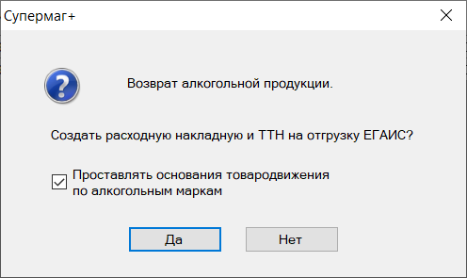

При создании спецификации накладной выполняется группировка марок из подсчета алкоголя по справкам РФУ2. При создании спецификации накладной для одного артикула может быть создано несколько строк с выделенными группами марок. В каждую строку накладной в качестве основания товародвижения проставляется пункт спецификации приходной накладной, ссылка на которую есть в ТТН на приход для этих групп марок.

ТТН на приход, ТТН на отгрузку, Подсчет алкоголя ТСД. Фильтр по номеру марки.

В интерфейс разделов «ТТН на приход», «ТТН на отгрузку» и «Подсчет алкоголя ТСД» в перечень элементов фильтра добавлен элемент «Марка», в котором можно указать номер алкогольной марки или его часть для отбора документа или процесса, в спецификации которых встречается эта марка:

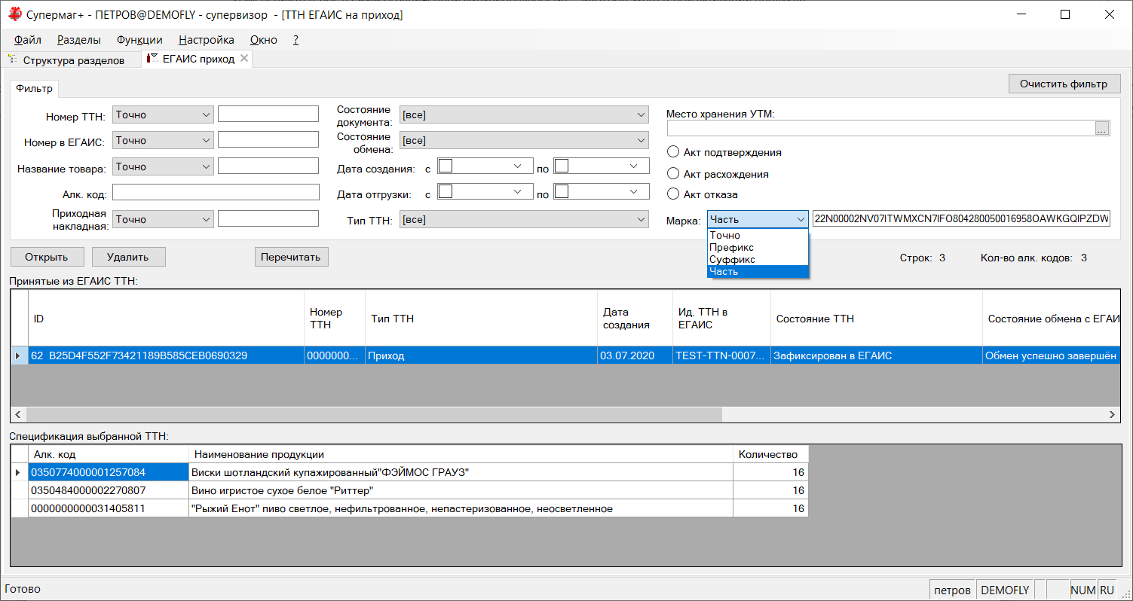

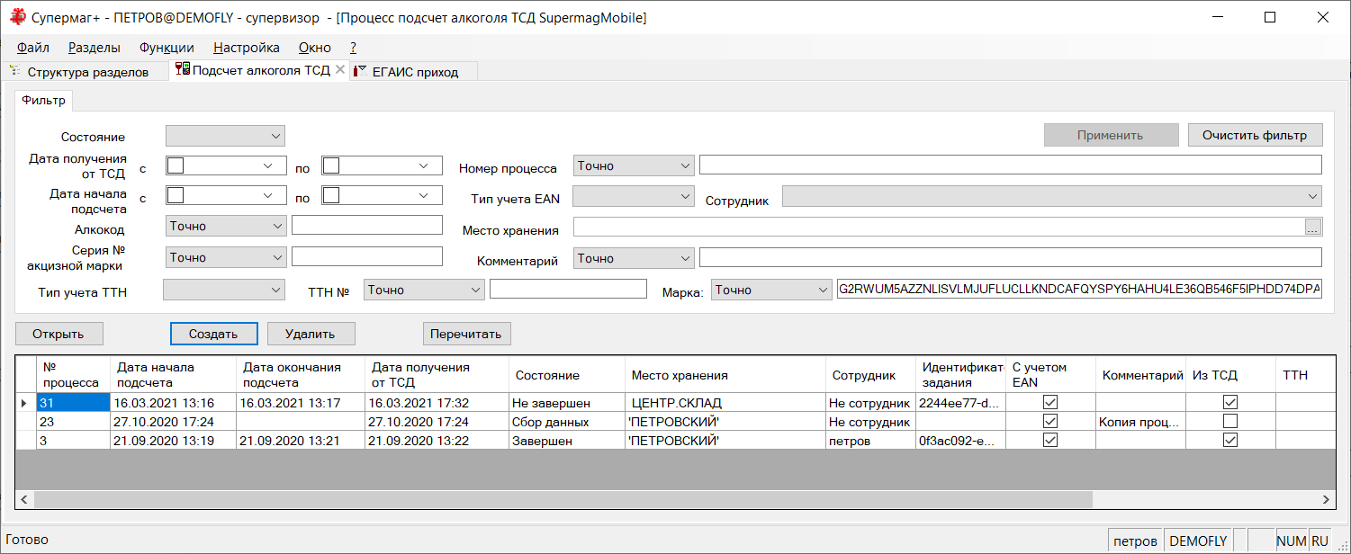

ТТН на отгрузку. Определение атрибутов грузоотправителя для ЕГАИС.

В предыдущих версиях при отсылке ТТН на отгрузку в ЕГАИС ФСРАР ИД грузоотправителя и другие его атрибуты запрашивались в ЕГАИС по ИНН собственного контрагента. Из полученного массива данных необходимая информация выделялись по КПП контрагента. Если грузоотправитель является индивидуальным предпринимателем, у него отсутствует КПП, при том, что он может владеть несколькими территориальными объектами, каждому из которых в ЕГАИС может быть присвоен собственный ФСРАР ИД. В этом случае в прошлых версиях невозможно было однозначно определить ФСРАР ИД и другие атрибуты грузоотправителя по данным, которые можно запросить в ЕГАИС.

В текущей версии в разделе контрагентов в таблицу мест хранений собственного контрагента добавлено поле «ФСРАР ИД»:

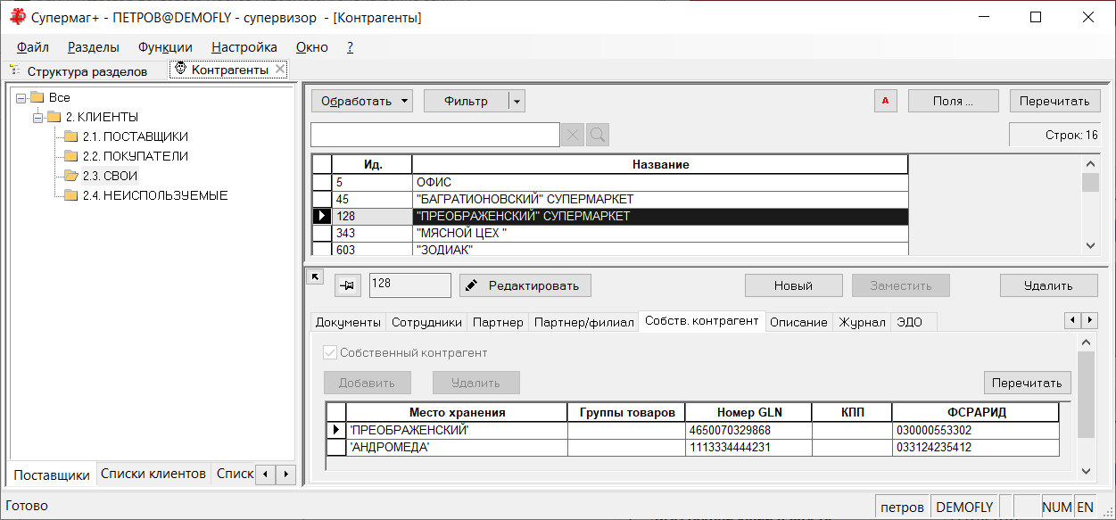

Поле заполняется, когда один и тот же контрагент, у которого нет КПП, владеет множеством магазинов, и осуществляется обмен данными с ЕГАИС.

В расходную накладную добавлено поле для ФСРАР ИД места отгрузки. В интерфейсе заголовка документа это поле находится на закладке «Транспортный раздел»:

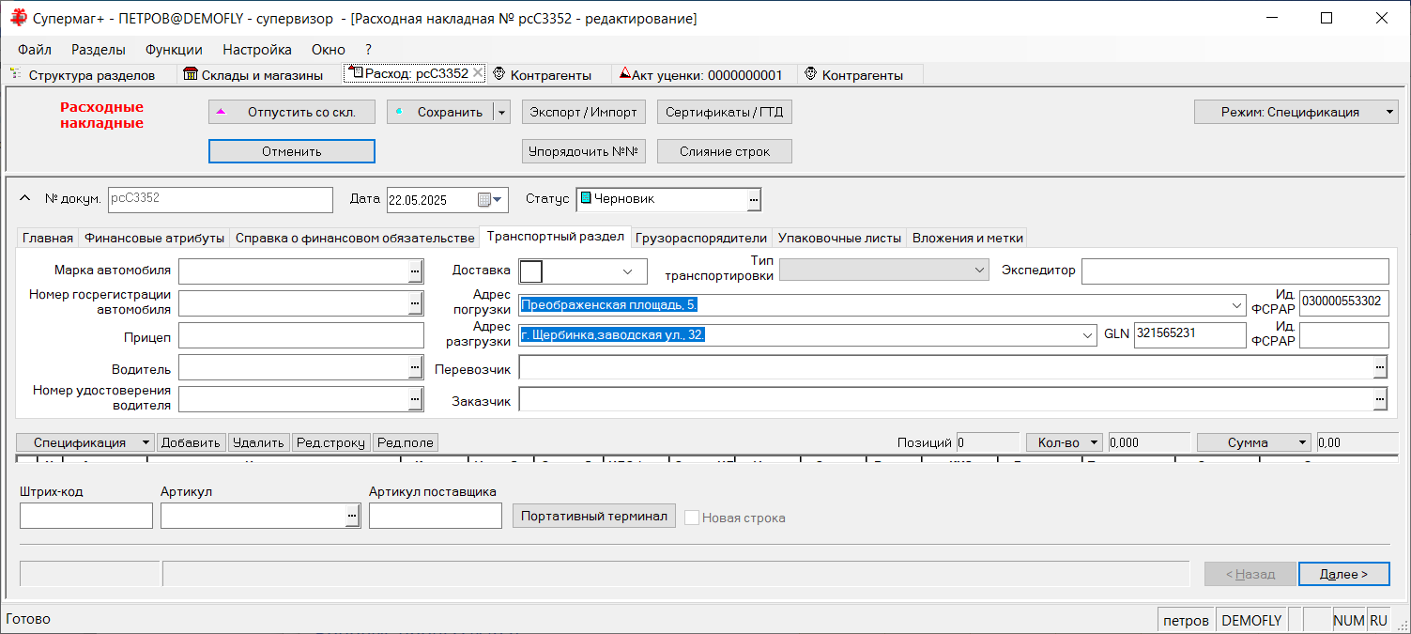

Поле ФСРАР ИД места отгрузки автоматически заполняется при создании расходной накладной данными из таблицы мест хранения собственного контрагента, если собственный контрагент задан в мастере создания документа. Когда у места хранения имеется несколько собственных контрагентов, это позволяет однозначно определить ФСРАР ИД грузоотправителя.

Значение поля может быть переопределено в ходе редактирования документа вручную. Изменение собственного контрагента в процессе редактирования документа не приводит к изменению атрибутов транспортного раздела.

При формировании ТТН на отгрузку из расходной накладной функцией «Формирование и отсылка ТТН в ЕГАИС» данные контрагента грузоотправителя в ТТН теперь определяются следующим образом:
- если в расходной накладной задан грузоотправитель, то для дальнейшей работы используются его атрибуты (ИНН и КПП), в противном случае используются атрибуты собственного контрагента;
- в ЕГАИС запрашиваются данные контрагента по его ИНН;
- если у контрагента есть КПП, то КПП используется для извлечения информации о грузоотправителе из данных ЕГАИС;
- если у в документе задан ФСРАР ИД адреса погрузки, то ФСРАР ИД используется для извлечения информации о грузоотправителе из данных ЕГАИС; если известны и ФСРАР ИД и КПП грузоотправителя, то используются оба, и данные контрагента по обоим критериям должны совпадать;
- если ФСРАР ИД в документе не задан и КПП у контрагента отсутствует, для выделения данных используется ФСРАР ИД владельца документа, который определяется по настройкам почтового модуля для места хранения.

Внимание! В тех случаях, когда собственный контрагент и грузоотправитель не одно и то же лицо, ФСРАР ИД адреса погрузки должен принадлежать грузоотправителю. В этом случае не следует применять автоматическую подстановку ФСРАР ИД по местам хранения собственного контрагента.

Аналогичные изменения внесены в накладную на перемещение и процедуру создания и отправки ТТН ЕГАИС на отгрузку на основании накладной на перемещение.

На закладку транспортного раздела накладной на перемещение добавлены поля ФСРАР ИД для адреса погрузки и адреса разгрузки:

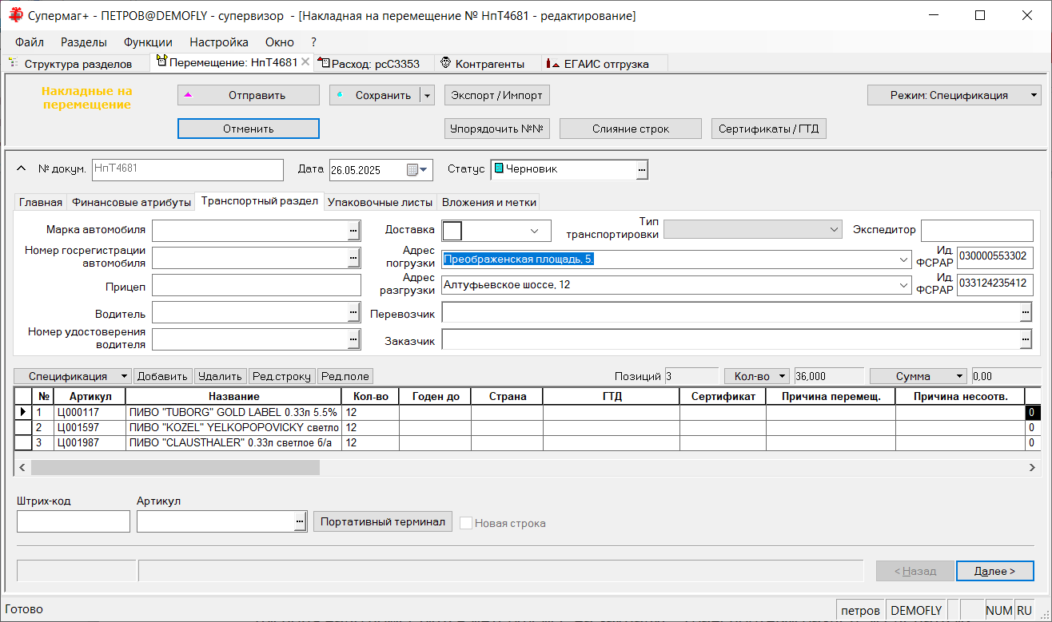

Поля заполняются при создании накладной, если в мастере создания документа указан собственный контрагент. Данные для заполнения полей берутся из таблицы мест хранения собственного контрагента.

При отсылке ТТН ЕГАИС, если контрагент не имеет КПП, то для определения его атрибутов для заполнения ТТН используются ФСРАР ИД адреса погрузки и адреса разгрузки из накладной на перемещение.

Меркурий.

Гашение ВСД ГИС «Меркурий». Фильтр.

В разделе «Гашение ВСД ГИС «Меркурий»» элементы фильтра документов перенесены на отдельный экран, который вызывается нажатием кнопки «Фильтр»:

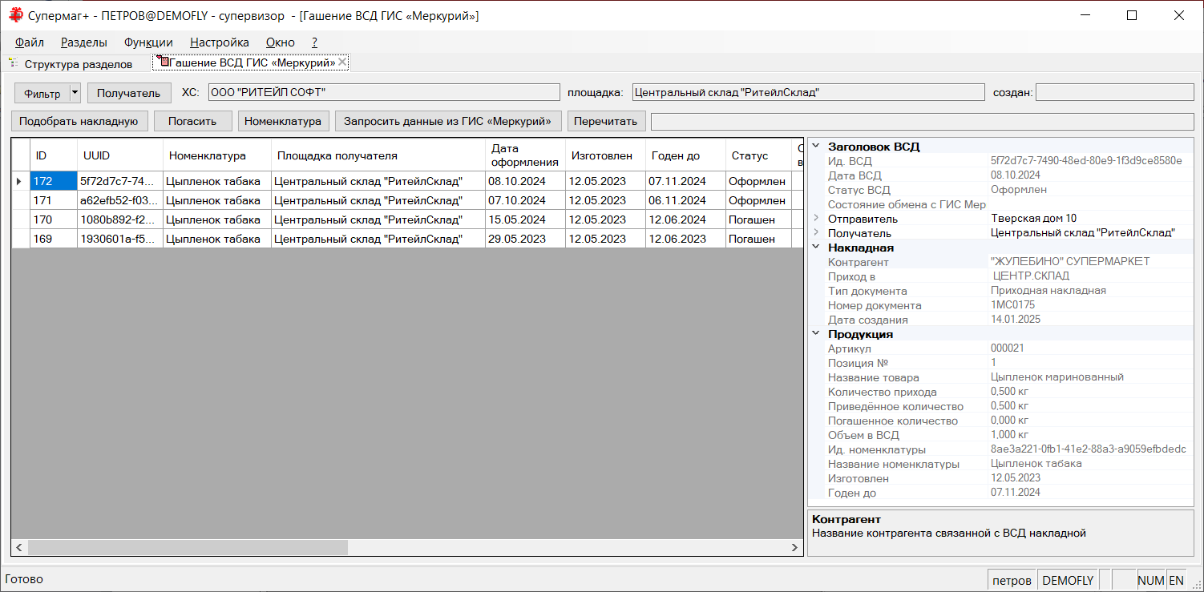

Примечание: при смене площадки в условии запроса списка ВСД из ГИС «Меркурий» происходит автоматическое изменение уловий фильтра по атрибуту «получатель». Это сделано для того, чтобы после выполнения запроса и получения ВСД не было видимости пустого списка, если условие фильтра не совпало с условием запроса.

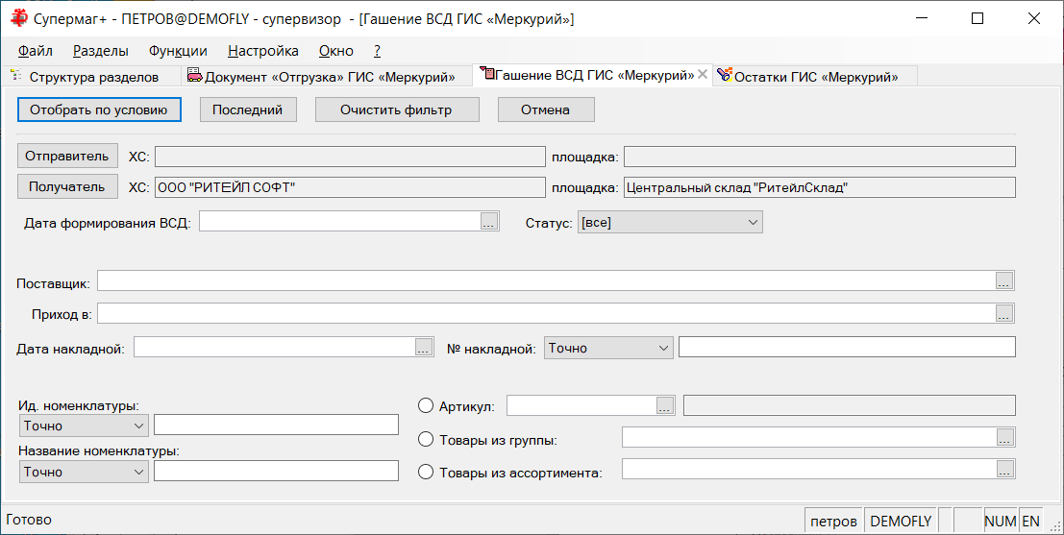

На главном экране дублируются элементы фильтра «Получатель» («ХС» и «Площадка») для подтверждения информации, с какой площадкой ведется работа. В элементе «создан» показывается диапазон дат ВСД, которые отбираются при запросе в ГИС «Меркурий»

Гашение ВСД ГИС «Меркурий». Дата выработки и срок годности.

В таблицу ВСД добавлены поля «Изготовлен» и «Годен до». Аналогичные поля добавлены в детальную часть информации о ВСД:

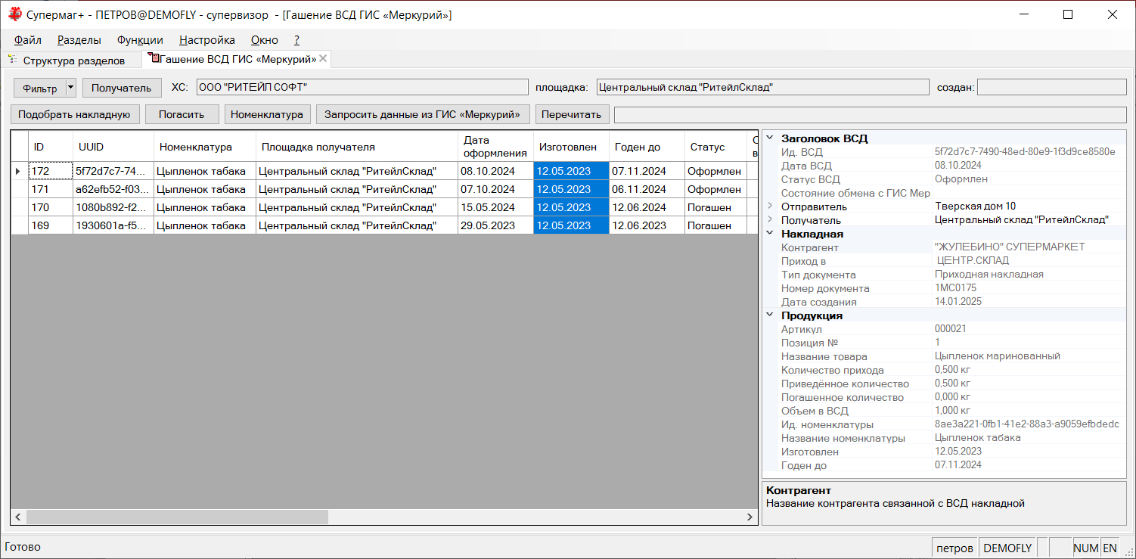

Примечание: данные о датах изготовления и истечения годности принимаются из Меркурия при запросе информации о ВСД. Если ВСД были считаны до обновления до текущей версии, эти поля будут пустыми.

Документ «Отгрузка» ГИС «Меркурий». Создание пакета ВСД на основании накладной.

В предыдущих версиях Документ «Отгрузка», на основании которого выполняется формирование и отсылка в ГИС «Меркурий» запроса на создание ВСД, создавался для одного артикула расходной накладной. Если в накладной содержалось несколько артикулов подконтрольной продукции, надо было несколько раз выполнить процедуру создания документа для каждого такого артикула отдельно. В текущей версии в мастер создания документа добавлена опция «Пакет ВСД для всех подконтрольных товаров из документа»:

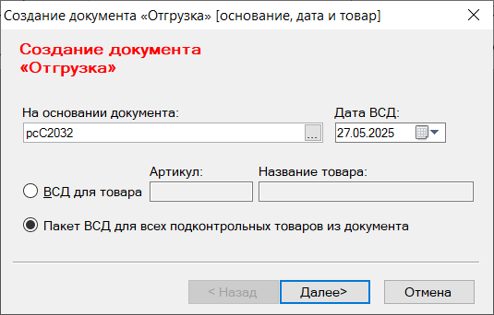

При пакетном создании документов предполагается, что все атрибуты мастера, такие как транспорт, хранение, назначение груза, ветеринарные атрибуты и т.д. являются одинаковыми для всех документов.

При пакетном создании документов не доступен ручной подбор партий для отгрузки и ручной ввод количества по подобранным партиям. Подбор партий проводится автоматически с использованием в первую очередь партий с наименьшим сроком годности. Для одного артикула может быть создано несколько документов, если количество в подобранной партии будет недостаточно.

Внимание! Анализ партий и их сроков истечения годности происходит по данным раздел «Остатки ГИС «Меркурий»». Для правильного подбора партий необходимо поддерживать актуальность этих данных.

Документ «Производство» ГИС «Меркурий». Генерация на основании выхода из производства.

В предыдущих версиях документ «Производство» ГИС «Меркурий» создавался на основании Акта производства для одного артикула готовой продукции.

Примечание: акт производства содержит один вид выходной продукции, за исключением разделки. При разделке выходная продукция представлена несколькими артикулами. Для разделки процедура взаимодействия с ГИС «Меркурий» не реализована.

В текущей версии в качестве основания для создания документа «Производство» ГИС «Меркурий» можно использовать, как документы «Акт производства», так и «Выход из производства». При выборе в качестве основания документа «Выход из производства» в мастере создания документа «Производство» ГИС «Меркурий» автоматически выбирается опция «Пакет ВСД для всех подконтрольных товаров из актов производства»:

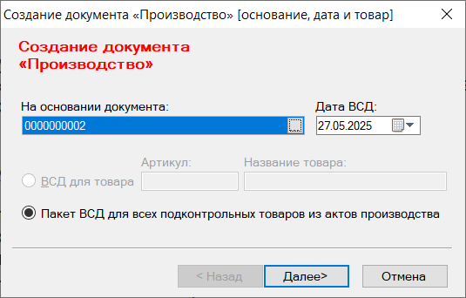

В данном случае имеются в виду акты производства, созданные на основании документа «Выход из производства» процедурой «Произвести и принять».

Аналогичный механизм добавлен в процедуру «Произвести и принять» документа «Выход из производства». Если в ходе генерации актов производства для регистрируемой выходной продукции будет произведена подконтрольная продукция, то есть артикулы, связанные с номенклатурой ГИС «Меркурий», то будет предложено сразу создать документы «Производство» ГИС «Меркурий»:

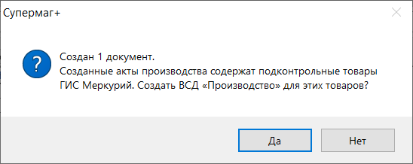

В сам документ «Выход из производства» в заголовок документа добавлен показ списка документов, созданных на основании текущего документа:

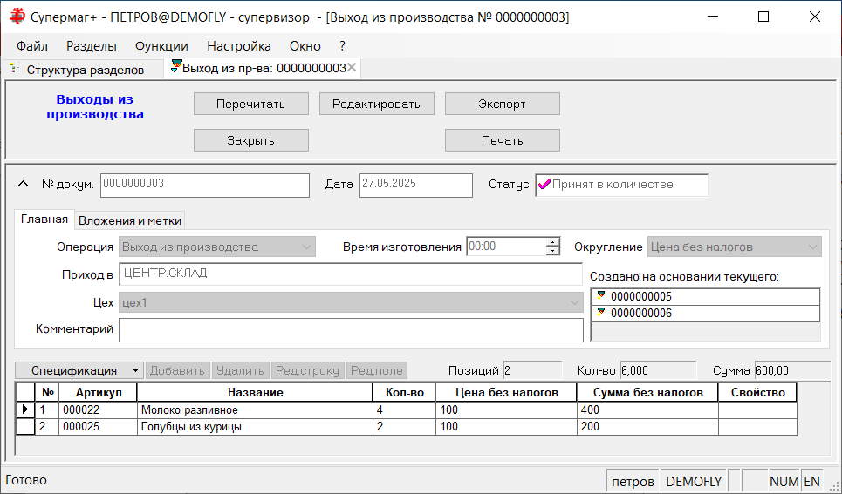

В разделе «Документ «Производство» ГИС «Меркурий»» в таблицу спецификации сырья, подобранного для списания на производство готовой продукции, добавлены колонки «Изготовлен» и «Годен до»:

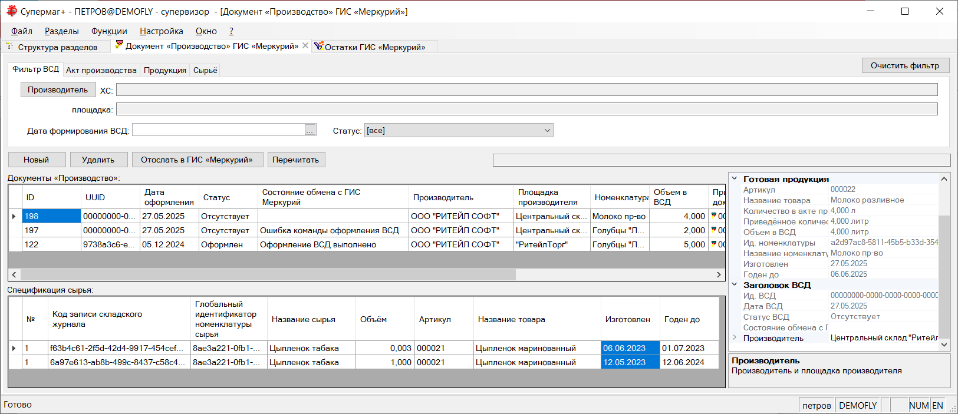

Накладные, накладная поставщика, требования на отбор. Сортировка в таблице упаковочных листов.

В разделах документов «Приходная накладная», «Расходная накладная», «Накладная на перемещение», «Накладная поставщика», «Требование на отбор» в заголовке документа на закладке «Упаковочные листы» реализована сортировка по столбцам таблицы по двойному щелчку по заголовку столбца.

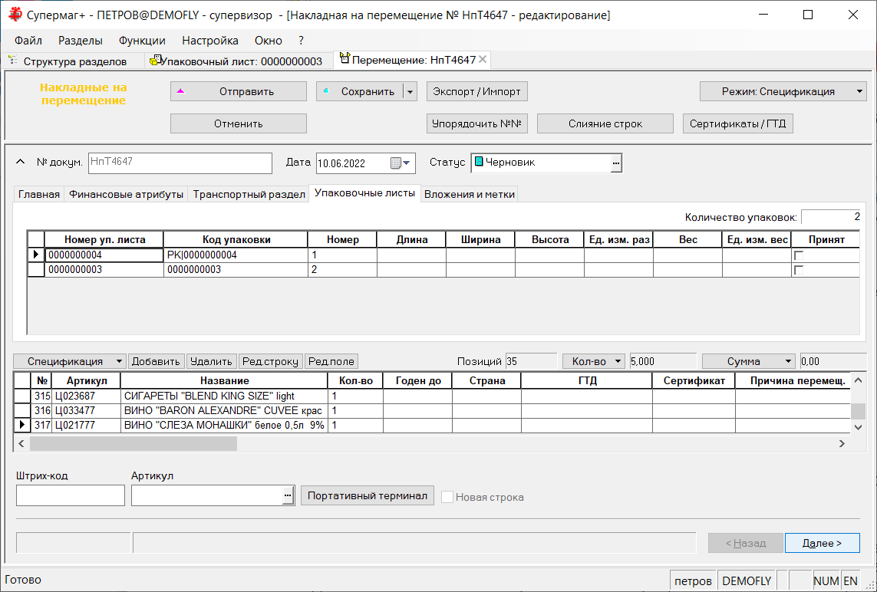

Контрагенты. Опция «Создавать заказы только через автоматическую генерацию заказов».

В раздел контрагентов на закладку «Поставщик» добавлен флаг «Создавать заказы только через автоматическую генерацию заказов»:

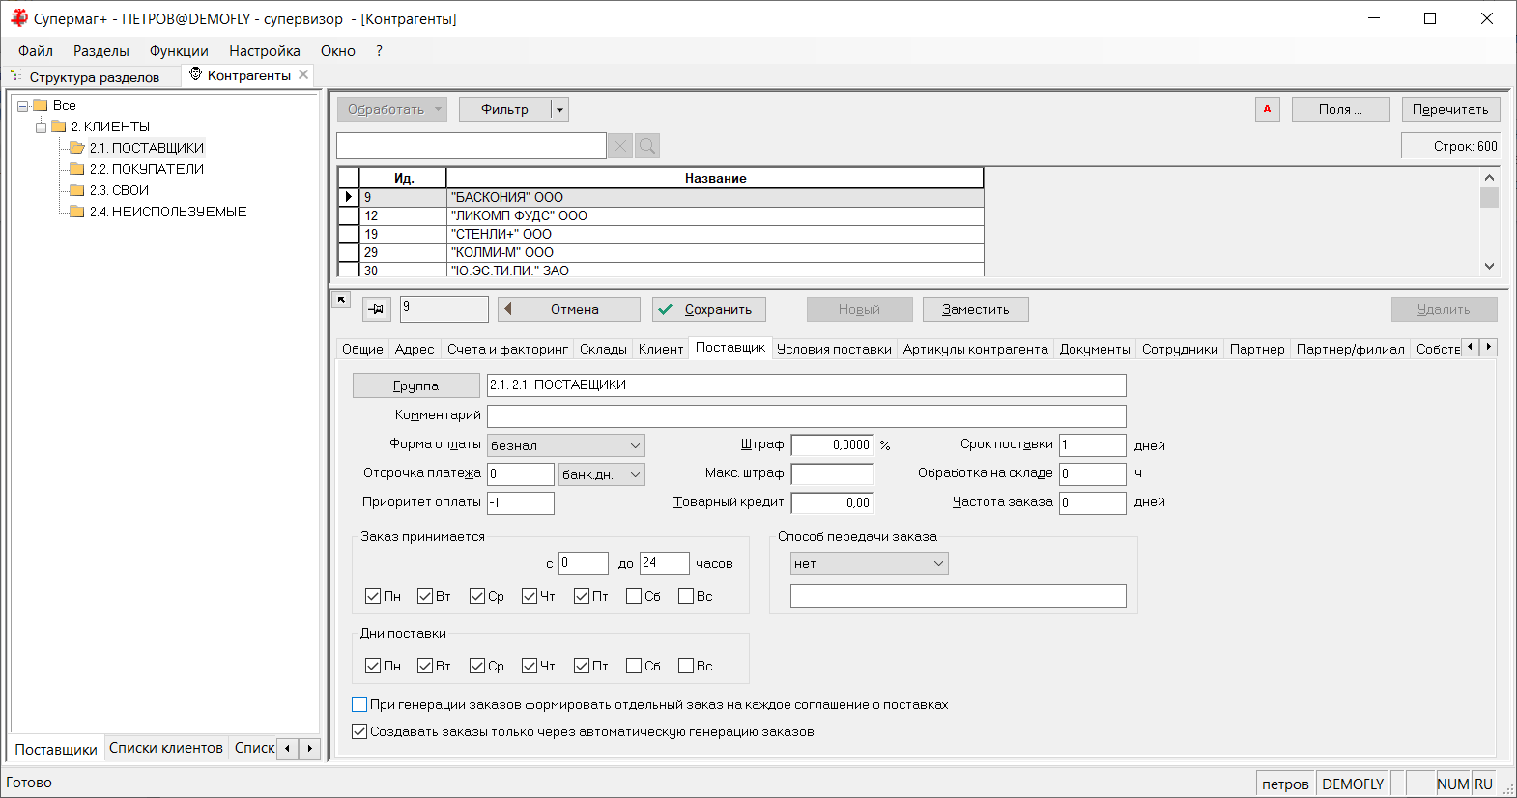

Создана функция проверки для заказов поставщику 249 «Для поставщика разрешена только автоматическая генерация заказов». По умолчанию функция проверки отключена. Функция срабатывает при смене статуса с «черновик» на «принят» для заказов поставщику контрагентам, у которых установлен флаг «Создавать заказы только через автоматическую генерацию заказов», если заказ создается без использования алгоритмов автозаказа (в документе не заполнено поле «алгоритм автогенерации»).

Контракты с поставщиками. Фильтр по виду обязательства.

В разделе «Конракты с поставщиками» в фильтр отбора документов добавлено условие «Вид обязательства»:

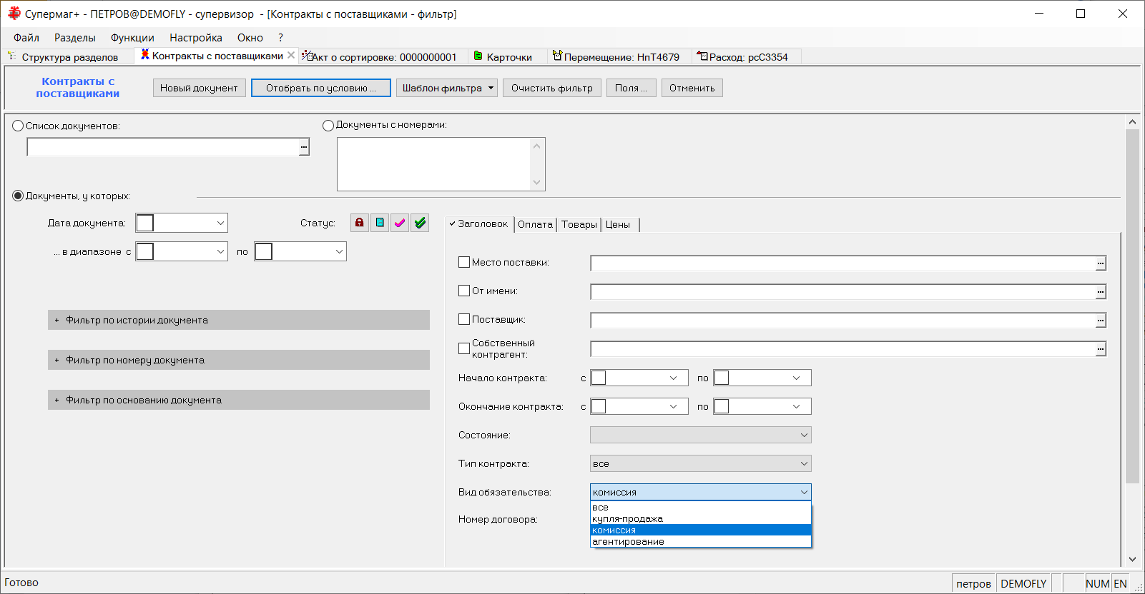

Заказы поставщикам.

Цветовая индикация строк спецификации.

В раздел «Заказы поставщикам» добавлено информационное поле «В номенклатуре»:

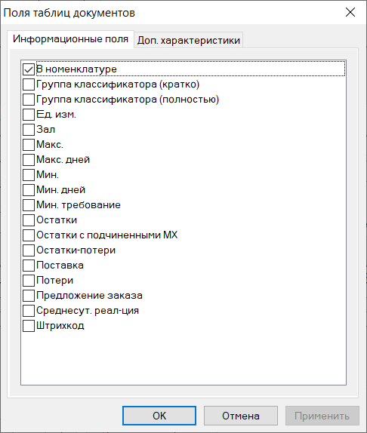

Для заказов, созданных на основании контракта и соглашения о поставках, реализована цветовая индикация строк. Цветовой фон задается в диалоге функции «Параметры раздела»:

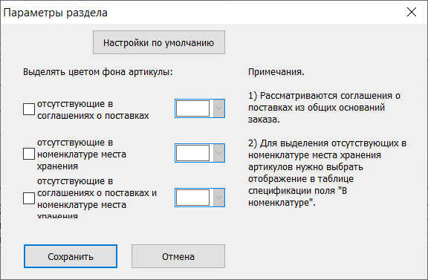

По умолчанию цвета не заданы.

Фоном выделяются строки для артикулов, которые:
- отсутствуют в соглашениях о поставках
- отсутствуют в номенклатуре места хранения
- отсутствуют в соглашениях о поставках и в номенклатуре места хранения

Соглашение о поставке берется из общих оснований документа. Если в основании заказа нет соглашения о поставке, то первая и третья опции работать не будут.

Для определения вхождения в номенклатуру места хранения в таблицу спецификации документа надо добавить информационное поле «В номенклатуре». Если поле будет отсутствовать в интерфейсе, вторая и третья опции работать не будут.

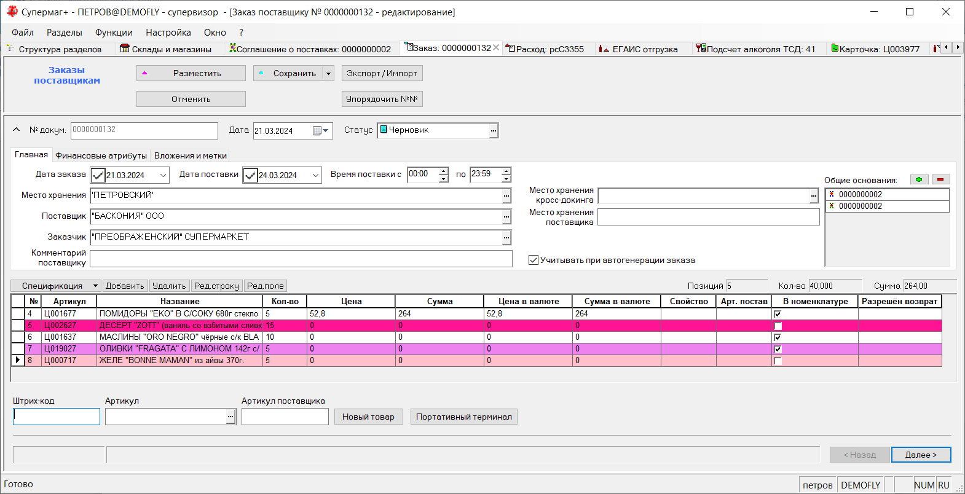

Значение по умолчанию флага «Учитывать при автогенерации заказа».

В заголовке документа «Заказ поставщику» имеется флаг «Учитывать при автогенерации заказа». В прошлых версиях при создании документа флаг всегда устанавливался. В текущей версии флаг не устанавливается при ручном создании заказа поставщику в разделе заказов поставщику и при создании заказа поставщику из процесса генерации заказа на базе контракта.

Бонусы от поставщиков.

В документе «Бонусы от поставщиков» параметрами для начисления бонусов являются период начисления (месяц, квартал, полугодие, год), тип суммы, по которой проводится анализ, величина этой суммы и величина бонуса, которая представлена ступенчатой функцией.

Тип суммы:
- сумма оплаты
- сумма полная приходов (по дате документов)
- сумма без НДС приходов (по дате документов)
- сумма полная приходов (по дате накладной поставщика)
- сумма без НДС приходов (по дате накладной поставщика).

Все суммы считаются с учетом возвратов.

В разделе есть функция «Заполнить местами поставки и артикулами из контракта», которая заполняет документ данными из выбранного контракта. В текущей версии функция одновременно проставляет выбранный контракт в общие основания документа «Бонус от поставщика». При повторном вызове функции контракт из общего основания подставляется в мастер функции.

В мастер функции добавлена опция «За исключением артикулов из ассортиментов». Опция позволяет выбрать ассортименты, артикулы которых не будут переноситься из контракта. Ассортименты запоминаются и подставляются при повторном вызове.

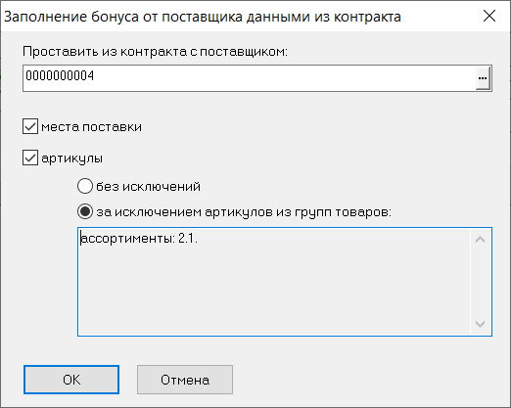

В функции проверки 37 «Корректность документов "Бонус от поставщика"» с режимом работы «Всегда запрет» изменено одно из условий проверки. Условие «если существует другой бонус от того же поставщика в статусе "Принят" для того же места поставки и артикула с периодом действия, пересекающимся с периодом действия рассматриваемого документа, и с тем же периодом для начисления бонуса» заменено условием «если существует другой бонус от того же поставщика в статусе "Принят" для того же места поставки и артикула с периодом действия, пересекающимся с периодом действия рассматриваемого документа, и с теми же периодом и типом суммы для начисления бонуса».

То есть, условие расширено проверкой совпадения типа суммы в сравниваемых документах. Это позволяет создавать два бонуса от поставщика с одинаковыми условиями начисления, но с обсчетом разных типов сумм. При расчете бонусы будут начисляться на одни и те же документы, но на разные суммы.

Создана функция проверки 248 «Бонус от поставщика уже существует». Функция по умолчанию имеет режим работы «Запрет». Функция содержит прежнее условие из функции проверки 37, а именно проверка срабатывает, если существует другой бонус от того же поставщика в статусе "Принят" для того же места поставки и артикула с периодом действия, пересекающимся с периодом действия рассматриваемого документа, и с тем же периодом для начисления бонуса.

Внесено изменение в отчет «Расчет бонусов поставщика». Поле «Номер» документа заменено полем «Номер / наименование», в котором выводится номер документа и значение поля «наименование» документа.

Акты уценки. Калькулятор строк спецификации.

В текущей версии калькулятор спецификации акта уценки пересчитывает значение поля «этикетки для печати» при изменении поля «количество». Для штучных товаров количество этикеток устанавливается равным количеству, для товаров с дробной единицей измерения количество этикеток всегда равно 1. В прошлых версиях пересчет количества этикеток происходил при сохранении документа.

Кассовые документы. Расчет статистики «Налоги».

В прошлых версиях при расчете статистики «Налоги» кассовых документов налоги всегда рассчитывались исходя из предположения, что владелец места хранения является плательщиком НДС по ОСНО. В случае если владелец места хранения не был плательщиком НДС, расчет статистики надо было отключить.

В текущей версии при расчете статистики «Налоги» учитывается значение флага «Плательщик НДС» собственного контрагента места хранения документа и его текущий НДС. Для неплательщика НДС для товаров с нулевым НДС налог равен 0, для прочих товаров налог равен значению, указанному в настройке контрагента.

Кассовые чеки. Фильтр по коду КИЗ или алкогольной марки.

В разделе кассовых чеков в экране фильтра на закладку «Товары» добавлен элемент Алкогольная марка/КИЗ:

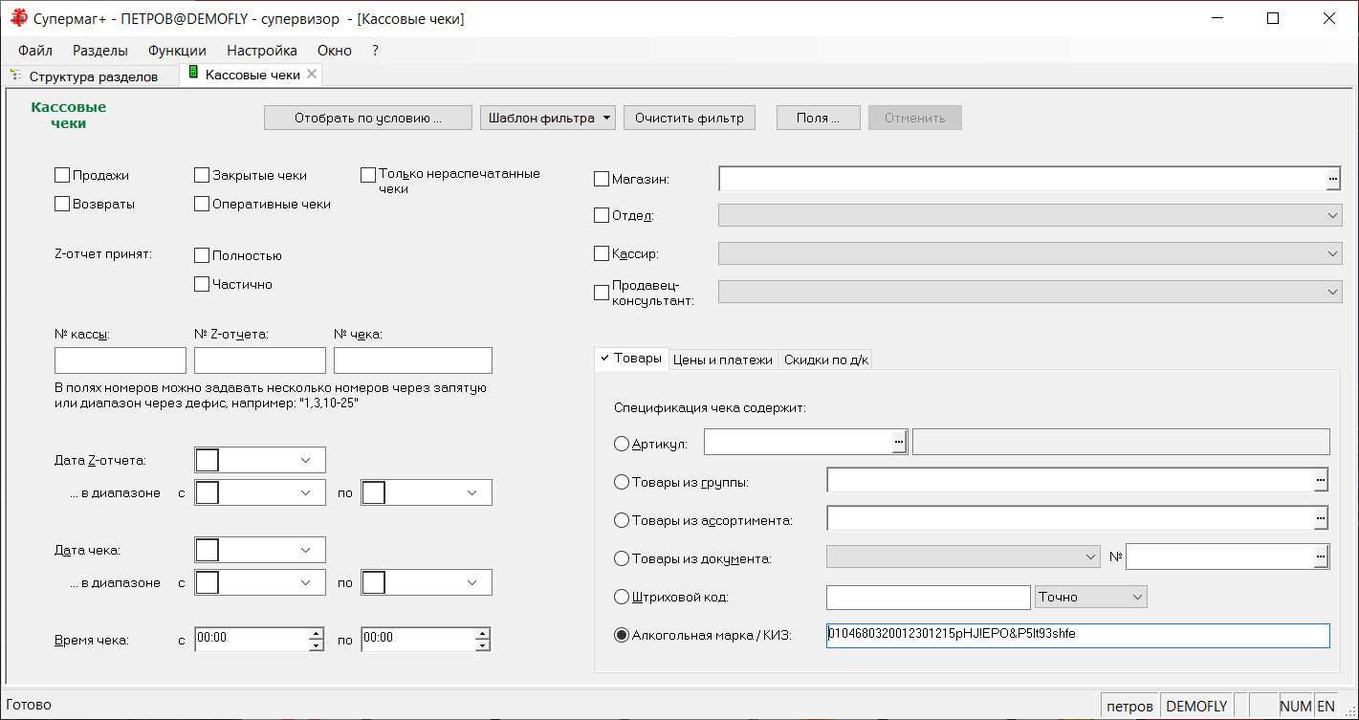

Код марки можно считывать сканером или вводить вручную. Код марки должен быть введен полностью и без искажений, то есть должен выглядеть так же, как он регистрируется в чеке.

Раздел «Анализ реализации». «Срок реализации».

В текущей версии в разделе «Анализ реализации» в окно с информацией об артикуле дополнительно выводится значения параметра карточки «Срок реализации»:

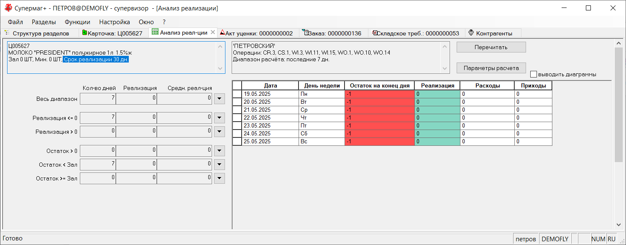

Печать ценников FastReport на мобильном принтере.

Мобильные принтеры - это носимые устройства, которые выполняют печать на термобумаге или термоэтикетках. Формат печати обуславливается шириной рулона бумаги, которая вставлена в принтер. Мобильные принтеры для доступа к ним имеют модули WiFi и / или Bluetooth и используются, как правило, совместно с ТСД при работе в зале. Особенностью мобильных принтеров является отсутствие стандартных драйверов в ОС Windows и Android для обращения к таким устройствам. Мобильные принтеры принимают данные для печати, описанные на их собственных языках, например, ZPL или CPCL. Эти языки позволяют описать вид и содержание этикетки, как последовательность команд. В том числе поддерживается команда печати изображения, представленного в виде содержания bmp-файла.

В прошлом печать на мобильном принтере этикеток поддерживалась только отсылкой на принтер потока команд из предварительно созданного на языке принтера файла шаблона этикетки с замещением ключевых слов их актуальными значениями. Считалось, что печать изображений больших размеров происходит слишком медленно.

В программе Супермаг Мобайл в версии 2.4.705.32 создан алгоритм печати на мобильном принтере изображения, созданного генератором отчетов FastReport в виде PDF-файла (только для принтеров, поддерживающих язык CPCL). В текущей версии Супермаг+ поддержаны команды запроса от ТСД на создание таких ценников и структура для управления ценниками для мобильных устройств.

В справочник категорий ценников добавлено поле «Только для мобильного принтера»

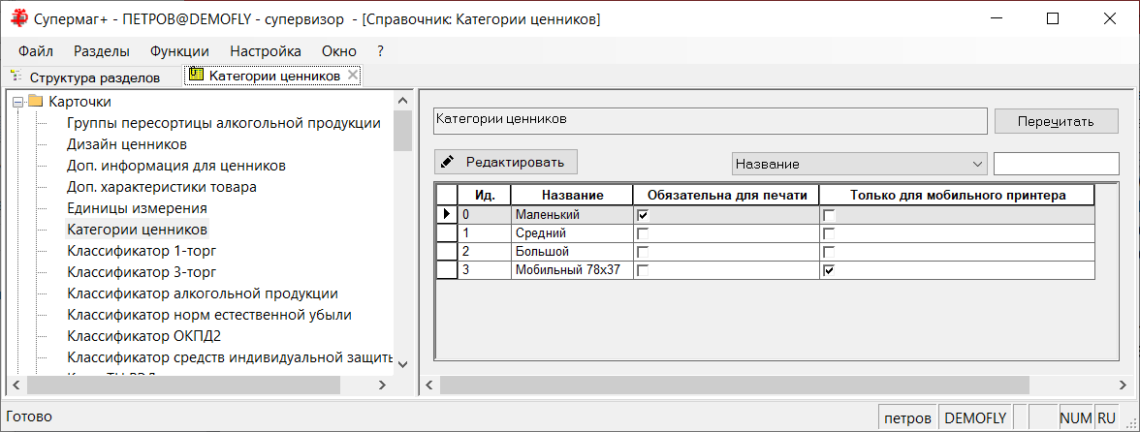

Для печати на мобильном принтере ценник в FastReport должен быть объявлен с размером поля равным размеру этикетки. Обычные ценники, созданные под формат бумаги А4, на принтере этикетки печатать нельзя.

Можно объявить несколько категорий ценников для разных типов мобильных принтеров с разной шириной бумаги или для разных планок ценников стеллажей с разной высотой ценника. В программе Супермаг Мобайл можно будет выбрать для работы ту категорию ценников, которая подходит для текущих условий работы. В программе для выбора доступны категории с флагом «Только для мобильного принтера»:

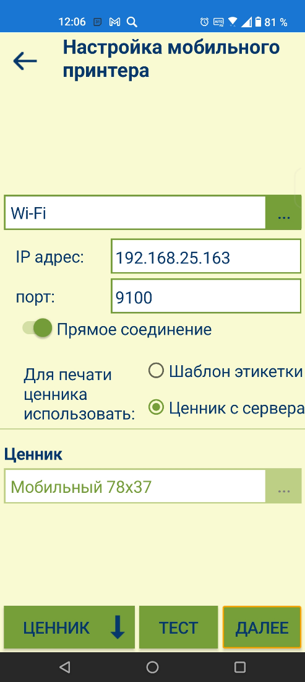

Для каждой категории ценников можно создать несколько дизайнов ценников, которые содержательно отвечают условиям реализации товара, например, регулярный, для весовых товаров с ценой за 100 грамм, аукционный и т.д.:

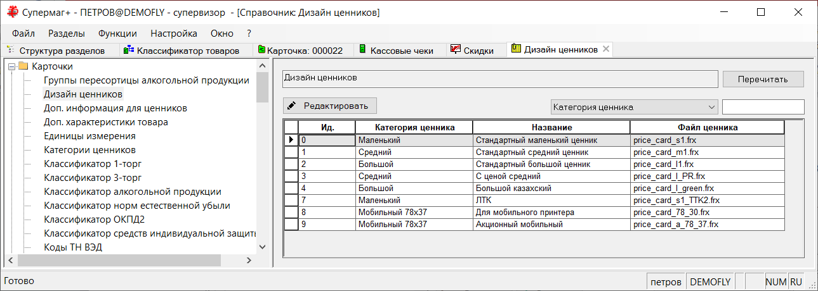

Далее каждый дизайн можно назначить требуемой группе товаров, также как и для обычных ценников:

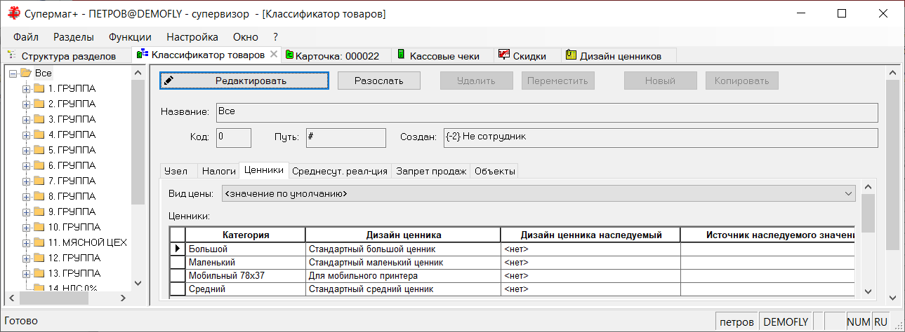

Или для отдельных товаров в разделе карточек складского учета, а также переопределять их в ходе проведения маркетинговых акций:

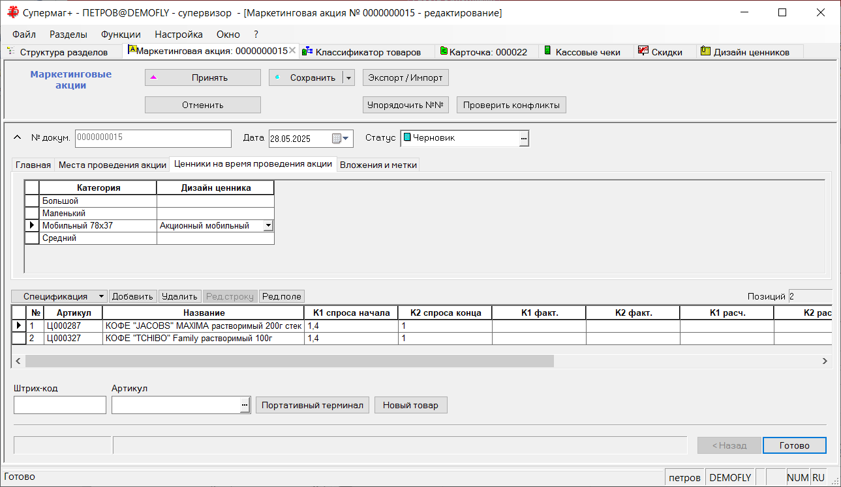

Печать этикеток. Ключевое слово %BARUKM5.

В перечень ключевых слов шаблона этикетки добавлено слово %BARUKM5. Ключевое слово замещается штриховым кодом артикула, за исключением случая, когда артикул является артикулом уценки и, одновременно, относится к группе классификатора ТН ВЭД с флагом «маркируемый». В этом случае ключевое слово замещается строкой вида:

PR|<штриховой код базового артикула>|<цена уценочного артикула>|0

где
<штриховой код базового артикула> - штриховой код артикула, который является базовым для артикула уценки
<цена уценочного артикула> - цена артикула уценки в копейках. Значение цены зависит от раздела, в котором выполняется функция печати этикетки.

Пример:
PR|3041311010705|510300|0

Ключевое слово поддержано в Супермаг Мобайл, начиная с версий 2.4.728.28 и 2.3.903.27.

Управление заданиями Супермаг Мобайл 3. Создание заданий для тестового контура.

Серверная часть Супермаг Мобайл 3 получила возможность работы с тремя контурами: рабочим, тестовым и промо-контуром. Подробное описание см. «Мобайл 3. Тестовый и промо контур.docx». Контуры изолированы друг от друга. Задания одного контура не видны в другом контуре и их выполнение не влияет на данные другого контура.

Для создания заданий для тестового контура в интерфейс создания заданий раздела «Управление заданиями Супермаг Мобайл 3» добавлен флаг «Задание для тестового контура»:

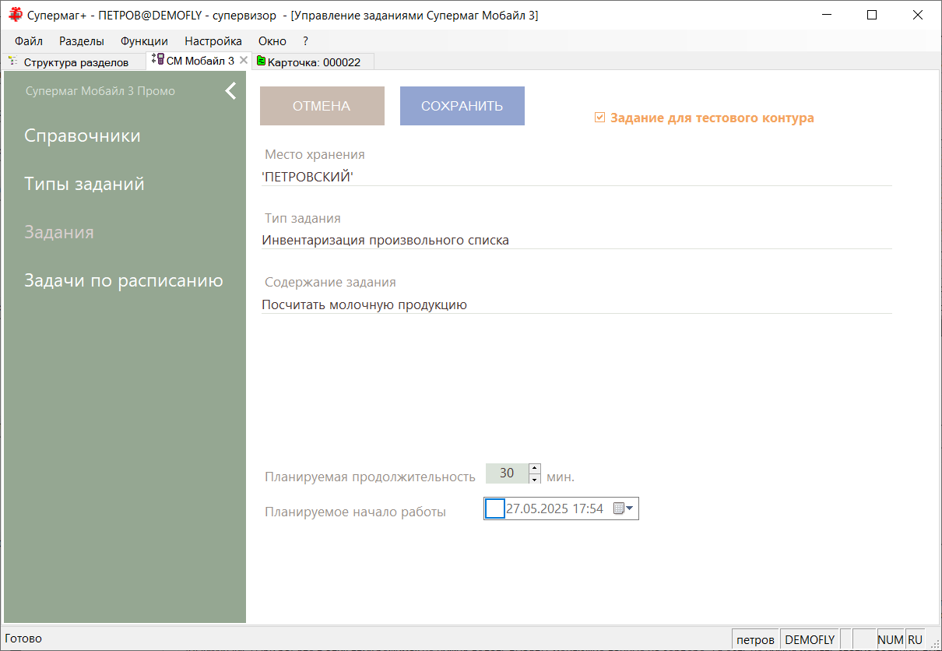

При установке флага нет возможности выбора должности или сотрудника, которому назначено задание, так как в тестовом контуре имеется только один предопределенный тестовый сотрудник.

Сервер обмена данными. Формат обмена «УКМ – обмен данными».

В сервер обмена данными добавлен формат обмена «УКМ – обмен данными»:

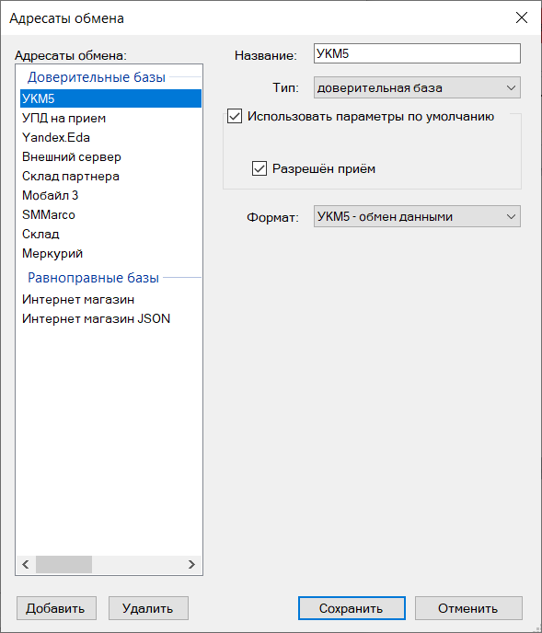

Формат обмена предназначен для ответа на запросы со стороны УКМ об остатке артикула. При использовании этого формата сервер обмена данных выступает в роли сервера, УКМ - в роли клиента. Авторизация клиента не предусмотрена. Поддерживается одна команда «получить остаток товара» протокола сервиса контроля остатков УКМ5:

https://server_url/api/1.0/reservationItem/{store}?sku=артикул

При обращении к серверу обмена данных по локальной сети запрос может выглядеть следующим образом:

http://192.168.25.163:8085/api/1.0/reservationItem/4?sku=000021

Ответ:

{
"quantity": 15.0
}

При работе в локальной сети порт сервера обмена данными по умолчанию равен 8085. Если он изменен, посмотреть текущее значение порта можно в интерфейсе администратора сервера обмена данными:

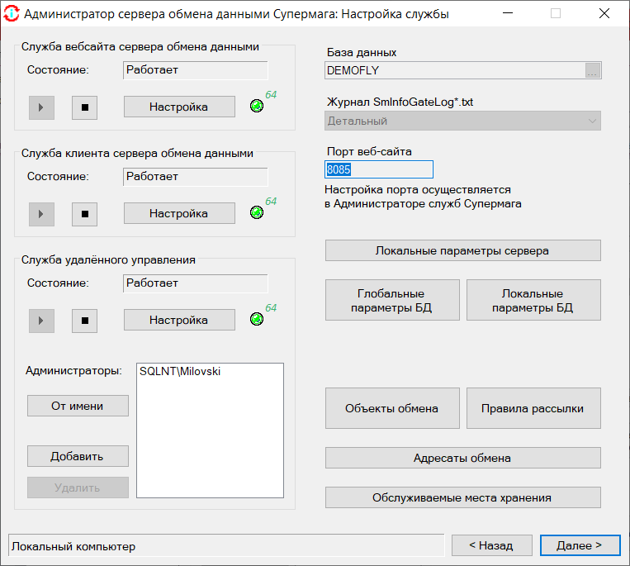

Административный модуль.

Расчет товародвижения. Настройки.

В диалог настроек расчета товародвижения добавлен флаг «Собирать статистику по аналитическим таблицам после завершения расчета товародвижения»:

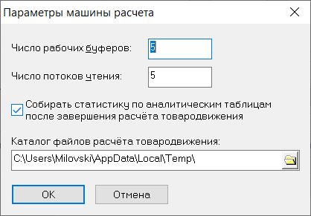

По умолчанию флаг установлен. Флаг можно снять, если сбор статистики выполняется иными средствами, например процедурой по расписанию, и это делается до начала работы персонала.

Аналогичная опция размещена в интерфейсе администратора сервера приложений для процедуры расчета товародвижения по расписанию:

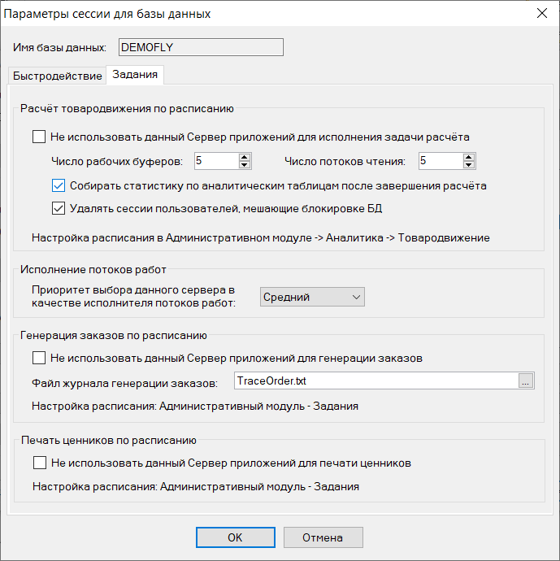

Интерфейс.

Окно программы «Административный модуль» сделано с изменяемым размером. Вкладка «Задания» перенесена из раздела «База данных» в новый раздел «Задания»:

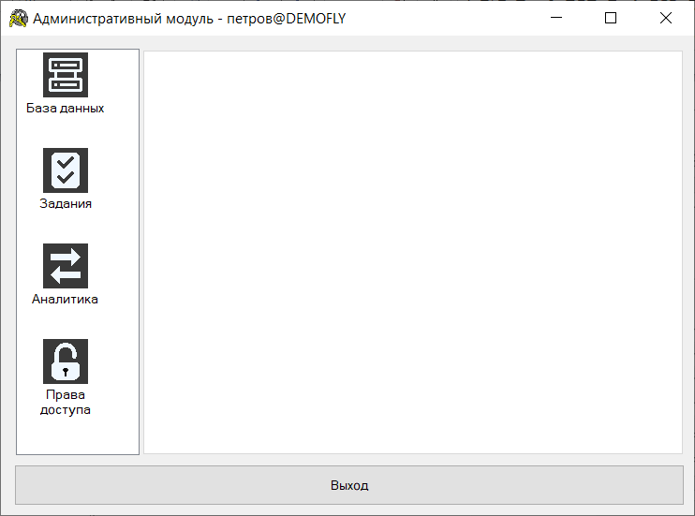

В разделе «Задания» разрешена сортировка строк по колонкам таблицы:

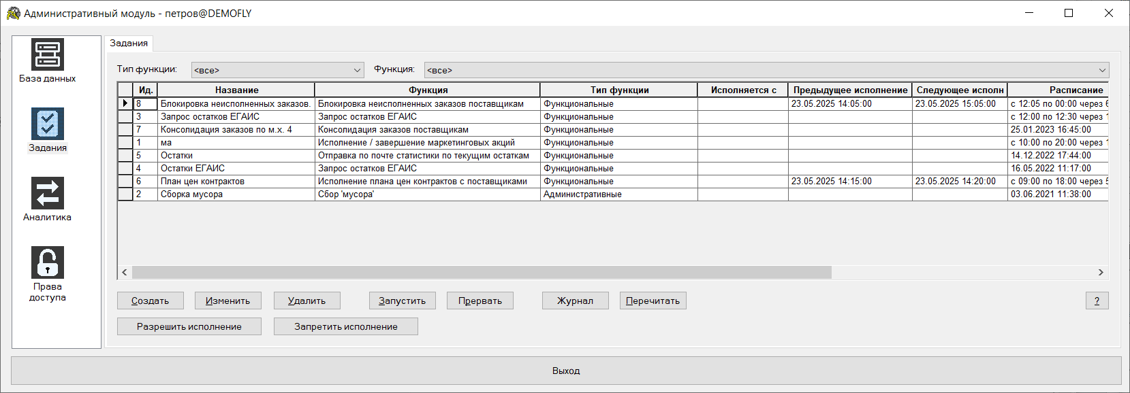

Добавлены кнопки «Разрешить исполнение» и «Запретить исполнение», которые позволяют запретить или разрешить исполнение нескольких выбранных заданий:

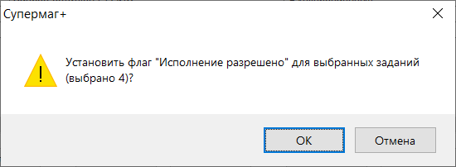

В разделе «База данных» на закладке «Локальные места хранения» в таблицу добавлено поле «Комментарий». Реализован фильтр мест хранения. Поиск записей идет по полям «Название» и «Комментарий»:

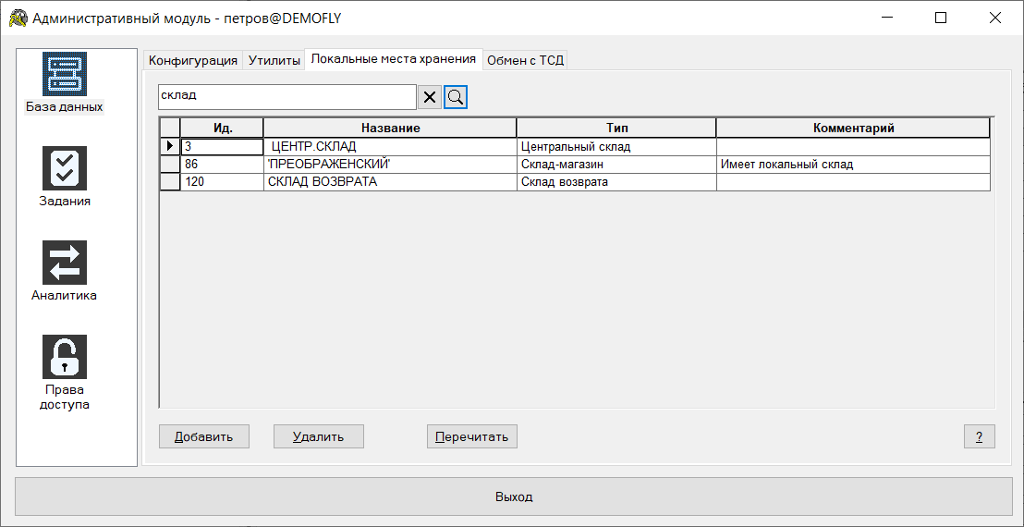

Задание «Удаление Z-отчётов».

Создан новый тип функциональных заданий «Удаление Z-отчётов»:

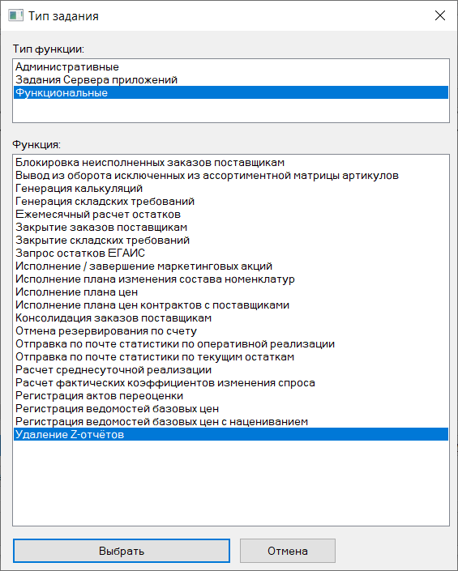

Задание позволяет удалять из базы данных чеки всех закрытых смен до указанной даты для всех мест хранения. Дата задается в днях от текущей даты.

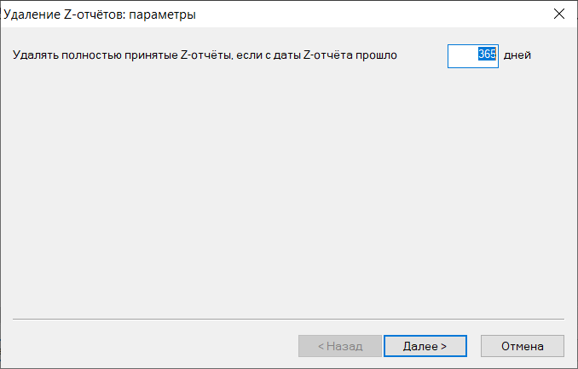

Изменения функционала в версии 1.058 сервис пак 1

Маркировка. 1
Статус обработки УПД в ГИС МТ. 1
Прием / подсчет маркированной продукции с использованием КИТУ кодов. 3
Прием поставки по УПД на приход / накладной поставщика. Обработка непринятых позиций 4
Интерфейс. 4
Панель со структурой разделов. 4
Диалог с основаниями документа. 5
Карточки складского учета. Признак штрихового кода «NTIN». 6
УКМ4 XML. Выгрузка в кассу штрихового кода с флагом «NTIN». 7

Маркировка.

Статус обработки УПД в ГИС МТ.

В электронном документообороте провайдер ЭДО при завершении процедуры обмена УПД отсылает УПД на проверку в «ГИС МТ» - «Государственная информационная система мониторинга оборота товаров», альтернативные названия: «ЦРПТ», «Честный знак». В зависимости от состояния и результата проверки провайдер передает контрагенту информацию о ее статусе в файле с именем APPERAKGISMT*.xml

Файл имеет следующую структуру:

<?xml version="1.0" encoding="utf-8"?>
<APPERAKGISMT>
<ID>UI0000000055</ID>
<CREATEDAT>2025-09-25T00:00:00</CREATEDAT>
<SENDDATTIM>2021-09-27T12:12:32</SENDDATTIM>
<EDOID>039a4936-d443-42ea-a6e0-65a3914b40fa</EDOID>
<STATUS>
<TYPE>Success</TYPE>
<FRENDLYNAME>Обработан в ГИС МТ "Честный ЗНАК"</FRENDLYNAME>
<DESCRIPTION>Документ успешно обработан в ГИС МТ "Честный ЗНАК"</DESCRIPTION>
</STATUS>
</APPERAKGISMT>

Возможны три варианта отклика:

Succes – документ успешно обработан,
Normal – документ в процессе обработки,
Error – документ содержит ошибки, содержание ошибки и перечень некорректных КИЗ помешается в тэг «DESCRIPTION».

Отклик ГИС МТ от провайдера может прийти как до, так и после подписания документа. В последнем случае принятая партия товара, несмотря на успешное подписание УПД обеими сторонами, не должна поступать в продажу, а сам УПД должен быть отозван. На этом этапе все действия по отмене УПД производятся только вручную.

В текущей версии реализован прием и обработка файлов APPERAKGISMT*.xml для информирования о результате проверки документа в ГИС МТ. При обработке файла его содержание помещается в системные метки документа УПД на приход.

Для этого перечень системных меток документов дополнен метками:

Sys.GISMType Код статуса в ГИС МТ
Sys.GISMTFriendlyName Статус обработки в ГИС МТ
Sys.GISMTDescription Описание состояния обработки в ГИС МТ

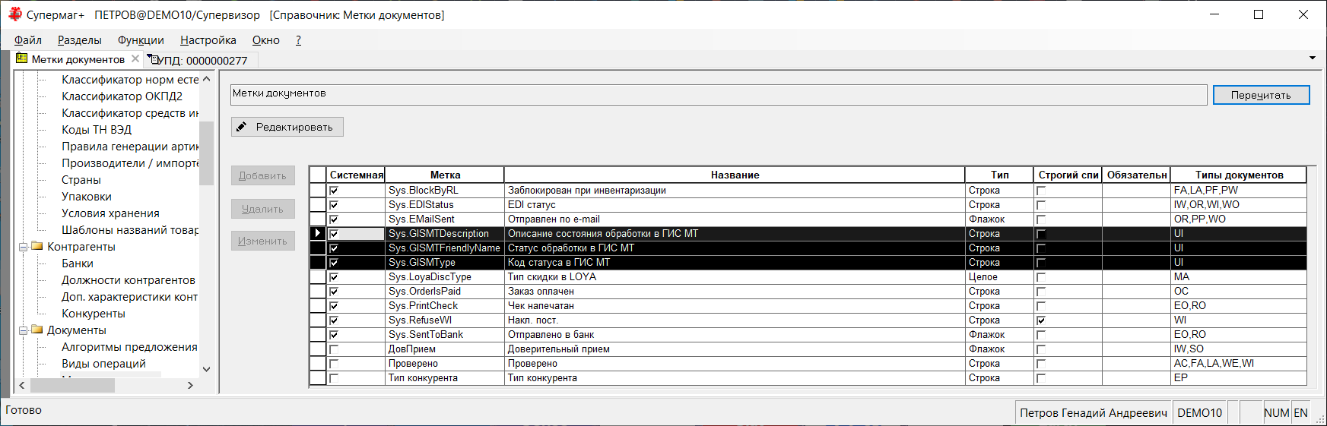

При последовательном получении нескольких файлов с откликом для одного и того же УПД, в документе сохраняется ответ из последнего приема.

Для отображения меток документа в таблице списка отобранных документов разными цветами в зависимости от значения метки, в справочник меток документов добавлено управлением цветом фона и шрифта для значения метки:

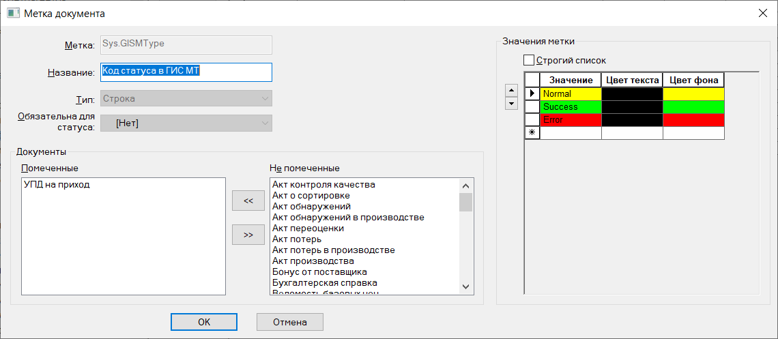

По умолчанию для метки «Код статуса» фон ячейки окрашивается в желтый цвет для значения метки «Normal», в красный цвет для «Error» и зеленый для «Success»:

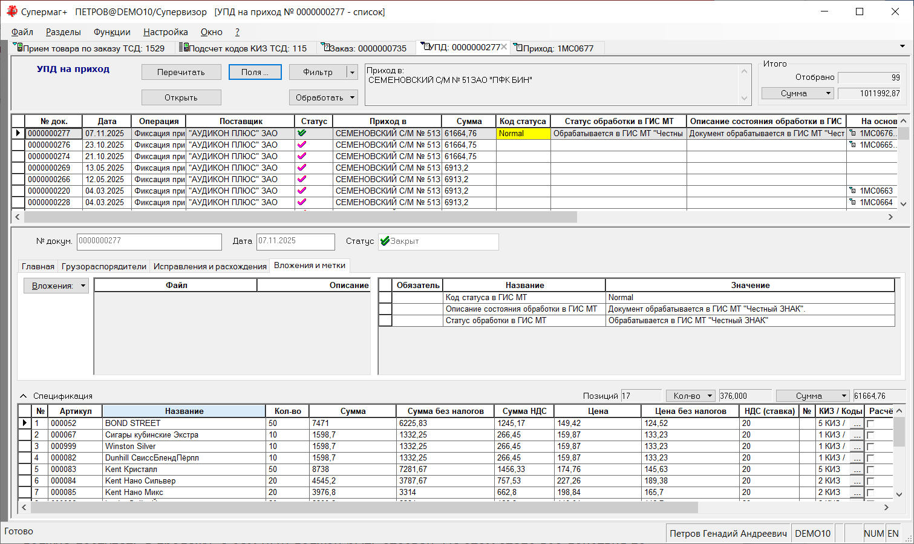

Прием / подсчет маркированной продукции с использованием КИТУ кодов.

В прошлой версии в спецификацию документов «УПД на приход» и «Накладная поставщика», а также «Приходная накладная», «Расходная накладная» и «Накладная на перемещение» были добавлены структуры для хранения КИТУ кодов. КИТУ - коды идентификации транспортной упаковки - присваиваются поставщиком транспортной упаковке, которая может содержать некоторое количество разных видов маркированной продукции. В УПД на приход поставщик указывает КИТУ код для каждой строки спецификации, товар которой вошел в состав транспортной упаковки. Один КИТУ код может быть присвоен нескольким строкам спецификации, но для одной строки не должно быть указано более одного КИТУ кода. В противном случае невозможно определить, какое количество товара и какие КИЗ к какой упаковке относятся.

В текущей версии для процесса приема товаров по заказу поставщика с использованием УПД на приход или накладной поставщика и для процесса подсчета кодов КИЗ с использованием УПД на приход реализована передача в ТСД КИТУ кодов в составе УПД или накладной поставщика. При сканировании штриховых кодов в процессе приемки или подсчета выполняется анализ просканированного кода и если он соответствует по структуре КИТУ коду, то он ищется в документе поставщика. Если такой код обнаруживается среди КИТУ кодов документа, то все строки с этим КИТУ кодом считаются принятыми, и все КИЗ, которые перечислены в документе поставщика в составе КИТУ кода, переносятся в журнал приемки.

Прием с использованием КИТУ реализован в СМ Мобайл с версии 2.4.902.33 и в Супермаг+ в процессе «Подсчет кодов КИЗ ТСД»:

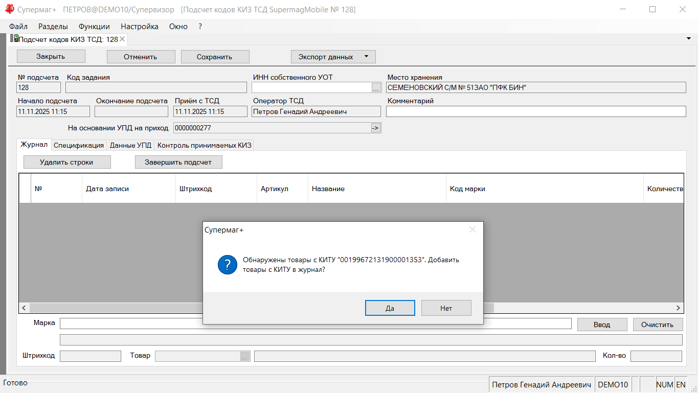

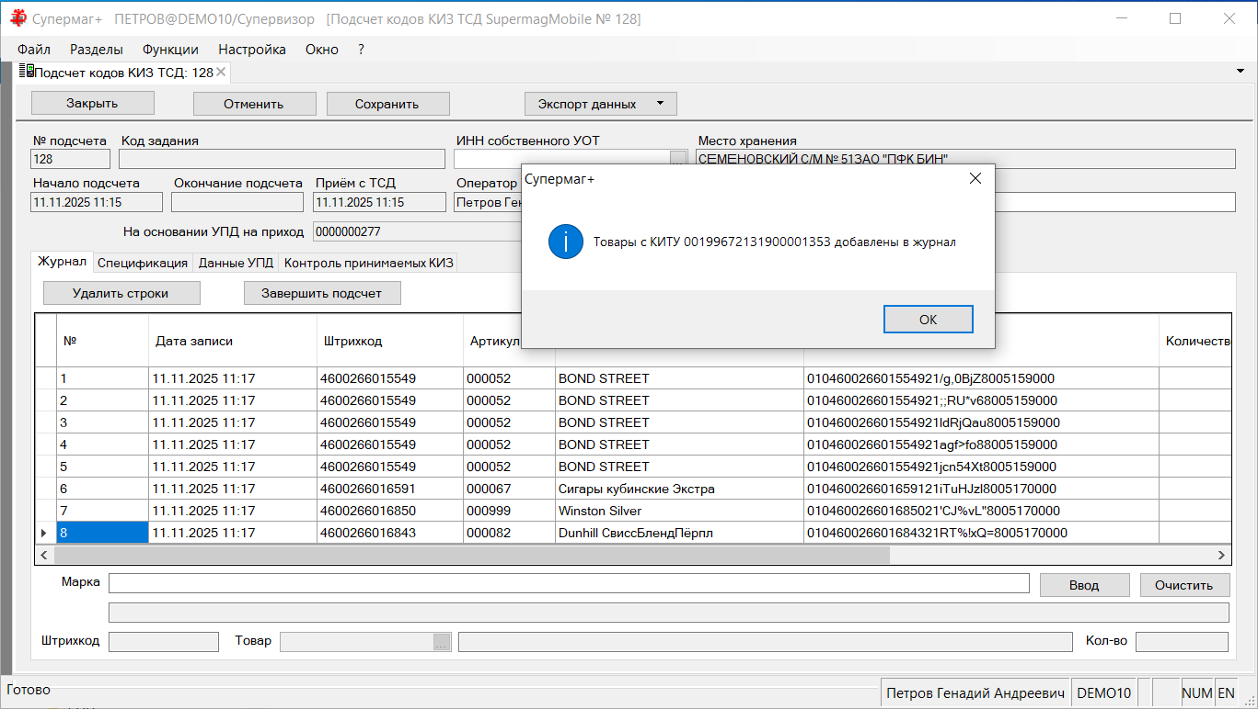

Примечание. После установки сервис пака необходимо перезапустить программу Супермаг Мобайл 2.4 на всех устройствах. Программа Супермаг Мобайл анализирует версию Супермаг+ при старте программы и запрашивает КИТУ коды, если версия Супермаг+, с которой он работает, старше или равна 1.058 сп1.

Прием поставки по УПД на приход / накладной поставщика. Обработка непринятых позиций

В версии 1.058 при приеме на основании УПД на приход или накладной поставщика полностью непринятые позиции не помещались в приходную накладную. В текущей версии такие позиции помещаются в приходную накладную с нулевым принятым количеством, с количеством по документу поставщика из документа поставщика и с теми же номерами позиций, что и в документе поставщика. После создания накладной строки с нулевым количеством скрываются, то есть помещаются в область накладной, содержание которой не отображается на экране.

Помещение в накладную строк с нулевым принятым количеством и с количеством по документу поставщика позволяет в дальнейшем корректно формировать акты несоответствия.

Интерфейс.

Панель со структурой разделов.

В текущей версии в выдвижную панель со структурой разделов добавлена иконка шпильки:

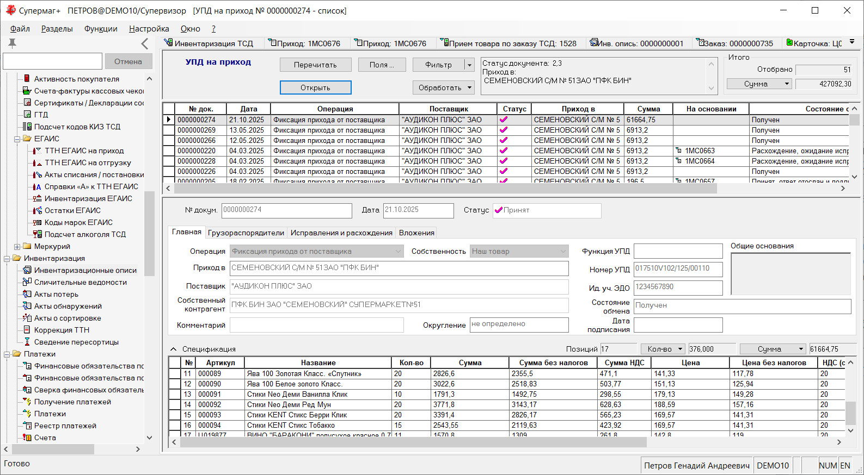

При нажатии на иконку происходт «пришпиливание» / «отшпиливание» панели. Когда панель не пришпилина, она сворачивается при выходе курсора мыши за пределы пространства панели.

Диалог с основаниями документа.

В разделах документов товародвижения в таблице отобранных документов можно выводить поле «Основание», в котором показывается номер основания документа или один из номеров документов оснований, если их несколько. Может быть показан номер документа общего основания или основания товародвижения:

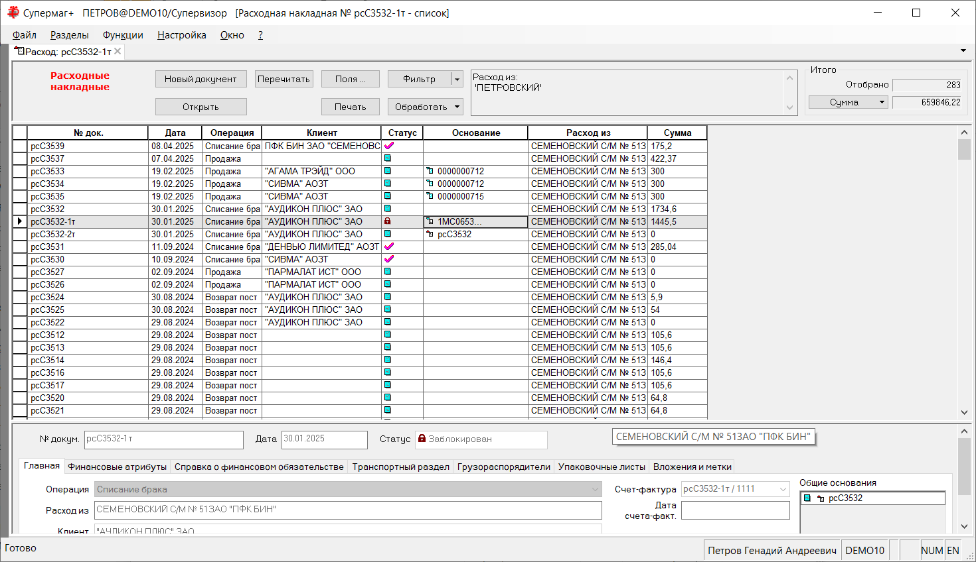

В текущей версии двойной клик по ячейке «Основание» вызывает диалог, в котором показывается не только общие основания, но и основания товародвижения:

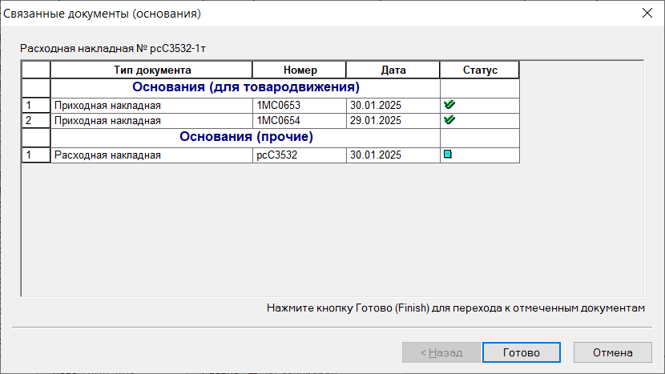

В прошлых версиях в диалоге выводились только общие основания.

Карточки складского учета. Признак штрихового кода «NTIN».

В разделе карточек складского учета на закладку «Штрихкоды» в таблицу штриховых кодов добавлено поле «NTIN» (National Trade Item Number) - национальный код товара. NTIN является аналогом GTIN – глобального кода товара и может использоваться в его роли, то есть для EDI обмена, когда GTIN у товара отсутствует, но некоторый код признается идентификатором товара на территории юрисдикции.

Флаг устанавливается в диалоге редактирования штрихового кода товара:

Если у товара несколько штриховых кодов, флаг можно установить только на один их них.

УКМ4 XML. Выгрузка в кассу штрихового кода с флагом «NTIN».

Для поддержки требования законодательства Республики Казахстан - РК 3833-2023 «Порядок идентификации товаров и услуг и их кодификации Основные положения», при загрузке в кассу информации о товаре по протоколу УКМ4 XML в файле updateItems....xml для артикула в текущей версии выгружается информация о штриховом коде, который используется в качестве NTIN. Данные о NTIN выгружаются в виде дополнительной характеристики с названием CodeNTIN и со значением равным коду NTIN. Например:

<addProperty>
<id>CodeNTIN</id>
<value>0200000020002</value>
</addProperty>

Дополнительная характеристика выгружается для артикулов, у которых имеется штриховой код с флагом «NTIN». В тэге <value> дополнительной характеристики выгружается штриховой код, отмеченный этим флагом.

Изменения функционала в версии 1.058 сервис пак 2

Маркировка. Сканирование КИЗ в накладной на перемещение. 1
Редактор налогов. Группа налогов «Е». 1
Кассовые чеки. Размер поля для номера чека. 1

Маркировка. Сканирование КИЗ в накладной на перемещение.

В накладной на перемещение в режимах работы «Отгрузка» и «Прием» реализована обработка сканирования КИЗ. При отгрузке КИЗ используются для определения артикула и его количества, сохраняются в документе и показываются в поле «КИЗ/КИТУ». При приеме КИЗ используется для определения количества принятого товара.

Редактор налогов. Группа налогов «Е».

В список налоговых групп законодательства «Украина» добавлена группа «E».

Кассовые чеки. Размер поля для номера чека.

В таблицах, которые используются для хранения данных кассовых чеков, увеличен размер поля номера чека с number 5 до number 10 . Изменение сделано для приема чеков, сформированных в фискальных регистраторах республики Казахстан («Программный фискализатор jNFD»). Программный фискализатор jNFD ведет сквозную нумерацию чеков.

Изменения функционала в версии 1.058 сервис пак 3

Маркировка. 1
Склады и магазины. Код ФИАС для места хранения. 1
Функция «Списание маркированной продукции». Код ФИАС. 1
Почтовый модуль. Экспорт в XML, JSON. Функция LocationFiasID. 2
Почтовый модуль. Фильтр УПД (XML, JSON). Выгрузка атрибутов для контроля УПД. 2
Приходная накладная. Функции «Заполнить документ ценами из накладной поставщика», «Заполнить ценами из УПД на приход». Опция «Считать, что цены источника округлены». 4
Инвентаризационная опись. Простановка бухгалтерского количества. 4
Контроль остатков ТСД. Генерация инвентаризационной описи. 5
Сервер приложений. Расчет товародвижения по расписанию. Перезапуск расчета товародвижения при неуспешном завершении. 6

Маркировка.

Склады и магазины. Код ФИАС для места хранения.

В разделе «Склады и магазины» на закладку «Общие» добавлен элемент для ввода кода ФИАС – идентификатора адреса объекта в Федеральной информационной адресной системе:

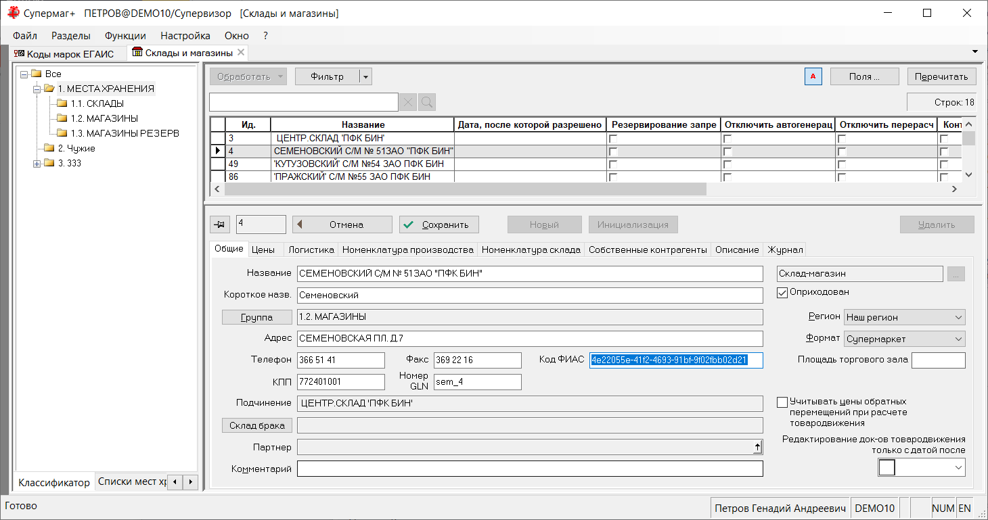

Код ФИАС используется для идентификации места хранения в ЦРПТ в случаях реализации пива и пивной продукции.

Функция «Списание маркированной продукции». Код ФИАС.

Функция «Списание маркированной продукции» доступна в разделах «Расходная накладная» и «Приходная накладная». Функция используется для создания файлов со списками КИЗ, которые могут быть использованы для списания КИЗ в личном кабинете организации в ЦРПТ (альтернативные названия: «Честный знак», ГИС МТ).

Из мастера старта функции удален элемент для задания ФИАС ИД. ФИАС ИД для помещения его в файл теперь берется из атрибутов места хранения. Если производится обработка множества документов, они дополнительно группируются по местам хранения и для каждой группы документов используется свой ФСРАР ИД. В имя файлов добавляется идентификатор места хранения, чтобы обеспечить уникальность имен файлов для списания КИЗ из разных мест хранения. Структура имени файла получила следующий вид:

ИД места хранения, ИНН контрагента, ИНН собственного контрагента, Код товарной группы ЦРПТ, Текущая дата.

Например:

КИЗ1_4_7704042063_7724308434_WATER_07042025.xml

Почтовый модуль. Экспорт в XML, JSON. Функция LocationFiasID.

Создана функция для экспорта в XML или JSON файлы значения кода ФИАС по идентификатору места хранения.

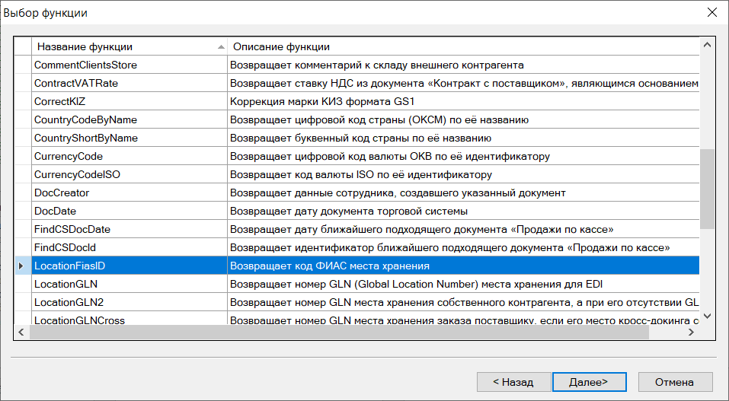

Почтовый модуль. Фильтр УПД (XML, JSON). Выгрузка атрибутов для контроля УПД.

В текущей версии при формировании УПД на отгрузку в заголовок документа добавляется тэг «ON_NSCHFDOPPR_FILE_NAME_SUFFIX» с атрибутами, позволяющими указать тип необходимого контроля документа. Например:

<ON_NSCHFDOPPR_FILE_NAME_SUFFIX N2="1" N3="1" N4="0" N5="0" N6="0" />

N2 - требуется контроль за движением товаров, подлежащих прослеживаемости: 1 – да, 0 – нет.
N3 - требуется контроль за движением товаров, подлежащих маркировке: 1 – да, 0 – нет.
N4 - требуется контроль за движением алкогольной продукции, подлежащей маркировке: 1 – да, 0 – нет.
N5 - требуется контроль за движением/оборотом табачной продукции, сырья, никотинсодержащей продукции и никотинового сырья: 1 – да, 0 – нет.
N6 - требуется контроль движения нефтепродуктов: 1 – да, 0 – нет.

Пример файла с тэгом ON_NSCHFDOPPR_FILE_NAME_SUFFIX:

<PACKAGE name="251222183513_12206_11" SMVersion="1.058 SP3">
<POSTOBJECT description="УПД на отгрузку" action="normal">
<Id>UD0000000036</Id>
<ON_NSCHFDOPPR_FILE_NAME_SUFFIX N2="0" N3="1" N4="0" N5="0" N6="0" />
<UD>
<SMDOCUMENTS>
<ID>0000000036</ID>
<DOCTYPE>UD</DOCTYPE>
<BORNIN>8rFESH+gRw+LNv6NV/26aA==</BORNIN>
<CLIENTINDEX>47</CLIENTINDEX>
<CREATEDAT>2025-12-15T00:00:00</CREATEDAT>
<CURRENCYMULTORDER>0</CURRENCYMULTORDER>
<CURRENCYRATE>67.1234</CURRENCYRATE>
<CURRENCYTYPE>1</CURRENCYTYPE>
<DOCSTATE>2</DOCSTATE>
<ISROUBLES>1</ISROUBLES>
<LOCATION>4</LOCATION>
<OPCODE>63</OPCODE>
<PRICEROUNDMODE>1</PRICEROUNDMODE>
<TOTALSUM>7080</TOTALSUM>
<TOTALSUMCUR>105.48</TOTALSUMCUR>
<SHIPERGLN>Sem_CM</SHIPERGLN>
<SHIPERINN>7724308434</SHIPERINN>
<SHIPERKPP>772401001</SHIPERKPP>
<SHIPERADDRESS>Юр.адрес: 121471 г.Москва Можайское ш.15, Факт.адрес:113545, г. Москва, ул. Подольских курсантов, д.</SHIPERADDRESS>
<SHIPERFADDRESS>Юр.адрес: 121471 г.Москва Можайское ш.15, Факт.адрес:113545, г. Москва, ул. Подольских курсантов, д.</SHIPERFADDRESS>
<CONSIGNEEGLN>9813564952576</CONSIGNEEGLN>
<CONSIGNEEINN>7704042063</CONSIGNEEINN>
<CONSIGNEEKPP>77040420</CONSIGNEEKPP>
<CONSIGNEEADDRESS>121019, МОСКВА,ул.ЗНАМЕНКА,15</CONSIGNEEADDRESS>
<CONSIGNEEFADDRESS>Физ адрес. Москва, Петровский проезд.</CONSIGNEEFADDRESS>
<LOCATIONFIASID>4e22055e-41f2-4693-91bf-9f02fbb02d21</LOCATIONFIASID>
</SMDOCUMENTS>
<SMCOMMONBASES>
<ID>0000000036</ID>
<DOCTYPE>UD</DOCTYPE>
<BASEDOCTYPE>WO</BASEDOCTYPE>
<BASEID>рсС3538</BASEID>
</SMCOMMONBASES>
<SMDOCUD>
<ID>0000000036</ID>
<DOCTYPE>UD</DOCTYPE>
<DOCWO>рсС3538</DOCWO>
<DOCWODATE>2025-04-07T00:00:00</DOCWODATE>
<EXCHANGESTATUS>0</EXCHANGESTATUS>
<GOODSOWNER>0</GOODSOWNER>
<OURSELFCLIENT>605</OURSELFCLIENT>
<OURUTDID>1234567890</OURUTDID>
<PAYCASH>0</PAYCASH>
<UTDFUNCTION>СЧФДОП</UTDFUNCTION>
</SMDOCUD>
<SMSPECUD>
<DOCID>0000000036</DOCID>
<DOCTYPE>UD</DOCTYPE>
<SPECITEM>1</SPECITEM>
<ARTICLE>000029</ARTICLE>
<COUNTRY>Россия</COUNTRY>
<DISPLAYITEM>1</DISPLAYITEM>
<ITEMPRICE>708</ITEMPRICE>
<ITEMPRICECUR>10.5480</ITEMPRICECUR>
<ITEMPRICENOTAX>600</ITEMPRICENOTAX>
<QUANTITY>10</QUANTITY>
<TOTALPRICE>7080</TOTALPRICE>
<TOTALPRICECUR>105.48</TOTALPRICECUR>
<TOTALPRICENOTAX>6000</TOTALPRICENOTAX>
<VATRATE>18</VATRATE>
<VATSUM>1080</VATSUM>
</SMSPECUD>
<SMSPECOSUCODEUD>
<DOCID>0000000036</DOCID>
<DOCTYPE>UD</DOCTYPE>
<SPECITEM>1</SPECITEM>
<OSUCODE>02000000462000203710</OSUCODE>
</SMSPECOSUCODEUD>
</UD>
</POSTOBJECT>
</PACKAGE>

Атрибуты контроля определяются по следующим правилам:

N2 = 1, если в спецификации документа есть строка с номером ГТД с РНПТ (четвертая группа цифр);
N3 = 1, если какому-либо артикулу назначена группа классификатора «ТН ВЭД» с флагом «Маркируемый»;
N4 = 1, если какому-либо артикулу назначена группа классификатора «ТН ВЭД» с кодами: 2203, 2206 (пиво солодовое, сидр и др.);
N5 = 1, если какому-либо артикулу назначена группа классификатора «ТН ВЭД» с кодами: 2401, 2402, 2403, 2404;
N6 = 1, если какому-либо артикулу назначена группа классификатора «ТН ВЭД» с кодом: 2710.

Приходная накладная. Функции «Заполнить документ ценами из накладной поставщика», «Заполнить ценами из УПД на приход». Опция «Считать, что цены источника округлены».

Функции «Заполнить документ ценами из накладной поставщика» и «Заполнить ценами из УПД на приход» доступны при редактировании приходной накладной в режиме «Ценовой». В диалог старта функций добавлена опция «Считать, что цены источника округлены»:

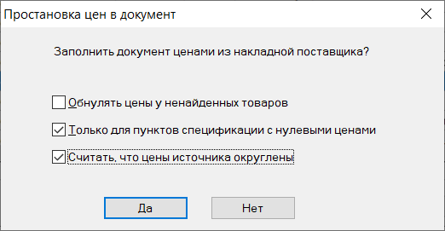

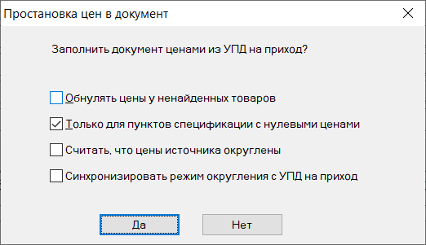

При выборе опции предполагается, что цены в документе поставщика были округлены до копейки. Если поставщик расчитывал и округлял цены после определения стоимости позиции, то округление цен может привести к ошибке, так как в дальнейшем сумма позиции в приходной накладной считается умножением цены на количество. При выставленной опции цена при переносе из документа поставщика в приходную накладную определяется делением суммы позиции документа поставщика на количество, то есть без округления. Опцию надо использовать, если важно сохранить одинаковость сумм в строках документов в ущерб одинаковости цен.

Инвентаризационная опись. Простановка бухгалтерского количества.

В административный модуль в разделе «База данных» на закладке «Конфигурация» в группу данных «Документы» добавлена опция «Инвентаризационная опись. Проставлять бухгалтерское кол-во»:

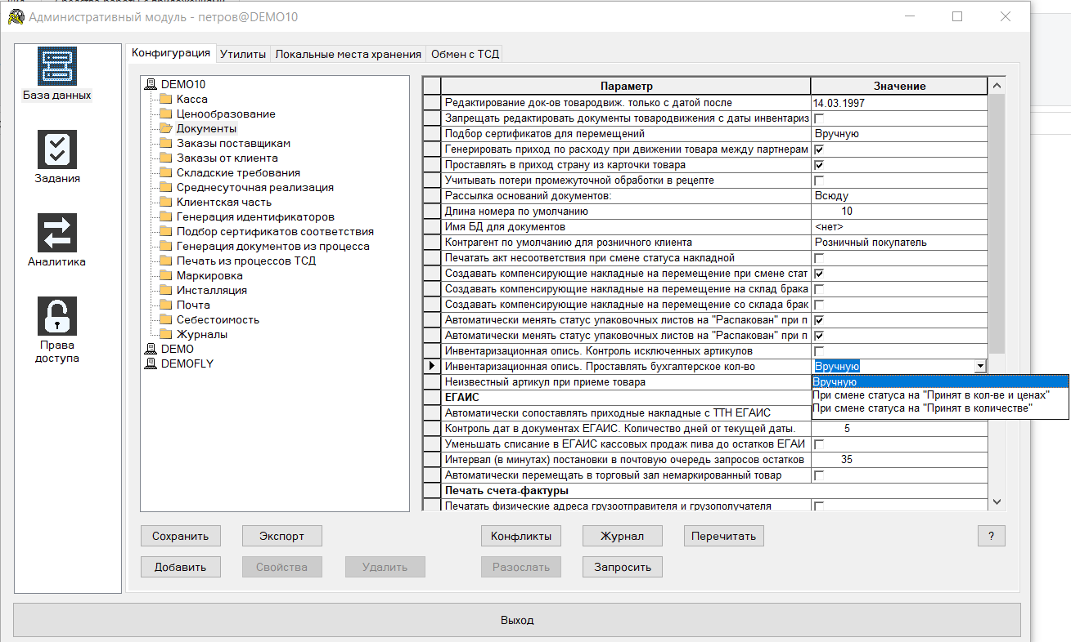

По умолчанию установлен вариант «вручную», что означает, что простановка бухгалтерского количества в документ выполняется вручную функцией раздела «Инвентаризационная опись» «Вычислить остатки». При выборе варианта «При смене статуса на «Принят в кол-ве и ценах»» или «При смене статуса на «Принят в количестве»» функция «Вычислить остатки» выполняется автоматически при соответствующей смене статуса.

Примечание. В прошлых версиях функция «Вычислить остатки» была доступна при редактировании документа «Инвентаризационная опись» со статусом «Черновик». В текущей версии функция дополнительно доступна при редактировании документа в статусе «Принят в количестве». Кроме того, если для места хранения установлен флаг «Отключить перерасчет остатков», то бухгалтерское количество берется из статистики остатков, если статистика имеет дату получения меньшую или равную дате документа.

Контроль остатков ТСД. Генерация инвентаризационной описи.

В настройках административного модуля имеется возможность указать, что результаты подсчета ТСД для процесса «Контроль остатков ТСД» должны использоваться для генерации инвентаризационной описи:

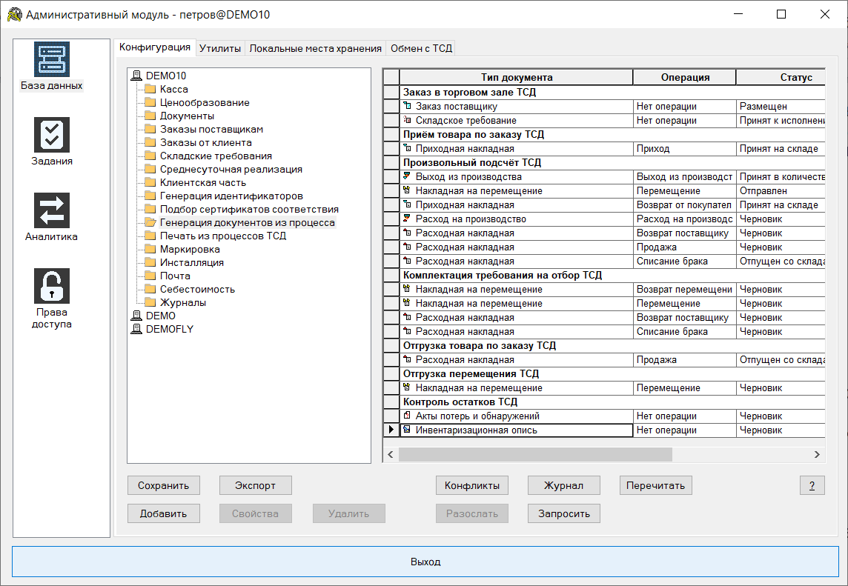

В этом случае в прошлых версиях в документ помещались только строки с тем товаром, который попал в подсчет. В текущей версии в документ помещаются все артикулы контролируемой группы, которые были определены условиями выполнения подсчета. Артикулы, для которых нет записей в журнале подсчета, помещаются в спецификацию инвентаризационной описи с нулевым количеством.

Дополнительно в диалог старта функции «Создать документы» для незавершенных процессов добавлена опция «Создать инвентаризационную опись»:

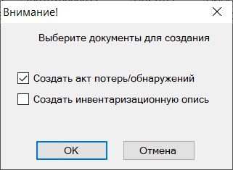

Примечание. При создании инвентаризационной описи поле «Бухгалтерское количество» не заполняется, так как в процессе «Контроль остатков» представлены складские остатки, а не бухгалтерские. Складские остатки, в отличие от бухгалтерских, включают количества не полностью обработанных документов. Для полного оформления инвентаризационной описи необходимо дополнительно выполнить функцию «Вычислить остатки» и функцию «Проставить цены» или воспользоваться автоматическим выполнением функции «Вычислить остатки» при смене статуса документа.

Сервер приложений. Расчет товародвижения по расписанию. Перезапуск расчета товародвижения при неуспешном завершении.

В текущей версии реализован повторный запуск расчета товародвижения, если при его исполнении по расписанию произошла системная ошибка, например, потеря соединения с базой данных. Попытка повторного запуска выполняется, пока время не выйдет за диапазон от «время запуска» до времени «повторять попытки до». При возникновении ошибки в коде расчета товародвижения повторных запусков не происходит.

В случае потери соединения с базой данных повторный запуск происходит примерно в течение пяти минут после восстановления соединения и перезапуска процессов в сервере приложений.

Изменения функционала в версии 1.058 сервис пак 4

Маркировка. 1
Атрибуты ОГРН (ОГРНИП) контрагента. 1
Почтовый модуль. Экспорт в XML, JSON. Функция ClientInfo. ОГРН(ИП) и дата ОГРН(ИП) 1
Печатная форма счета-фактуры накладных и УПД. 2
Контрагенты. Код ФИАС склада контрагента. 3
Расходные накладные, УПД на отгрузку. Код ФИАС склада разгрузки. 3
Подсчет кодов КИЗ ТДС по УПД. Сканирование КИТУ кода. 3
Акт уценки. Печать цены в этикетке. 4
Почтовый модуль. Сервер обмена данными. Формат обмена «СуперМагМарко». Сохранение копии неотосланных данных. 4
Почтовый модуль. Формат обмена «СуперМагМарко». Флаг «Сохранять копию (.bak) при отсылке транспортом». 4
Кассовый модуль. Прием скидок из кассы по протоколу УКМ4 XML. 4

Маркировка.

Атрибуты ОГРН (ОГРНИП) контрагента.

В разделе «Контрагенты» на закладку «Общие» добавлены элементы для ввода ОГРН (основной государственный регистрационный номер) юридических лиц или ОГРНИП физических лиц и, соответственно, даты регистрации ОГРН / ОГРНИП:

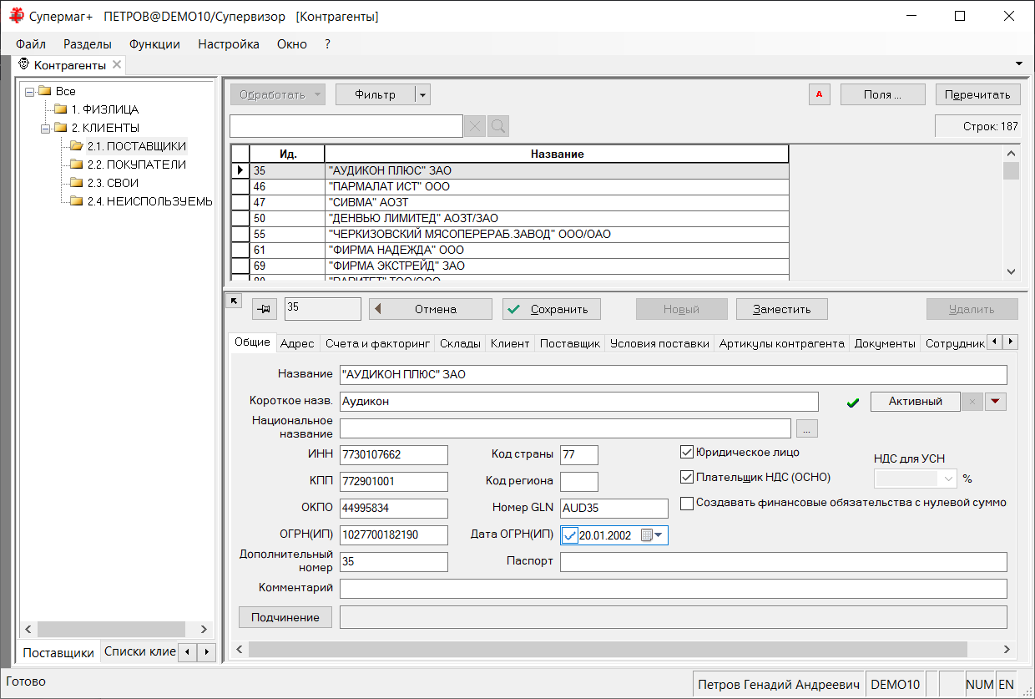

Почтовый модуль. Экспорт в XML, JSON. Функция ClientInfo. ОГРН(ИП) и дата ОГРН(ИП)

Функция ClientInfo для экспорта в XML или JSON файлы информации о клиенте расширена полями OGRN и DateOGRN для выгрузки тэгов со значениями ОГРН / ОГРНИП и даты регистрации ОГРН / ОГРНИП контрагента.

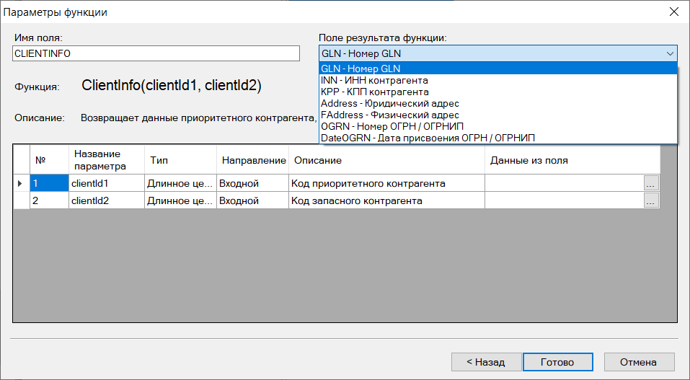

Описание в файле UD.xsd полного набора полей с функцией «ClientInfo» теперь может выглядеть следующим образом:

<xs:element smexport:Function="ClientInfo(SMDOCUD.SHIPPER, SMDOCUD.OURSELFCLIENT).GLN" minOccurs="0" name="SHIPERGLN" type="xs:string" />
<xs:element smexport:Function="ClientInfo(SMDOCUD.SHIPPER, SMDOCUD.OURSELFCLIENT).INN" minOccurs="0" name="SHIPERINN" type="xs:string" />
<xs:element smexport:Function="ClientInfo(SMDOCUD.SHIPPER, SMDOCUD.OURSELFCLIENT).KPP" minOccurs="0" name="SHIPERKPP" type="xs:string" />
<xs:element smexport:Function="ClientInfo(SMDOCUD.SHIPPER, SMDOCUD.OURSELFCLIENT).Address" minOccurs="0" name="SHIPERADDRESS" type="xs:string" />
<xs:element smexport:Function="ClientInfo(SMDOCUD.SHIPPER, SMDOCUD.OURSELFCLIENT).FAddress" minOccurs="0" name="SHIPERFADDRESS" type="xs:string" />
<xs:element smexport:Function="ClientInfo(SMDOCUD.SHIPPER, SMDOCUD.OURSELFCLIENT). OGRN " minOccurs="0" name="SHIPERFADDRESS" type="xs:string" />
<xs:element smexport:Function="ClientInfo(SMDOCUD.SHIPPER, SMDOCUD.OURSELFCLIENT). DateOGRN " minOccurs="0" name="SHIPERFADDRESS" type="xs:string" />

<xs:element smexport:Function="ClientInfo(SMDOCUD.CONSIGNEE, SMDOCUMENTS.CLIENTINDEX).GLN" minOccurs="0" name="CONSIGNEEGLN" type="xs:string" />
<xs:element smexport:Function="ClientInfo(SMDOCUD.CONSIGNEE, SMDOCUMENTS.CLIENTINDEX).INN" minOccurs="0" name="CONSIGNEEINN" type="xs:string" />
<xs:element smexport:Function="ClientInfo(SMDOCUD.CONSIGNEE, SMDOCUMENTS.CLIENTINDEX).KPP" minOccurs="0" name="CONSIGNEEKPP" type="xs:string" />
<xs:element smexport:Function="ClientInfo(SMDOCUD.CONSIGNEE, SMDOCUMENTS.CLIENTINDEX).Address" minOccurs="0" name="CONSIGNEEADDRESS" type="xs:string" />
<xs:element smexport:Function="ClientInfo(SMDOCUD.CONSIGNEE, SMDOCUMENTS.CLIENTINDEX).FAddress" minOccurs="0" name="CONSIGNEEFADDRESS" type="xs:string" />
<xs:element smexport:Function="ClientInfo(SMDOCUD.CONSIGNEE, SMDOCUMENTS.CLIENTINDEX).OGRN" minOccurs="0" name="CONSIGNEEFADDRESS" type="xs:string" />
<xs:element smexport:Function="ClientInfo(SMDOCUD.CONSIGNEE, SMDOCUMENTS.CLIENTINDEX).DateOGRN" minOccurs="0" name="CONSIGNEEFADDRESS" type="xs:string" />

Печатная форма счета-фактуры накладных и УПД.

В печатную форму счета-фактуры внесены изменения, указанные в письме федеральной налоговой службы от 26 декабря 2025 г. N СД-4-3/11730@ о доведении рекомендуемой формы счета-фактуры, формы книги покупок и формы книги продаж, применяемых с 01.01.2026.

В заголовок счета-фактуры добавлено поле 5б, в табличную часть – колонки 12,12а,13,14, в подпись индивидуального предпринимателя добавлен вывод значения ОРГНИП и даты регистрации ОГРНИП из атрибутов контрагента без флага «юридическое лицо». Если ОРГНИП не указан, то, как и ранее, в подписи индивидуального предпринимателя будет выведено значение характеристики контрагента «Свидетельство госрегистрации инд. предпринимателя».

Контрагенты. Код ФИАС склада контрагента.

В разделе «Контрагенты» на закладку «Склады» в таблицу складов контрагента добавлено поле «Код ФИАС» для регистрации кода ФИАС склада.

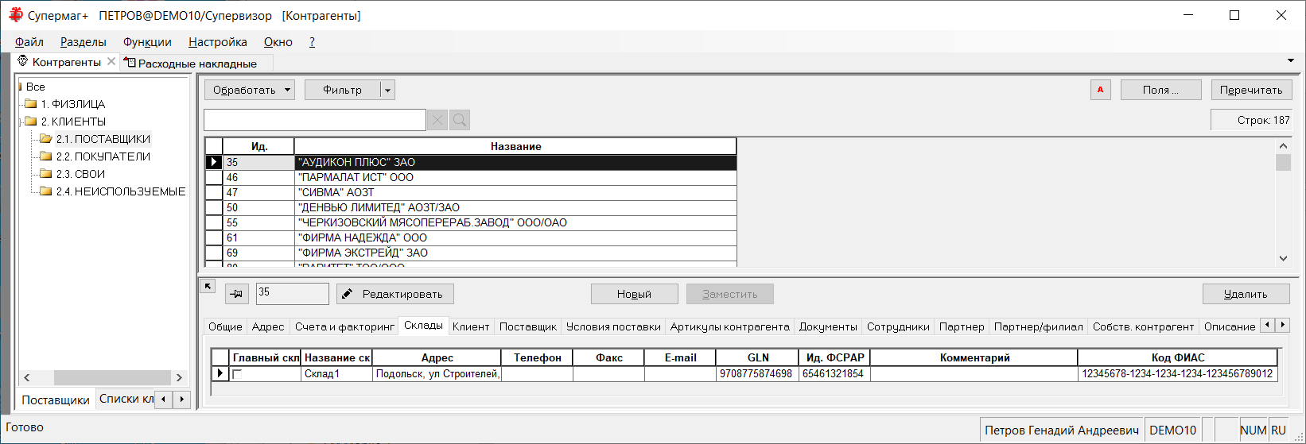

Расходные накладные, УПД на отгрузку. Код ФИАС склада разгрузки.

В разделах документов «Расходная накладная» и «УПД на отгрузку» в транспортный раздел добавлено поле для хранения ФИАС ИД. В расходной накладной поле заполняется при выборе места хранения склада и может быть отредактировано вручную. В документе УПД на отгрузку поле заполняется при генерации документа на основании расходной накладной значением такого же поля расходной накладной.

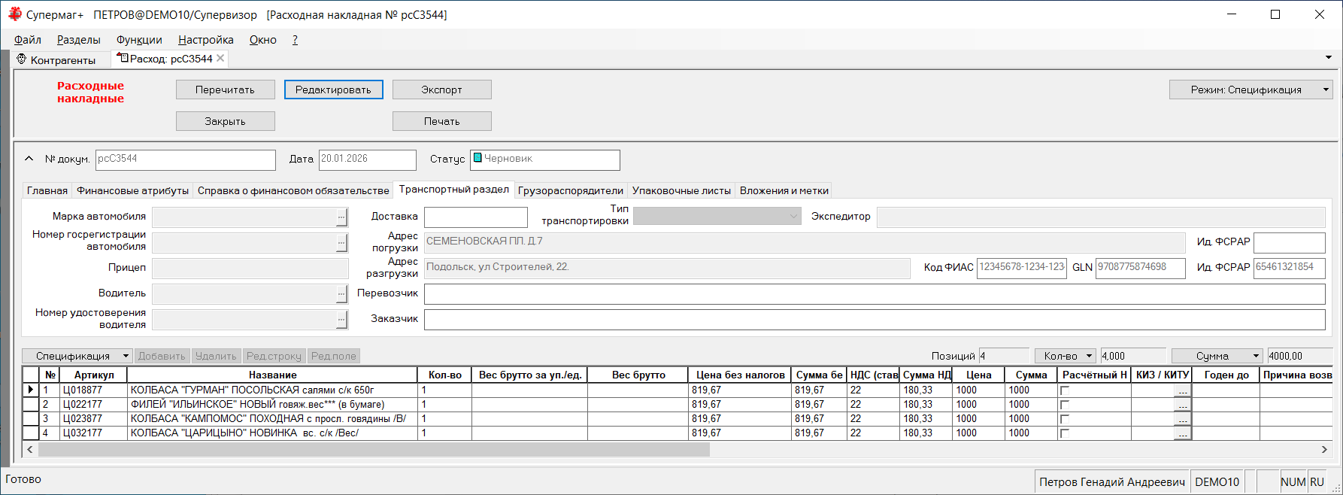

Код ФИАС места хранения покупателя (места хранения разгрузки) с 1 декабря 2025 года является обязательным в документе УПД на отгрузку, если покупатель является ИП.

Подсчет кодов КИЗ ТДС по УПД. Сканирование КИТУ кода.

Процесс «Подсчет кодов КИЗ ТСД» предназначен исключительно для подсчета кодов КИЗ. При создании процесса с опцией «по УПД», происходит сверка кодов КИЗ с кодами КИЗ, зафиксированными в УПД. Если в УПД есть артикулы без КИЗ, они игнорируются и не влияют на процесс подсчета.

В текущей версии в процессе «Подсчет кодов КИЗ ТСД» с опцией «по УПД» реализован подсчет КИТУ кодов, для которых в УПД нет списка КИЗ. В прошлых версиях считалось, что в УПД КИТУ коды всегда сопровождаются полным списком КИЗ для всех маркированных товаров, помещенных в транспортную упаковку. При сканировании КИТУ, коды КИЗ из УПД добавлялись в журнал подсчета.

В текущей версии сохранено прежнее поведение, если для КИТУ кода в УПД есть список КИЗ, и добавлено новое поведение для случая, когда для КИТУ кода нет списка КИЗ для маркированных товаров упаковки. В этом случае КИТУ сохраняется в журнале подсчета с пустым значением КИЗ, пустым значением поля «артикул» и «штрихкод». Для одного КИЗ создается одна запись в журнале.

При генерации приходной накладной для строк журнала с КИТУ и пустым списком КИЗ, в приходную накладную вставляются все строки УПД с соответствующим КИТУ.

Аналогичное изменение (КИТУ сохраняется в журнале подсчета с пустым значением КИЗ) внесено в программу СМ Мобайл в версии 2.4.967.31.

Акт уценки. Печать цены в этикетке.

В предыдущих версиях в документ «Акт уценки» была добавлена возможность вводить новую цену для уценочного артикула с последующей генерацией акта переоценки. В текущей версии внесено изменение в процедуру печати этикеток. Теперь в качестве цены будет браться «Новая цена уценки», если она заполнена.

Почтовый модуль. Сервер обмена данными. Формат обмена «СуперМагМарко». Сохранение копии неотосланных данных.

При отсылке марок в СММарко адресат может вернуть ошибку приема данных. В прошлых версиях информация о том, какие марки были отвергнуты получателем, не сохранялась. В текущей версии непринятые марки помещаются в файл с расширением .err и выкладываются в каталог отсылки.

Почтовый модуль. Формат обмена «СуперМагМарко». Флаг «Сохранять копию (.bak) при отсылке транспортом».

В текущей версии в почтовом модуле реализована реакция на настройку транспорта «СуперМагМарко». При отмеченном флаге отосланные данные сохраняются в каталоге отсылки с расширением .bak.

Кассовый модуль. Прием скидок из кассы по протоколу УКМ4 XML.

По протоколу УКМ4 XML касса для одной позиции чека может выгрузить информацию о примененной скидке несколькими строками. В прошлых версиях в этом случае, возникала ошибка нарушения ключа уникальности:
ORA-00001: нарушено ограничение уникальности (SUPERMAG.SMCCASHITEMSDISCUKM4_UK),

В текущей версии при приеме информации о проведенных скидках, скидки с одинаковыми значениями типа скидки, идентификатора и названия программы скидки, суммируются перед помещением в базу данных.

Изменения функционала в версии 1.058 сервис пак 5

Маркировка. 1
УПД на приход. Идентификатор документа в ЭДО. 1
Почтовый модуль. Расширение протокола обмена ЭДО. Ответ UICONFIRM.xsd. 2
Функция проверки 211 «Соответствие приходной накладной и УПД / накладной поставщика». 3
Функция проверки 251 «Контроль спецификации приходной накладной и УПД / накладной поставщика». 3
Приходные накладные. 4
Функция «Заполнить поле "Кол-во по док." из документа поставщика». 4
Функция «Проставить номер позиции по документу поставщика». 4
Накладные, ГТД. Контроль ввода номера ГТД. 4
Почтовый модуль. Автоматическая рассылка исключенных карточек. 5

Маркировка.

УПД на приход. Идентификатор документа в ЭДО.

В текущей версии в заголовке документа «УПД на приход» показывается номер документа УПД в системе электронного документооборота «Ид. док. в ЭДО»:

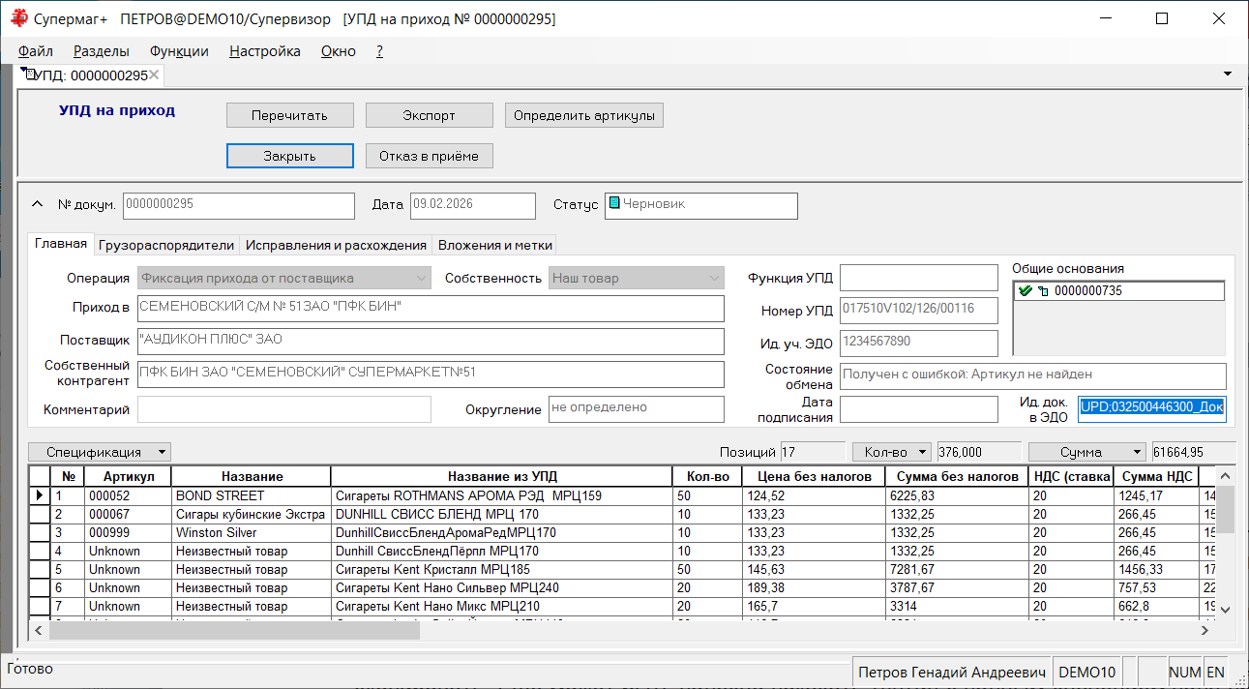

Аналогичное поле добавлено в список полей, доступных для просмотра в таблице отобранных документов:

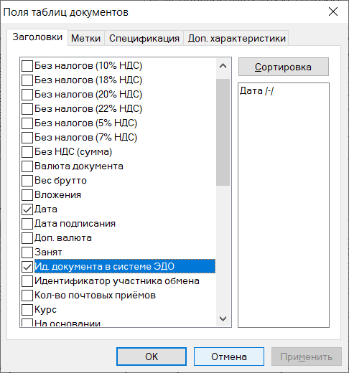

В фильтр поиска документа добавлена возможность поиска по номеру документа в ЭДО:

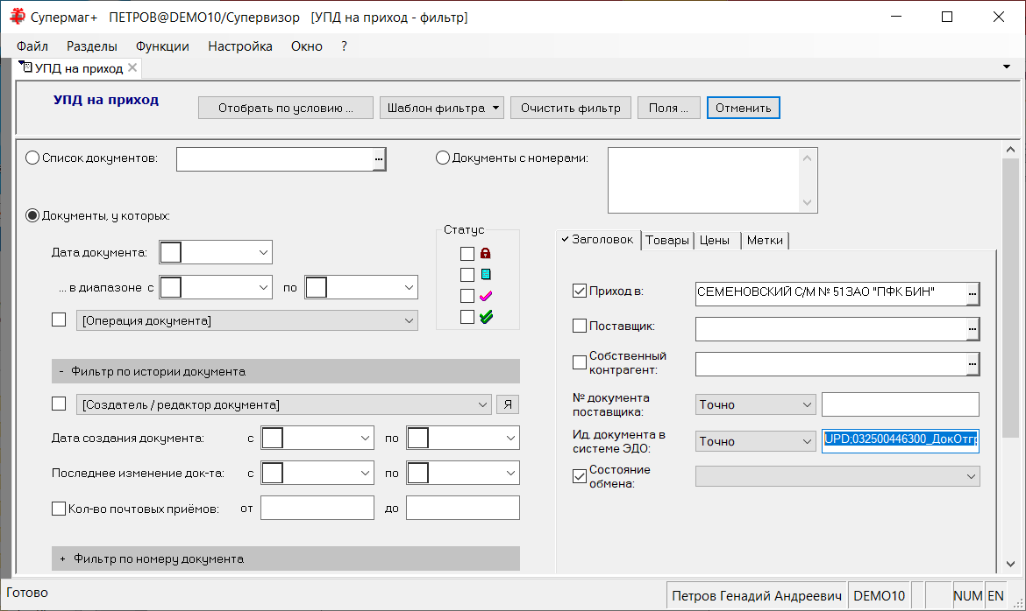

Почтовый модуль. Расширение протокола обмена ЭДО. Ответ UICONFIRM.xsd.

При приеме поставки на основании УПД, если состав принятой поставки отличается от содержания УПД, то УПД на приход переводится в статус «Заблокирован», а провайдеру ЭДО отправляется файл подтверждения приема с флагом Result = 3 (прием с расхождением) и с содержанием приходной накладной, то есть с информацией о принятом товаре.

В текущей версии в схему UICONFIRM.xsd файла ответа провайдеру ЭДО в тэг пункта спецификации приходной накладной <ITEM> добавлен вывод информации из поля «№ п/п документа поставщика» пункта спецификации приходной накладной. Информация выводится в тэг с именем <SPECITEMUI>.

Пример фрагмента файла ответа:

<ACCEPTED docWI="1МС0748">
<ITEM>
<ARTICLE>000052</ARTICLE>
<QUANTITY>50</QUANTITY>
<SPECITEM>1</SPECITEM>
<DISPLAYITEM>1</DISPLAYITEM>
<BARCODEEXTERNAL>4606203090792</BARCODEEXTERNAL>
<ITEMPRICE>149.42</ITEMPRICE>
<ITEMPRICENOTAX>124.5166</ITEMPRICENOTAX>
<CARDFULLNAME>BOND STREET</CARDFULLNAME>
<CARDMEASUREMENTCODE>796</CARDMEASUREMENTCODE>
<VATRATE>20</VATRATE>
<VATSUM>1245.17</VATSUM>
<TOTALPRICE>7471</TOTALPRICE>
<TOTALPRICENOTAX>6225.83</TOTALPRICENOTAX>
<SPECITEMUI>1</SPECITEMUI>
<MARKS />
<OSUCODES />
</ITEM>

Информация выводится, чтобы получатель мог корректно сопоставить результаты приемки с данными своих документов. Чтобы эта информация была корректной, необходимо заполнять поле «№ п/п документа поставщика» в приходной накладной с помощью функции «Проставить номер позиции по документу поставщика» или пользоваться процессом «Прием заказа ТСД».

Чтобы воспользоваться изменением протокола, необходимо обновить файл UICONFIRM.xsd в папке со схемами для почтового ящика с фильтром «УПД фильтр».

Функция проверки 211 «Соответствие приходной накладной и УПД / накладной поставщика».

Из проверки 211 «Соответствие приходной накладной и УПД / накладной поставщика» удалены правила срабатывания:
- полная сумма накладной поставщика / УПД отличается от значения поля "Сумма по документу поставщика" приходной накладной;
- приходная накладная содержит артикул, отсутствующий в накладной поставщика / УПД, или суммарное количество артикула в приходной накладной больше суммарного количества этого артикула в накладной поставщика / УПД;
- накладная поставщика / УПД содержит артикул, отсутствующий в приходной накладной, или суммарное количество артикула в накладной поставщика / УПД не совпадает с суммарным значением поля "Кол-во по док." этого артикула в приходной накладной.

Правила помещены в новую функцию проверки «Контроль спецификации приходной накладной и УПД / накладной поставщика».

В функцию проверки 211 «Соответствие приходной накладной и УПД / накладной поставщика» добавлено правило срабатывания: «только для УПД на приход: в приходной накладной есть позиции с незаполненным полем "№ п/п документа поставщика"».

Функция проверки 251 «Контроль спецификации приходной накладной и УПД / накладной поставщика».

Создана новая функция проверки 251 «Контроль спецификации приходной накладной и УПД / накладной поставщика». По умолчанию функция работает в режиме «Предупреждение».

В функцию перенесены следующие правила срабатывания из функции проверки 211 «Соответствие приходной накладной и УПД / накладной поставщика»:
- полная сумма накладной поставщика / УПД отличается от значения поля "Сумма по документу поставщика" приходной накладной;
- приходная накладная содержит артикул, отсутствующий в накладной поставщика / УПД, или суммарное количество артикула в приходной накладной больше суммарного количества этого артикула в накладной поставщика / УПД;
- накладная поставщика / УПД содержит артикул, отсутствующий в приходной накладной, или суммарное количество артикула в накладной поставщика / УПД не совпадает с суммарным значением поля "Кол-во по док." этого артикула в приходной накладной.

Приходные накладные.

Функция «Заполнить поле "Кол-во по док." из документа поставщика».

В раздел «Приходные накладные» добавлена функция «Заполнить поле "Кол-во по док." из документа поставщика». Функция доступна в режиме редактирования документа со статусом «Черновик».

Функция проставляет в поле "Кол-во по док." количество из документа основания – «УПД на приход» или «Накладная поставщика». Если в основании приходной накладной есть документы обоих типов, то используется «УПД на приход». Если будет обнаружено несколько документов одного типа, то для каждого артикула количество берется, как сумма по всем документам в основании и по всем строкам каждого документа.

Корректная работа алгоритма возможна, когда в приходной накладной один артикул присутствует в одной строке спецификации.

Функция «Проставить номер позиции по документу поставщика».

В прошлых версиях функция «Проставить номер позиции по документу поставщика» для определения номера позиции документа поставщика использовала только документы «Накладная поставщика». В текущей версии функция использует, в том числе, «УПД на приход».

Накладные, ГТД. Контроль ввода номера ГТД.

В разделах приходных, расходных накладных, накладных на перемещение и в разделе «ГТД» изменены правила ввода и контроля содержания номера ГТД.

В диалоге «Номер ГТД» проверялось, что первая секция содержит 8 цифр, вторая является датой в формате ДДММГГ, третья содержит семь цифр:

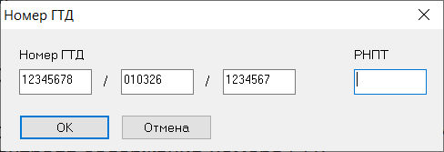

В текущей версии в алгоритм контроля добавлена проверка структуры номера ГТД, полученного в республике Беларусь, где в первой секции ожидается пять цифр, во второй дата ДДММГГ, в третьей - строка из буквы «В» (может отсутствовать) и шести цифр:

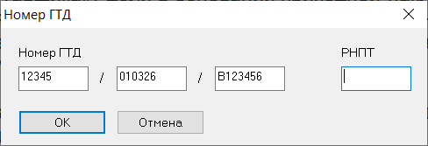

Аналогичные изменения внесены при проверки номера ГТД, добавляемого из буфера обмена выбором пункта контекстного меню «Вставить»:

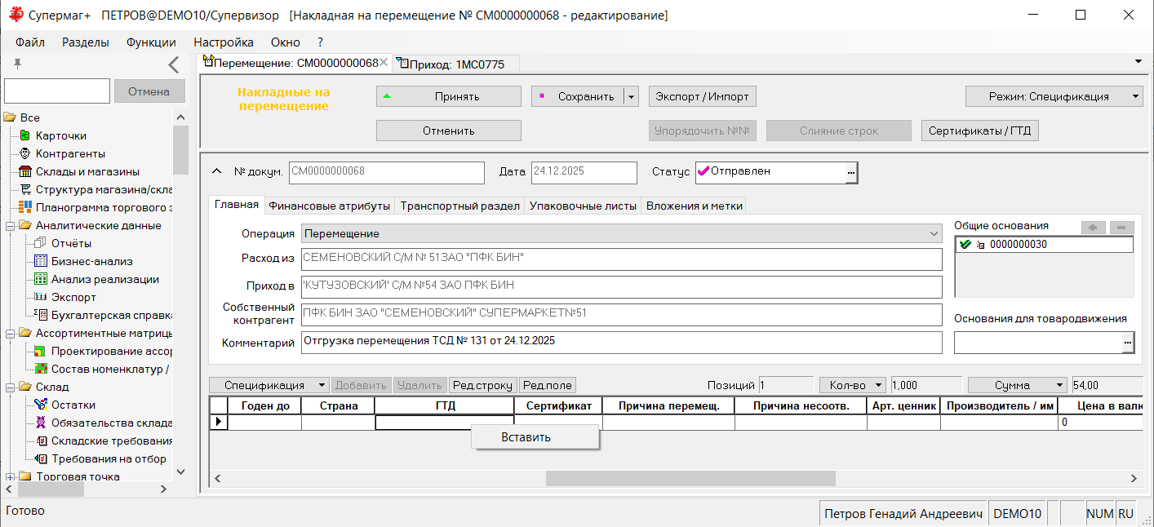

Почтовый модуль. Автоматическая рассылка исключенных карточек.

В предыдущих версиях автоматическая рассылка исключенных карточек по факту их изменения по кнопке «Обработать» была запрещена. В текущей версии разрешена автоматическая рассылка исключенных карточек по факту изменения их группы классификатора.

Изменения функционала в версии 1.058

Интерфейс. 1
Окно старта программы. 1
Панель со структурой разделов. 1
Статус документа в окне общих оснований. 3
Формирование пакета заказов на базе контракта. Диалог выбора контракта. 4
Коррекция ТТН. 4
Маркировка. Коды идентификации транспортных упаковок. 4
Меркурий. Акт производства. Время изготовления. 5
Контракт с поставщиком. Удаление исключенных артикулов. 6
«Формирование пакета заказов на базе контракта». Информационное поле «След. маркет. контракт». 6
Карточки складского учета. Печать ценников. 8
Контрагенты. Запрет приемки КИЗ, не входящих в документ поставщика. 8
Склады и магазины. Номенклатура производства. 8
Управление заданиями Супермаг Мобайл 3. 9
Соединение с сервером Мобайл 3. 9
Задачи по расписанию. 9
Редактор схем почтовых объектов. Редактирование JSON схем. 10
Почтовый модуль, Сервер обмена данными. Функция экспорта «Данные сотрудника, создавшего документ». 12
Функция проверки 126 «Действующее соглашение о поставках уже существует» 13
Функция проверки 250 «Наличие контракта с другим видом обязательства». 14

Интерфейс.

В интерфейс Торговой системы внесены следующие изменения:

Окно старта программы.

В текущей версии для логина используется следующее окно старта программы:

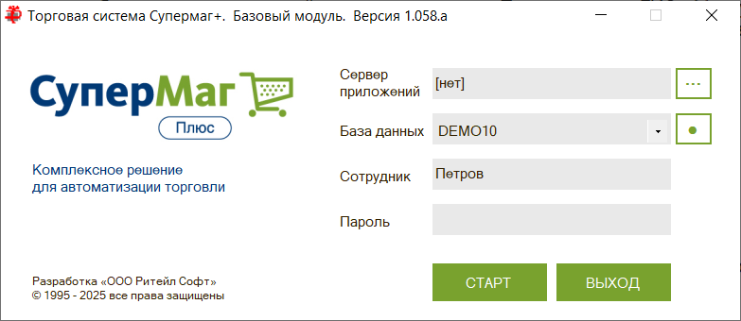

В прежних версиях это окно можно было использовать вместо «стандартного» окна, включив флажок «Заставка для планшета» в настройках программы «Переключатель БД».

В текущей версии этот вариант окна старты программы стал единственным, флаг «Заставка для планшета» удален из интерфейса программы «Переключатель БД». В самом окне старта программы убрана кнопка вызова экранной клавиатуры.

Панель со структурой разделов.

В интерфейс Торговой системы добавлена выдвижная панель с классификатором разделов аналогичным по содержанию с классификатором раздела «Структура разделов»:

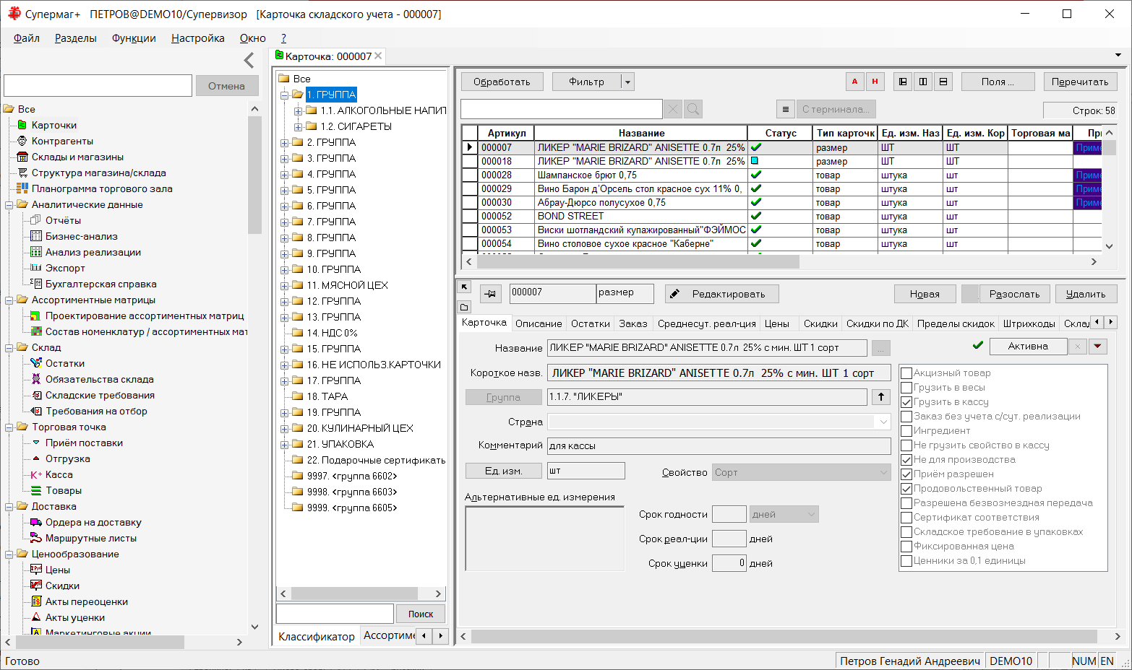

В отличие от раздела «Структура разделов» выдвижная панель скрывается только при нажатии на стрелку «назад» и раскрывается при наведении курсора на вертикальную полоску в левой части окна приложения:

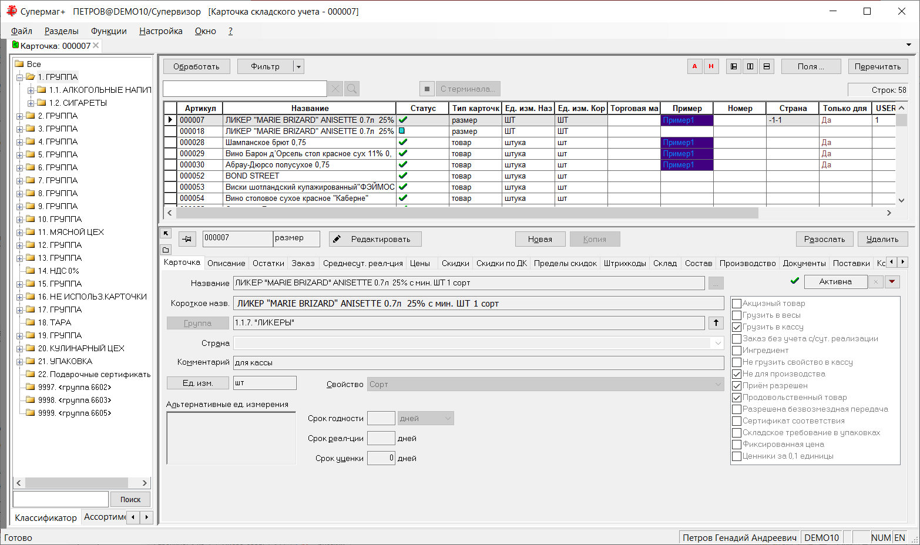

Это позволяет быстро обращаться к разным разделам.

Выдвижная панель показывается по умолчанию при старте приложения, но имеется возможность показывать вместо неё раздел «Структура разделов», чтобы воспроизвести прежнее поведение. Для этого необходимо обратится к функции «Настройка - Внешний вид интерфейса…» и в диалоге «Настройка внешнего вида интерфейса» отметить флажок «Открывать раздел «Структура разделов» при старте»:

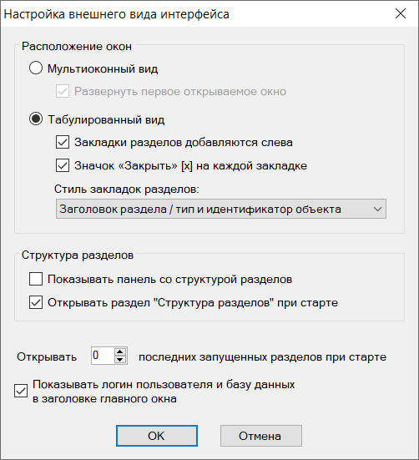

В этот же диалог помещена настройка «Открывать … последних запущенных разделов при старте». Настройка перенесена из функции «Настройка - Открывать разделы при старте…», сама функция упразднена.

Статус документа в окне общих оснований.

В окно с общими основаниями документа в строки с номерами документов добавлена иконка текущего статуса документа-основания:

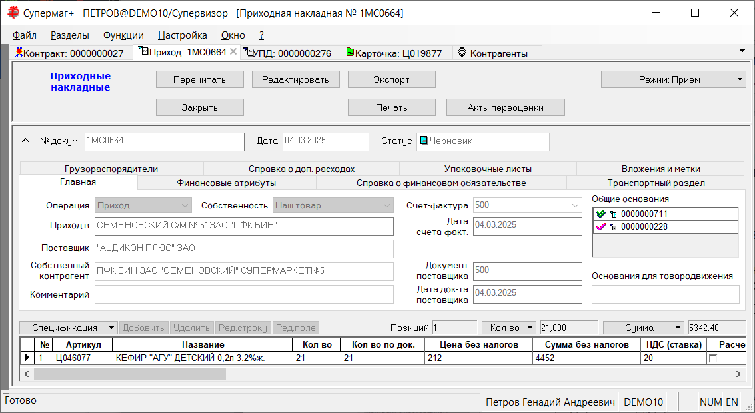

Такая же информация добавлена в диалог «Связанная информация (основания)», который показывается при обращении к функции «Связанные документы» или при двойном щелчке мышью по ячейке поля «Основание» в таблице отобранных документов:

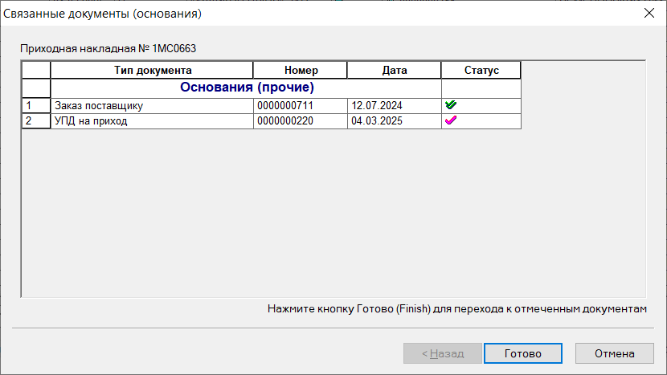

Формирование пакета заказов на базе контракта. Диалог выбора контракта.

В прошлых версиях в мастере создания процесса «Формирование пакета заказов на базе контракта» для выбора документа «Контракт с поставщиком» использовалось два разных диалога, в зависимости от того, был ли ранее в мастере установлены фильтры по поставщику, собственному контрагенту, группам товаров, или нет. В текущей версии используется единственный вариант интерфейса выбора документа «Контракт с поставщиком». Если ранее в мастере были выбраны параметры контракта, то они влияют на отбор контрактов в диалоге:

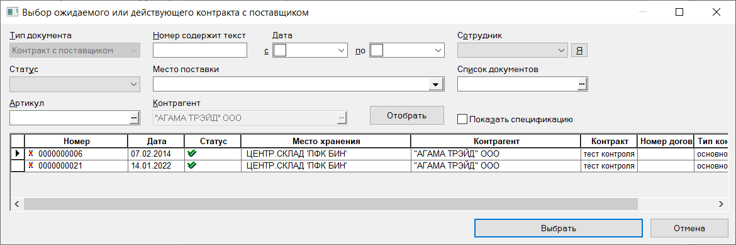

Коррекция ТТН.

Раздел «Коррекция» в группе разделов «Инвентаризация» получил название «Коррекция ТТН».

Маркировка. Коды идентификации транспортных упаковок.

В документах движения товара («УПД на приход», «УПД на отгрузку», «Накладная поставщика», «Приходная накладная», «Расходная накладная» и «Накладная на перемещение») помимо хранения кодов КИЗ/КИ и ОСУ кодов, добавлена возможность хранить коды идентификации транспортных упаковок КИТУ.

Примечание: КИЗ – контрольный идентификационный знак, это код марки, нанесенной на единицу или упаковку продукции, КИ – контрольный идентификатор – часть КИЗ, которая однозначно определяет экземпляр товара. На товар наносится марка с КИЗ, в документах ЭДО (УПД, накладной поставщика) фиксируется КИ.

КИТУ генерируется участником оборота маркированной продукции для маркировки упаковок, содержащих несколько видов продукции. Участник оборота информирует ЦРПТ о составе кодов КИЗ, включенных в транспортную упаковку. КИТУ коды используются исключительно для логистических целей и не могут быть использованы в процессе продажи на кассе.

В документах код КИТУ записывается в каждую строку документа, которая относится к транспортной упаковке. Параллельно с КИТУ в строках документов могут присутствовать КИЗ/КИ или ОСУ коды для товаров с ОСУ. В транспортную упаковку также допустимо помещать немаркированные товары. Важным условием регистрации КИТУ в документе является наличие не более одного КИТУ кода для одной строки спецификации, в противном случае невозможно корректно определить, какое количество товара и какие КИ относятся к конкретному КИТУ, и принять товар по коду транспортной упаковки невозможно:

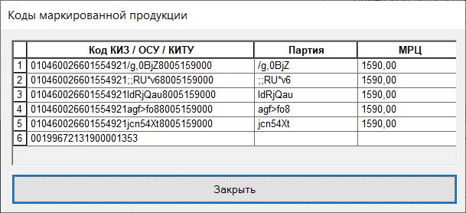

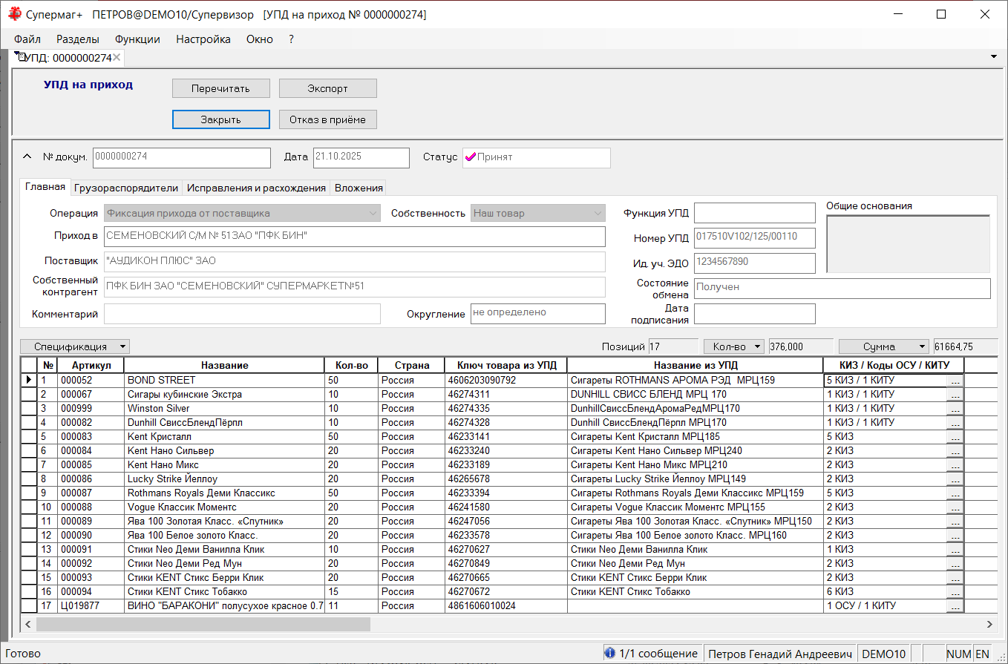

В УПД фильтр почтового модуля, а также в стандартный XML фильтр и JSON фильтр добавлена обработка для приема и отсылки информации о КИТУ кодах. Для обмена документами, содержащих КИТУ, необходимо обновить схемы объектов, в которых предполагается их наличие.

Меркурий. Акт производства. Время изготовления.

В заголовок документа «Акт производства» добавлено поле для ввода времени изготовления.

Время изготовления в акт производства может быть проставлено вручную при редактировании документа в статусе «Черновик». Также время изготовления заполняется при создании документа процедурой «Произвести и принять» из раздела «Выход из производства». В этом случае время изготовления берется из документа «Выход из производства».

В прошлых версиях время изготовления фиксировалось в документе «Выход из производства» и использовалось для определения даты и времени изготовления продукции по факту ее выхода из производства, в том числе для передачи информации об изготовленных партий продукции провайдеру ГИС «Меркурий».

В текущей версии время изготовления из документа «Акт производства» используется при создании документа в разделе «Документ «Производство» ГИС «Меркурий»». Раздел используется для прямой передачи запросов в ГИС «Меркурий», без использования услуг провайдера. Передается информация об изготовлении партий продукции и списании партий сырья, пошедших на изготовление этой продукции. Документ «Производство» ГИС «Меркурий» может создаваться на основании документа «Выход из производства», для которого были созданы акты производства процедурой «Произвести и принять», или на основании актов производства. В обоих случаях в документ «Производство» ГИС «Меркурий» для изготовленной партии продукции проставляется дата и время изготовления из акта производства.

Контракт с поставщиком. Удаление исключенных артикулов.

В раздел «Контракты с поставщиками» добавлена функция «Удалить исключенные артикулы». Функция доступна в режиме редактирования документа в статусе «Черновик». Функция удаляет строки спецификации документа, которые содержат исключенные артикулы:

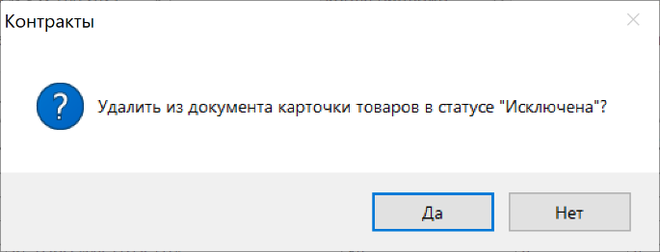

Удаление соответствующих строк в соглашениях о поставках для контракта выполняется при смене статуса контракта с «Черновик» на «Принят».

«Формирование пакета заказов на базе контракта». Информационное поле «След. маркет. контракт».

В разделе «Формирование пакета заказов на базе контракта» в перечень информационных полей, доступных для добавления в таблицу спецификации процесса, добавлено поле «След. маркет. контракт»:

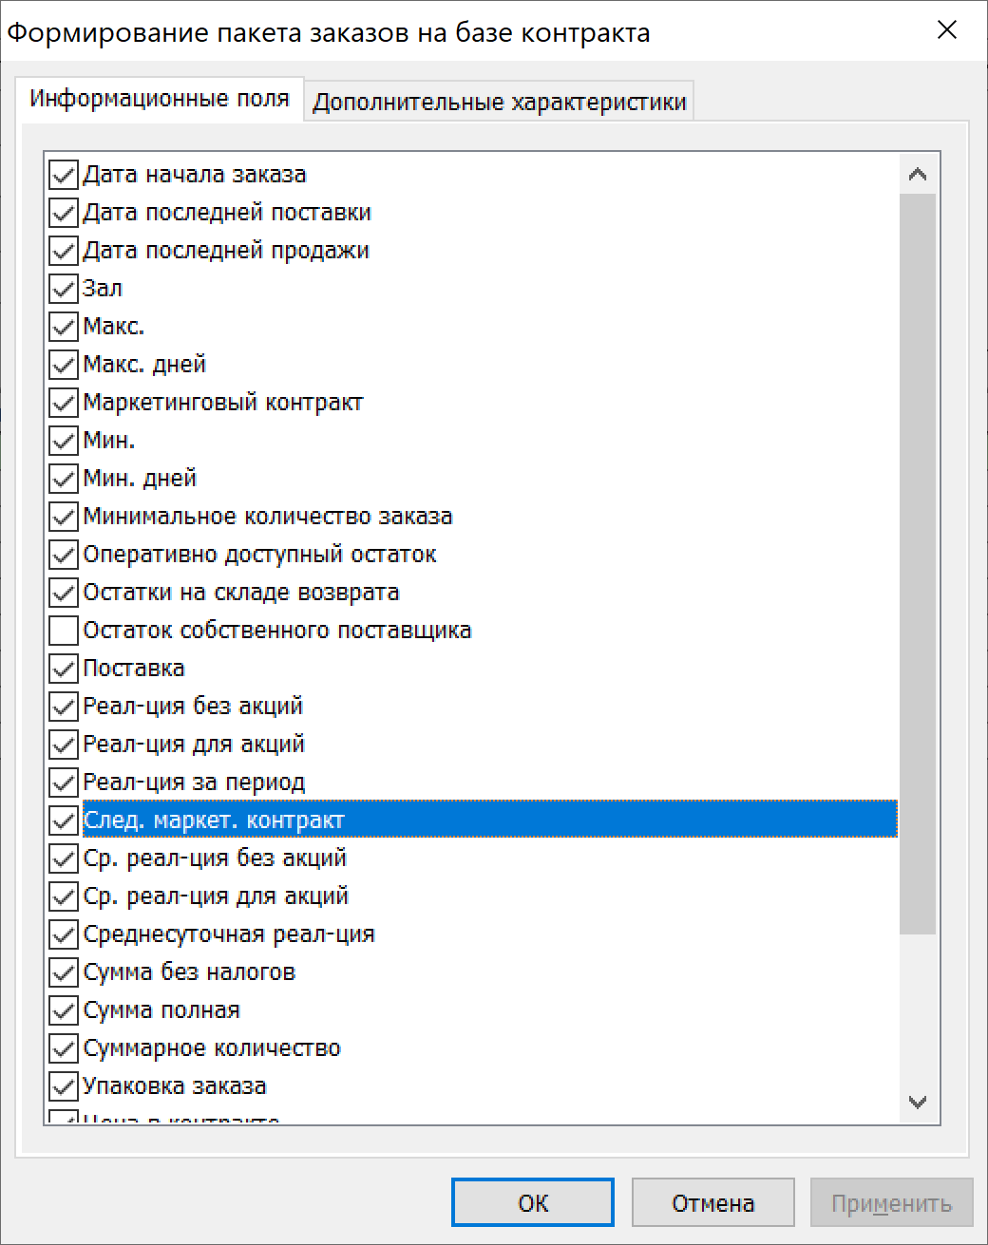

Под следующим маркетинговым контрактом понимается маркетинговый контракт, у которого:
- в основании указан контракт из заголовка процесса;
- для текущего места поставки имеется соглашение о поставке в статусе «Принят»;
- маркетинговый контракт действует на дату большую даты заказа, если для поставщика установлен признак «Цены из контракта на дату заказа», или поставки, если для поставщика установлен признак «Цены из контракта на дату поставки».

Если будет обнаружено несколько документов, то показывается маркетинговый контракт с наименьшей датой начала действия.

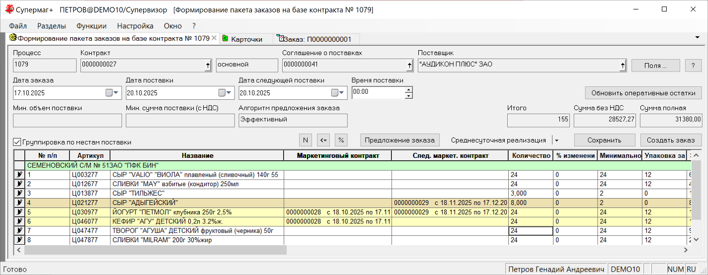

При отсуствии действующего маркетингового контракта и одновременном наличии «следующего» маркетингового контракта строка спецификации выделяется цветом более темным, чем при наличии действующего маркетингового контракта.

Примечание. Поле «След. маркет. контракт» заполняется при создании процесса и в дальнейшем не перечитывается.

Карточки складского учета. Печать ценников.

В предыдущих версиях в разделе карточек складского учета в процедуре печати ценников существовало ограничение на количество артикулов, выбранных для печати ценников. В текущей версии это ограничение снято.

Контрагенты. Запрет приемки КИЗ, не входящих в документ поставщика.

В раздел «Контрагенты» на закладку «Условия поставки» добавлена опция «Запрет приема КИЗ, не входящих в документ»:

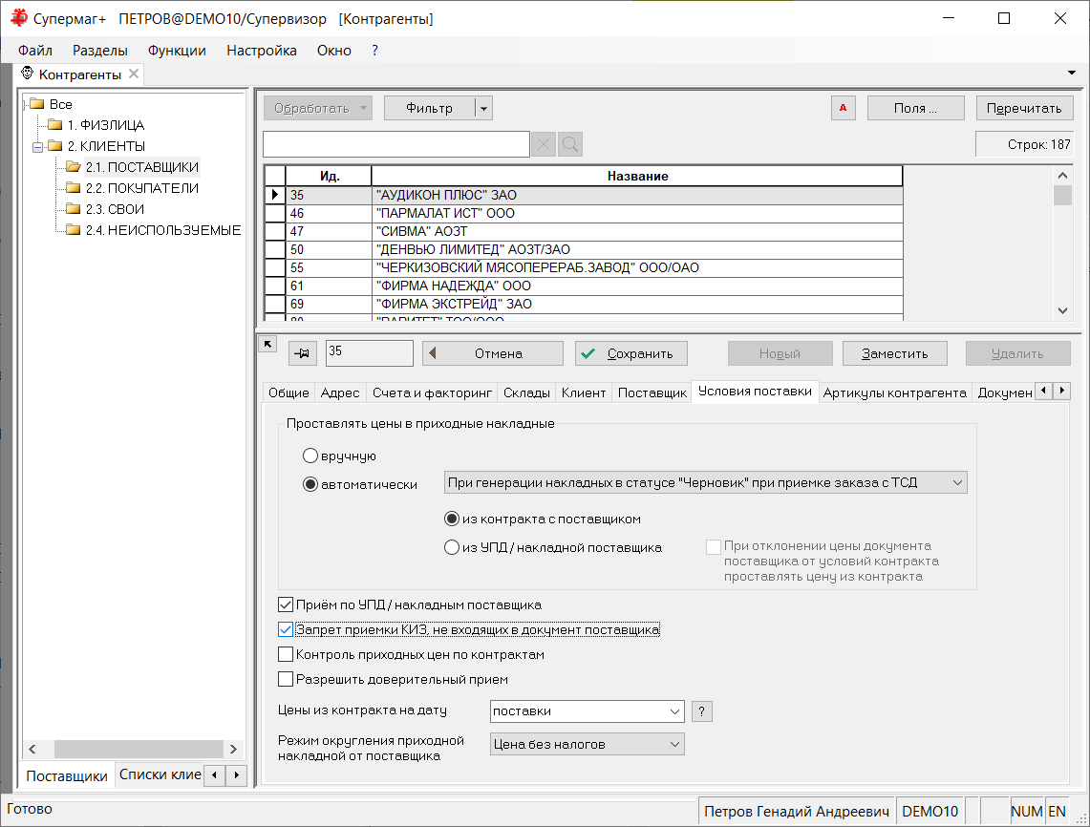

По умолчанию флажок не отмечен. Если флажок отметить, то в процессе приемки поставки в программе Супермаг Мобайл 2.4 сканирование КИЗ, не входящего в документ поставщика (УПД на приход или накладную поставщика), будет приводить к отказу в приемке экземпляра товара. Если флаг не отмечен, то оператору показывается предупрежедние и предлагается самостоятельно решить, можно ли принять такой товар. Проверка не выполняется для товаров с ОСУ и маркированных товаров с немаркированным остатком.

Склады и магазины. Номенклатура производства.

В предыдущих версиях существовала проблема рассылки номенклатур производства при одновременной рассылке всех справочников, например, при заполнении новой базы данных исходными данными.

Номенклатура производства была частью объекта «Склад или магазин», и если в старшей базе для места хранения была определена номенклатура производства, то инициализация подчиненной базы при первом проходе завершалась ошибкой «Невозможно записать в БД объект «SH, …. - исходный ключ не найден». Это происходило из-за циклической связи почтовых объектов: объект «SH» «Склад или магазин», при наличии в нем номенклатуры производства, ссылается на объект «PZ» «Цех», а объект «Цех» ссылается на место хранения объекта «Склад или магазин».

В текущей версии для хранения информации о номенклатуре производства по-прежнему используется таблица SMAssortMatrixProdLoc, но более не используется таблица SMAssortMatrixProdZone, кроме того, номенклатура производства перенесена из почтового объекта «Склад или магазин» в почтовый объект «Цех».

При использовании XML или JSON фильтра почтового модуля необходимо заменить схемы объектов «SH» и «PZ» на новые.

Управление заданиями Супермаг Мобайл 3.

Соединение с сервером Мобайл 3.

В предыдущих версиях раздел «Управление заданиями Супермаг Мобайл 3» при старте позволял указать URL и ключ организации для соединения с сервером Мобайл 3. Параметры соединения запоминались на локальном компьютере и подставлялись в окно соединения при следующем открытии раздела.

В текущей версии нет необходимости задавать параметры соединения на каждом компьютере, на котором предполагается работать с разделом. Параметры соединения теперь считываются из настроек адресата обмена «Супермаг Мобайл 3», заданные в администраторе сервера обмена данными. Кроме того, в администраторе сервера обмена теперь можно задать только один адресат обмена типа «Супермаг Мобайл 3».

При открытии раздела «Управление заданиями Супермаг Мобайл 3» параметры соединения могут быть переопределены при необходимости, например, если сервер обмена данных не настроен, но эти данные не будут сохранены. Для регулярной работы необходимо настроить параметры обмена для абонента «Супермаг Мобайл 3» в администраторе сервера обмена данными.

Задачи по расписанию.

В подразделе «Задачи по расписанию» в текущей версии убрана возможность создавать задачу типа «Сборка мусора». Оставлены задачи типа «Скачивание заданий» и «Создание заданий»:

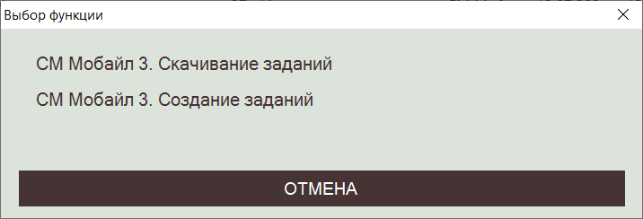

Сборка мусора выполняется сервером Мобайл 3. Интерфейс по управлению параметром реализован в веб-администраторе сервера Мобайл 3. По умолчанию параметр «Период хранения заданий в днях» установлен в 14 дней.

В мастер создания задания на экран выбора места хранения добавлена опция «Все локальные места хранения»:

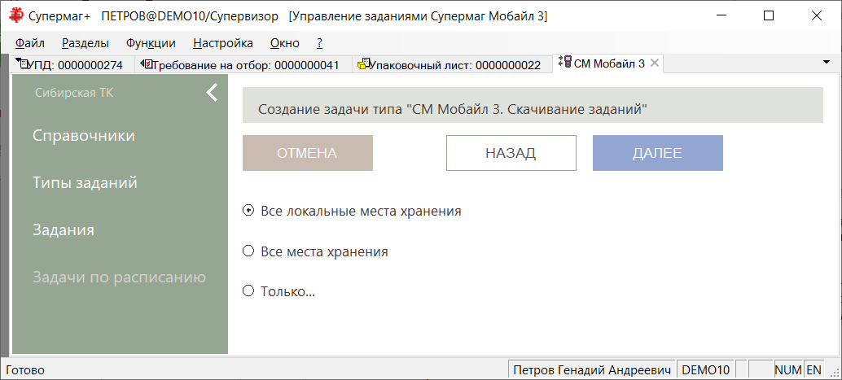

Опция позволяет избежать ситуации, когда при распределенной архитектуре баз данных в базу могут быть загружены результаты исполнения заданий и созданы процессы для мест хранения, которые не обслуживаются этой базой данных.

Редактор схем почтовых объектов. Редактирование JSON схем.

В текущей версии программа «Редактор XML схем» адаптирована для работы с JSON схемами и получила название «Редактор схем почтовых объектов».

При старте программы указывается каталог, в котором размещены схемы почтовых объектов. Если в каталоге находятся схемы только одного типа – или XML, или JSON, то программа стартует, как и раньше. Если в каталоге обнаруживаются схемы обоих форматов, то предлагается выбрать, с каким из них будет вестись работа. Одновременная работа с XML и JSON схемами не поддерживается:

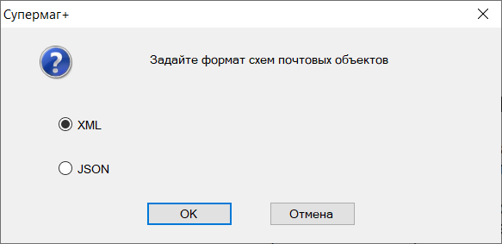

В текущей версии для JSON схем доступны все функции преобразования, которые доступны для XML схем. В предыдущих версиях для JSON форматов модификация JSON схемы подразумевала только удаление полей и таблиц из полной JSON схемы объекта. Функции преобразования не поддерживались.

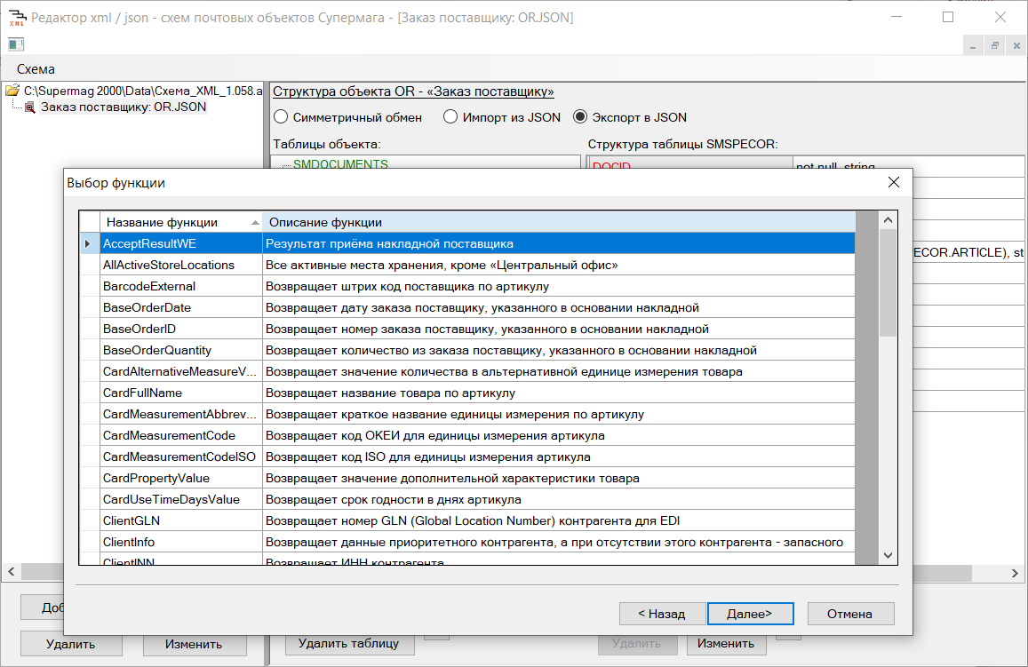

Стандартные JSON схемы можно создать в административном модуле утилитой «Создание схемы данных для XML / JSON - фильтра»:

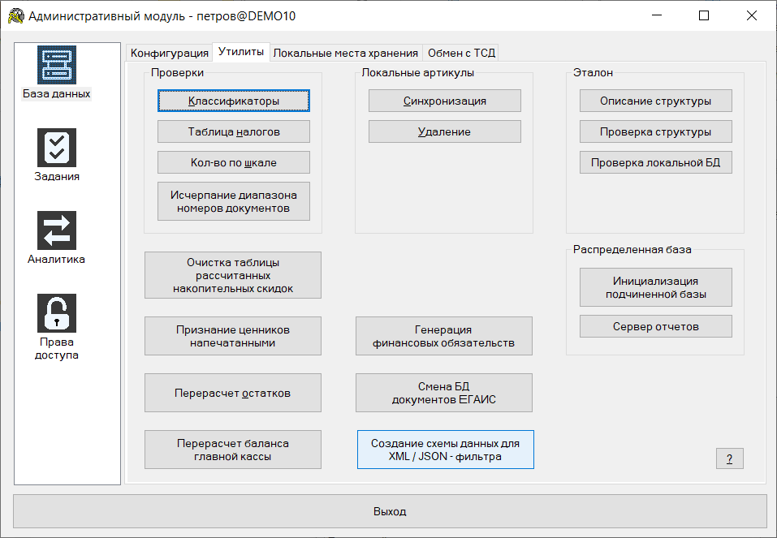

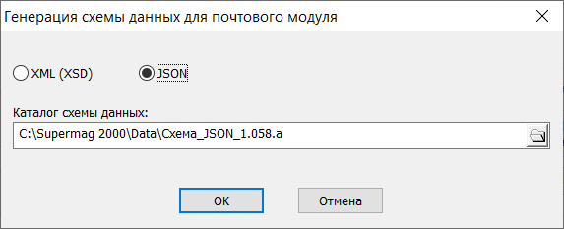

Или в программе «Редактор схем почтовых объектов» кнопкой «Добавить» в сегменте «Схема»:

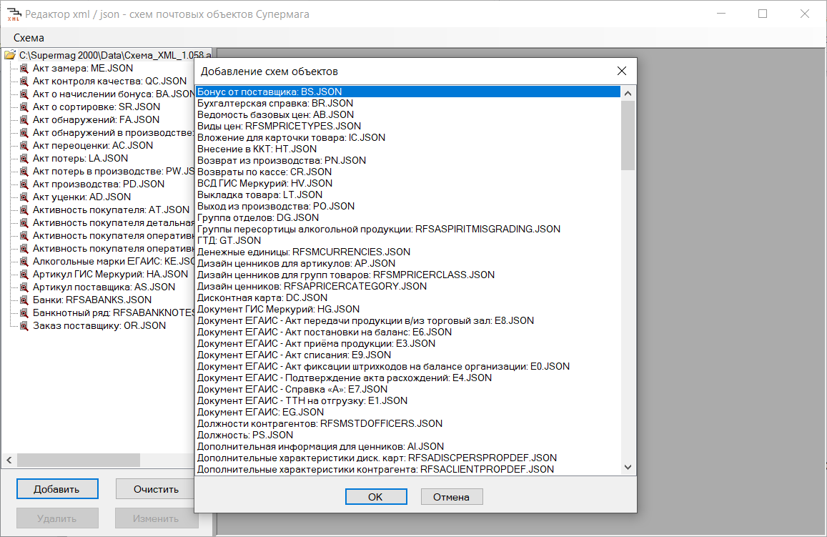

Почтовый модуль, Сервер обмена данными. Функция экспорта «Данные сотрудника, создавшего документ».

Создана функция экспорта «DocCreator» «Данные сотрудника, создавшего документ». Функция возвращает данные сотрудника, создавшего документ. Функция применима к документу любого типа. Атрибутами функции являются тип и номер отсылаемого документа:

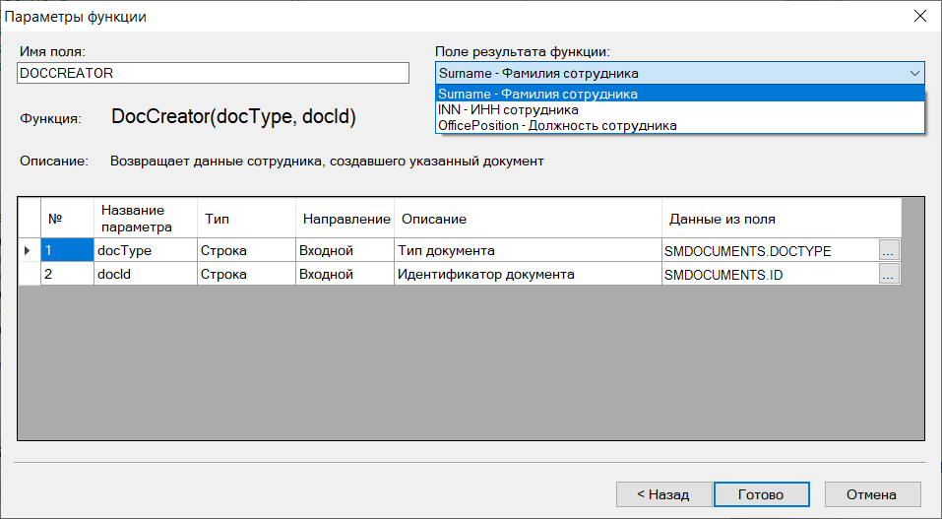

Функция помещает в поле одно из выбранных значений. Чтобы получить все три значения функцию надо описать три раза, указывая при этом разные имена полей, например:

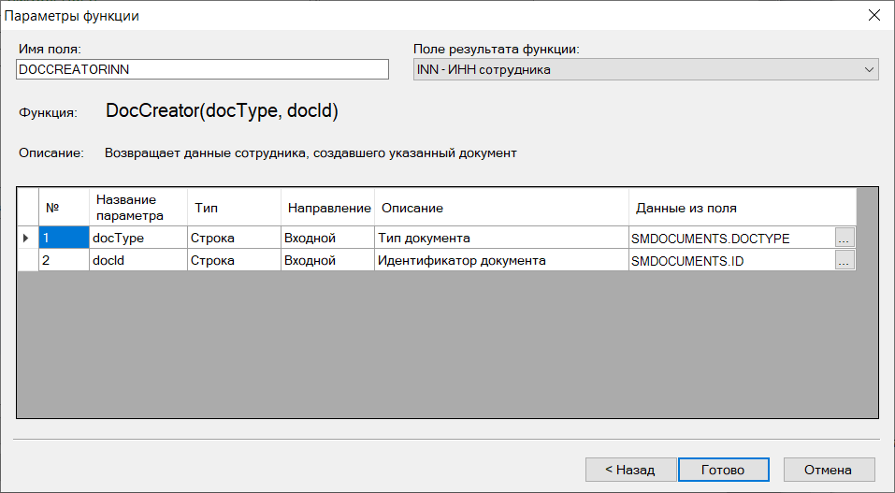

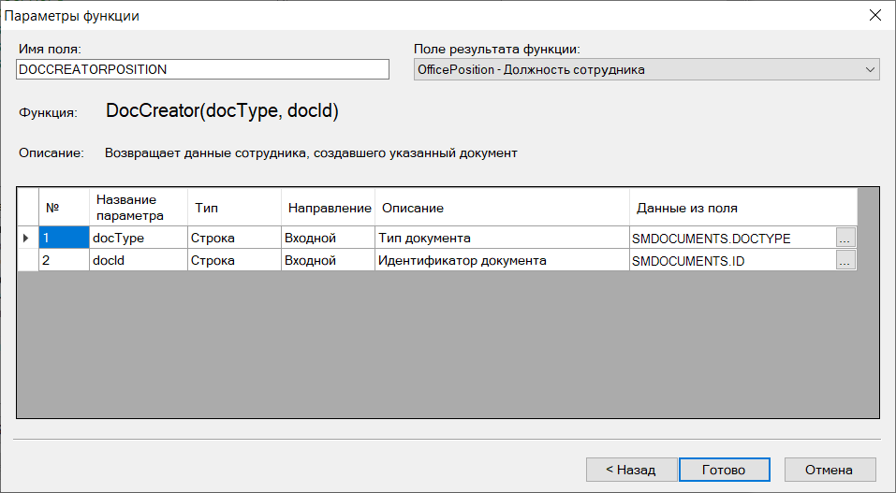

Информацию о создателе документа функция берет из записи в истории документа о создании документа. По этой причине функция работает только при экспорте из базы данных, где документ был создан. При пересылке документа из базы в базу информация о его создателе не передается.

Функция проверки 126 «Действующее соглашение о поставках уже существует»

В предыдущих версиях функция проверки 126 (всегда запрет) разрешала одновременное наличие соглашений о поставках с разными видами обязательств:

«Если вид обязательства рассматриваемого документа "Купля-продажа", то поиск действующих соглашений о поставках будет вестись только среди документов с тем же видом обязательства. Для иных видов обязательств поиск действующих соглашений о поставках будет вестись среди документов с любым видом обязательств, кроме "Купля-продажа"»

Это могло привести к одновременному наличию двух действующих соглашений о поставках и к проблемам при автоматической генерации заказа.

В текущей версии это условие исключено. Поиск одновременно действующих соглашений теперь не учитывает виды обязательства соглашений.

Функция проверки 250 «Наличие контракта с другим видом обязательства».

Создана функция проверки для контрактов с поставщиками «Наличие контракта с другим видом обязательства». По умолчанию функция проверки имеет режим работы «Предупреждение».

Функция проверяет, что для артикула контракта с поставщиком есть другие контракты со статусом «Принят полностью» (даты действия не имеют значения) с несовпадением видов обязательств: контракт с куплей-продажей для контракта с комиссией или агентированием или наоборот (комиссия и агентирование считаются двумя разновидностями одного и того же вида обязательства).

Проверка предупреждает о том, что один и тот же товар может быть принят с видами обязательств несовместимыми с точки зрения кассовых продаж. Пользователь должен осознавать этот риск при принятии контракта.

Изменения функционала в версии 1.059 сервис пак 1

Маркировка. 1
Задание Сервера Приложений «Проверка КИЗ в ЦРПТ». 1
Статус марки при обмене с ЦРПТ «Не зарегистрирован». 2
Прием поставки ТСД. Генерация приходной накладной на основании УПД на приход с КИЗ и КИТУ в одной позиции спецификации. 2
Сообщение при попытке приёма приходной накладной на основании УПД на приход. 2
Меркурий. 3
Рассылка объекта «HA» «Артикул ГИС Меркурий» в составе карточки товара. 3
Отображение места хранения в журналах отсылки и приёма. 4
Законодательство Республики Беларусь. Наценивание товаров с предельными торговыми надбавками. 4
Акт уценки. Проверка корректности заполнения ценами. 6
Документы функция «Экспорт / Импорт - Импорт спецификации из текстового файла». Кодировка файла. 6
Процесс «Прием товара по заказу ТСД». Печать журнала. 7
Сервер обмена данными. Формат обмена «Яндекс Еда». Обработка запроса с опцией --head. 7
Сервер авторизации. Авторизации в ФНС. 7
Редактор XML / JSON схем. Функция экспорта Nvl. 8

Маркировка.

Задание Сервера Приложений «Проверка КИЗ в ЦРПТ».

Создан новый тип заданий сервера приложений «Проверка КИЗ в ЦРПТ»

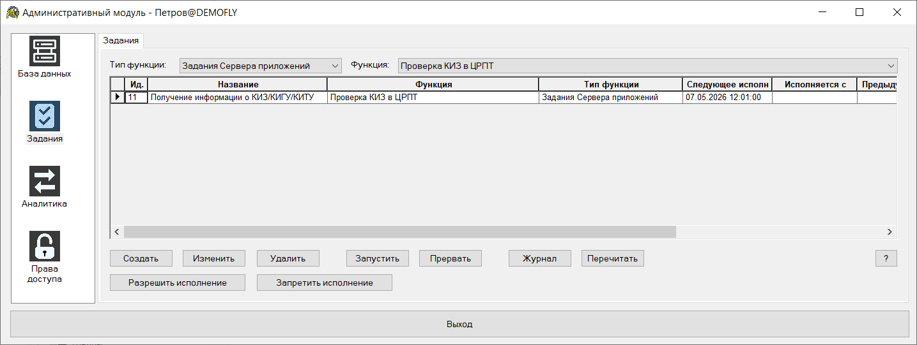

Задание выполняет проверку в ЦРПТ необработанных марок и кодов упаковок КИГУ и КИТУ. Для работы задания необходимо в администраторе сервера приложений задать адрес сервера авторизации ЦРПТ и пароль доступа к нему, а в сервере авторизации указать сертификаты ЭЦП для ЦРПТ.

Настроенное задание позволяет проверять валидность кодов КИЗ и получать состав упаковок после приема маркированного товара без необходимости ручной обработки поступивших кодов в разделе «Остатки маркированного товара».

Если настроена работа с тестовым контуром, задание не выполняется.

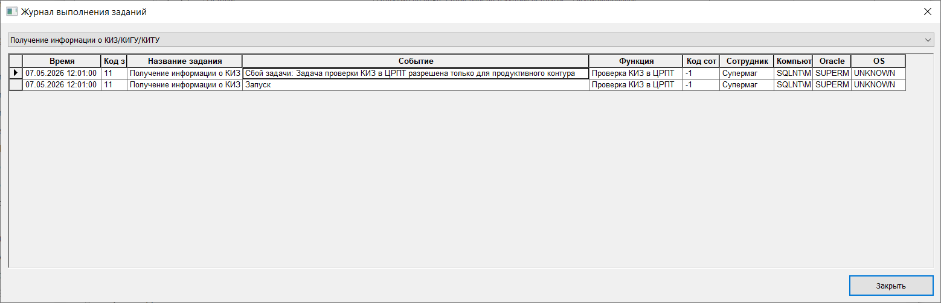

Это позволяет избежать случайной обработки марок продуктивного контура в тестовом контуре ЦРПТ, который не содержит информации о них.

Статус марки при обмене с ЦРПТ «Не зарегистрирован».

Для марки добавлен статус «Не зарегистрирован» для тех случаев, когда при запросе информации о марке в ЦРПТ данные о ней не возвращаются, то есть, когда марка не зарегистрирована в ЦРПТ.

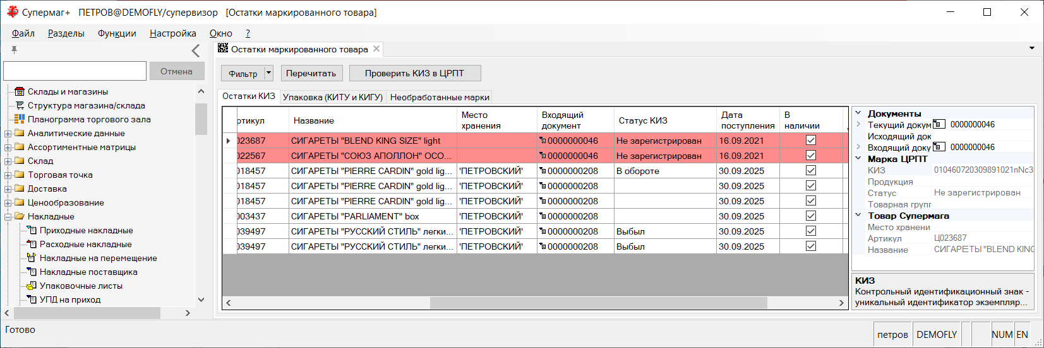

Прием поставки ТСД. Генерация приходной накладной на основании УПД на приход с КИЗ и КИТУ в одной позиции спецификации.

В текущей версии изменена интерпретация содержания УПД в случае, когда в одной строке спецификации имеются коды транспортных упаковок КИТУ и коды экземпляров товаров КИЗ. В прошлых версиях считалось, что КИЗ указываются для раскрытия состава КИТУ и в одной строке спецификации может быть указан только один КИТУ. В текущей версии предполагается, что в строке спецификации указываются коды множества упаковок, в которых есть товар из строки спецификации, и коды всех отдельных экземпляров этого же товара, которые вошли в поставку, но не вошли в упаковки.

В связи с этим внесено изменение в поведение программы Супермаг Мобайл. Начиная с версии 2.4.1085.19, программа позволяет принять товар, когда в строке УПД указано несколько КИТУ и КИЗ, и ввести / скорректировать количество товара в упаковке, если нет возможности однозначно определить это количество по данным УПД. Программа сохраняет это количество в журнале для каждого КИТУ. В дальнейшем, при генерации приходной накладной это количество помещается в накладную и отображается при просмотре КИТУ.

Сообщение при попытке приёма приходной накладной на основании УПД на приход.

В функции смены статуса приходной накладной, созданной на основании УПД на приход, текст сообщения об ошибке:

«Доверительный приём маркированного товара невозможен из-за разницы в количестве между приходной накладной и УПД на приход»

заменён на:

«Приём маркированного товара на основании УПД невозможен. При разнице в количестве между приходной накладной и УПД на приход нельзя создать акт расхождения из-за отсутствия информации о КИЗ / КИТУ принимаемого товара».

Меркурий.

Рассылка объекта «HA» «Артикул ГИС Меркурий» в составе карточки товара.

В Торговой системе имеется два способа обмена с ГИС Меркурий: прямой и через провайдера. Для обмена с провайдером используются разделы «Номенклатура ГИС «Меркурий»», «Документ «Расход на производство» ГИС «Меркурий»», «Документ «Выход из производства» ГИС «Меркурий»», «Документ «Перевозка» ГИС «Меркурий»». Остальные разделы предназначены для прямого обмена или могут использоваться в обоих случаях (справочники, площадки).

Соответствие номенклатуры товаров ГИС Меркурий и артикулов торговой системы для разных способов обмена устанавливается разными способами. Для обмена с провайдером имеется раздел «Номенклатура ГИС «Меркурий»», для прямого обмена в разделе карточек складского учета добавлена закладка «Меркурий».

В прошлых версиях отсылка информации о номенклатуре ГИС «Меркурий» была реализована только для случая обмена с провайдером, то есть для номенклатуры, описываемой в разделе «Номенклатура ГИС «Меркурий»», и только для отсылки этой информации провайдеру. В текущей версии реализована отсылка номенклатуры ГИС «Меркурий»» для нотации прямого обмена в составе артикула товара в собственные базы данных. Это может быть полезно, когда обмен с ГИС «Меркурий» предполагается вести в разных базах данных, а настройку справочных данных желательно проводить один раз, централизованно.

Номенклатура («HA») может быть отослана вместе с артикулом при ручной отсылке, если отмечен флаг «Дополнительно отослать «Номенклатуру ГИС Меркурий»» и карточка имеет статус «Активна»:

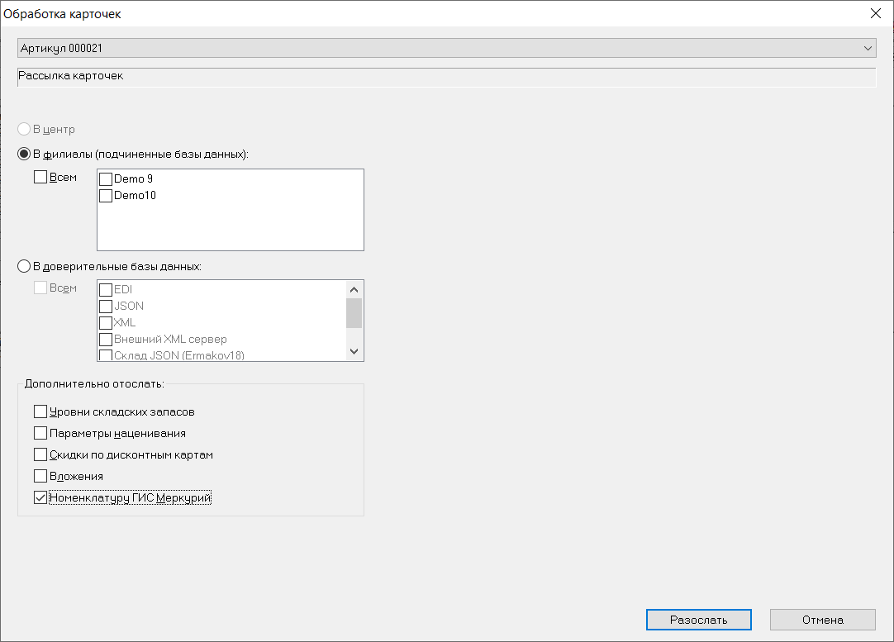

Номенклатура ГИС «Меркурий» отсылается также при активизации карточки. Автоматическая рассылка объекта HA «Артикул ГИС Меркурий» в текущей версии не реализована.

Отображение места хранения в журналах отсылки и приёма.

В администраторе сервера обмена данными на закладки журналов отсылки и приема добавлено окно с детальной информацией о почтовом объекте:

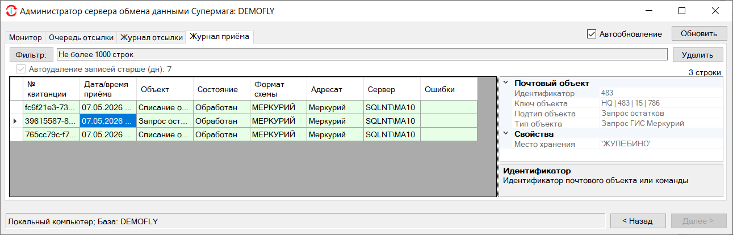

Для команды запроса остатков дополнительно к общей информации выводится место хранения, для которого выполнялся запрос.

Законодательство Республики Беларусь. Наценивание товаров с предельными торговыми надбавками.

По законодательству Республики Беларусь (РБ) для определенных товаров может быть установлена предельная торговая надбавка. Для поддержки этого требования в спецификацию приходной накладной внесены следующие изменения:

- Добавлено поле флаг «Импортный товар».
- Поле «Цена производителя» получило название «Цена производителя / импортёра»
- Поле «Оптовая надбавка» получило название «Надбавка оптовая / импортёра»
- Добавлено поле «Расходы на внутр. транспортировку»

В разделе «Цены» на закладке «Наценки» атрибут группы товаров «Максимальная наценка от цены производителя, %» получил название «Максимальная наценка от цены производителя / импортёра, %».

По законодательству РБ для товаров с назначенной законом предельной торговой надбавкой максимально допустимое значение надбавки устанавливается либо от цены производителя, если товар произведен на территории РБ, либо от цены импортера, если он поступил в страну через таможенный пост. Поскольку одна и та же партия товара не может быть объявлена на таможенной территории РБ одновременно и как произведенная, и как импортированная (реимпортированная), то величины, которые используются для определения предельной цены товара и имеют один и тот же смысл, сохраняются в одних и тех же атрибутах. Флаг «Импортный товар» позволяет различить источник происхождения товара, чтобы можно было использовать нужный алгоритм расчета предельной надбавки.

Примечание. В случае импортного товара надбавка импортера может быть не единственной надбавкой в стоимости поставки, если поставка была получена от посредника, тогда как при поставке от оптового поставщика в поле «Оптовая надбавка» указывается полная сумма всех надбавок от цены производителя, накопившаяся до поступления товара в организацию.

Новый атрибут «Расходы на внутр. транспортировку» позволяет исключить затраты предприятия на работу с товаром из торговой надбавки.

Внимание! «Расходы на внутр. транспортировку» - это сумма всех расходов, отнесенных на позицию спецификации, так же как «Сумма транспортных расходов». При расчете предельной цены «Расходы на внутр. транспортировку» приводятся к единице товара.

Примечание. Цена импортера, также как цена оптового поставщика, указывается без учета расходов по доставке до склада организации. Расходы по доставке указываются отдельно, как «Сумма транспортных расходов».

В алгоритм наценивания внесены следующие изменения в расчет предельно допустимой цены товара:

Если флаг «Импортный товар» не установлен, то:

Максимально разрешенная цена без НДС
= ( [Цена производителя] + [Цена транспортных расходов] ) * ( 1 + [Макс. наценка от цены произв., %] / 100 ) + [Цена расходов на внутр. транспортировку]

Если флаг «Импортный товар» установлен, то:

Максимально разрешенная цена без НДС =( [Цена импортера] + [Цена транспортных расходов] ) * ( 1 + [Допустимая торговая надбавка от цены импортера%] / 100 ) + [Цена расходов на внутр. транспортировку]

где
[Допустимая торговая надбавка от цены импортера %] = ( ( [Максимальная наценка от цены импортера]+100 ) / 100 ) / ( ( [Надбавка импортера]+100 ) / 100 ) * 100 - 100

Максимально разрешенная цена с НДС получается прибавлением НДС и округлением строго в меньшую сторону.

Примечание. Цена производителя и Цена импортера в спецификации документа заносится в поле «Цена производителя/импортера», Оптовая надбавка и Надбавка импортера заносится в поле спецификации «Надбавка оптовая / импортера», Максимальная надбавка от цены производителя и Максимальная надбавка от цены импортера в поле «Максимальная наценка от цены производителя / импортера, %» группы классификатора.

Детальное описание алгоритма см. «Алгоритм наценивания. Беларусь.doc»

Для корректного ввода надбавки импортера изменено поведение калькулятора приходной накладной. Когда установлен флаг «Импортный товар» взаимный пересчет полей «Цена производителя / импортера», «Надбавка оптовая / импортера», «Цена без НДС» не производится. Надбавка импортера является внутренней надбавкой импортера, вошедшей в цену импортера, и не может служить для расчета цены поставки, в отличие от оптовой надбавки от цены производителя.

По законодательству РБ в случае поступления в организацию товара с меньшей предельной разрешенной ценой, чем при предыдущем поступлении, новую цену необходимо распространить на все магазины, независимо от того, поступала ли в них новая партия товара или нет. Это касается любых товаров с ограничением предельной надбавки, не только импортных.

В связи с этим, в алгоритме наценивания после генерации актов для текущего места хранения проверяется, что среди артикулов имеются артикулы с регулированием предельной наценки, и их новая цена меньше старой. За основу берется акт переоценки для вида цены для кассы, а если такого акта для текущего места хранения не будет, то акт для первого попавшегося вида цены, так как предельная наценка не зависит от вида цены. Для таких артикулов создаются акты переоценки для всех мест хранения, у которых есть цена для кассы. Для актов устанавливается условие переоценки «Немедленно при оприходовании», причина переоценки «Синхронизация цен», в основание документа помещается приходная накладная и акт переоценки, из которого были взяты цены.

Акт уценки. Проверка корректности заполнения ценами.

В предыдущих версиях в акт уценки было добавлено поле «Новая цена уценки». В текущей версии внесены изменения в функции проверки для контроля заполнения полей «Цена уценки» и «Новая цена уценки».

В функции проверки 12 «Документ содержит товары с нулевой ценой» для акта уценки проверка срабатывает, если есть строки спецификации, в которых в обоих полях цена отсутствует или равна нулю.

Функция проверки 178 получила название «Корректность документа «Акт уценки»». В функцию добавлено срабатывание при смене статуса с «Принят в количестве» на «Принят в количестве и ценах», где проверяется, что в спецификации у одного и того же артикула уценки все строки имеют одну и ту же новую цену уценки.

Один и тот же артикул уценки в акте уценки может присутствовать в нескольких строках, если проводится уценка весового товара по весовым штриховым кодам, тогда при использовании процесса «Уценка ТСД» каждый вес попадает в документ отдельной строкой. В этом случае, если устанавливается новая цена уценки, она должна быть одинаковая для всех строк одного и того же артикула уценки.

Документы функция «Экспорт / Импорт - Импорт спецификации из текстового файла». Кодировка файла.

В разделах документов в режиме редактирования доступна функция Экспорт / Импорт:

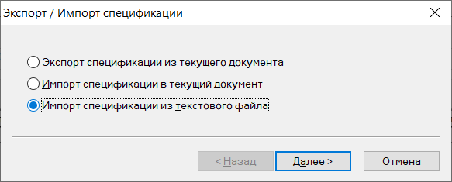

При выборе опции «Импорт спецификации из текстового файла» функция позволяет принять данные в спецификацию документа из текстового файла с форматом строки «Артикул или штрихкод;Количество;Цена».

В предыдущих версиях функция принимала данные из текстовых файлов с кодировкой UTF. В текущей версии реализован прием данных из файлов с кодировкой UTF-8 со спецификацией (UTF-8-BOM).

Процесс «Прием товара по заказу ТСД». Печать журнала.

В прошлой версии в журнал процесса было добавлено поле «Несоответствие» для фиксации причины отказа в приеме товара. В текущей версии такое же поле добавлено в печатную форму журнала приемки товара.

Примечание: строки журнала с пустым значением поля «несоответствие» показывают принятый товар, строки с заполненным полем «несоответствие» показывают непринятый товар и причину отказа в приемке.

Сервер обмена данными. Формат обмена «Яндекс Еда». Обработка запроса с опцией --head.

В текущей версии в протокол обмена Яндекс Еда для команды запроса картинок добавлена обработка запроса с опцией -I (--head). При наличии в запросе такой опции возвращается только HTTP-заголовок ответа сервера.

Также при запросе заголовка (HEAD) в возвращаемые данные добавлена информация о типе файла Content-Type (image/jpg, image/bmp, ...) и его размере Content-Length. Например:

curl -X HEAD -I http://192.168.25.163:8085/yandexeda/images/category/332e.jpg

HTTP/1.1 200 OK
Content-Length: 607810
Content-Type: image/jpeg
Server: Microsoft-HTTPAPI/2.0
Date: Thu, 07 May 2026 15:11:53 GMT

Сервер авторизации. Авторизации в ФНС.

В сервер авторизации добавлена функция авторизации в ФНС. ФНС для обмена со своими серверами выдает организациям мастер-токен, но для оперативного обмена используется токен сессии, который может быть получен при обмене с серверами ФНС на основании информации о мастер-токене. Сервер авторизации предоставляет клиентским программам API интерфейс для получения токена сессии. Мастер-токен организации в ФНС вводится в администраторе сервера авторизации на закладке «Настройки». Там же производится проверка корректность токена и доступность сервера ФНС:

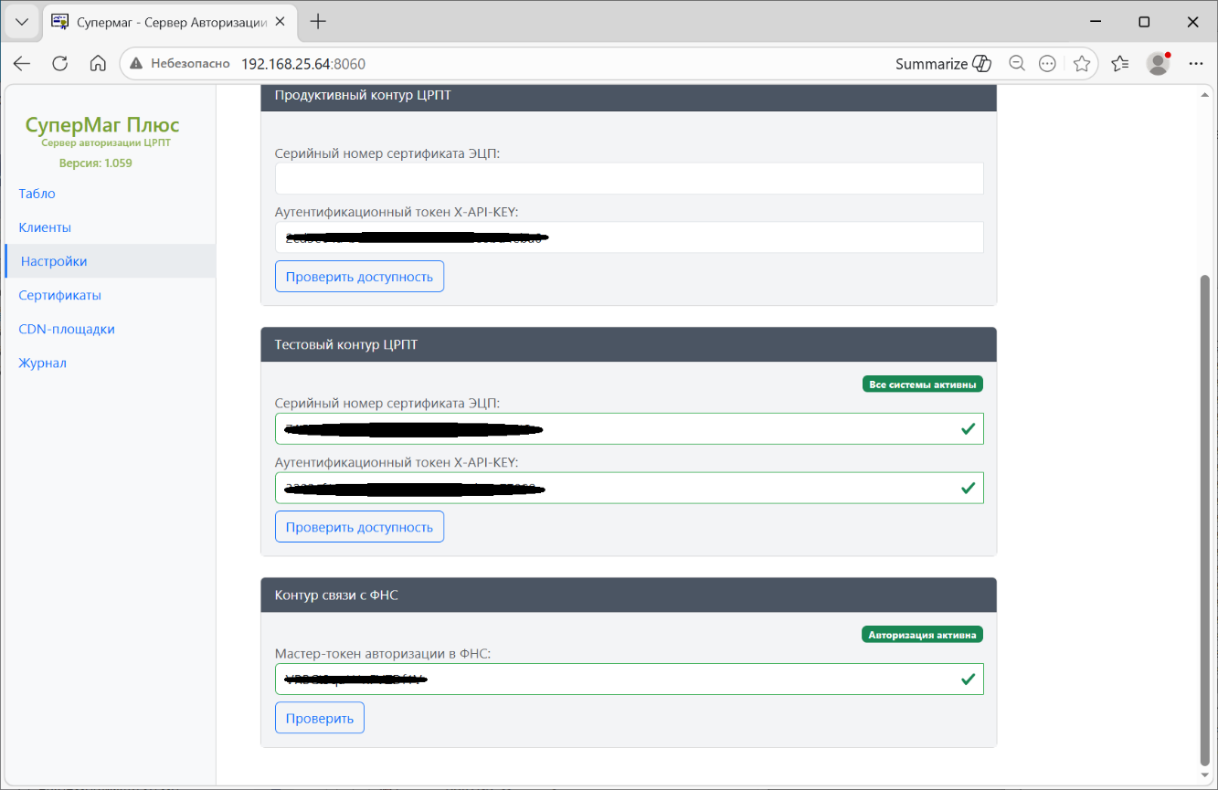

Редактор XML / JSON схем. Функция экспорта Nvl.

В интерфейс редактора XML / JSON схем в перечень функций для экспорта XML- или JSON-объектов почтового обмена добавлена функция Nvl:

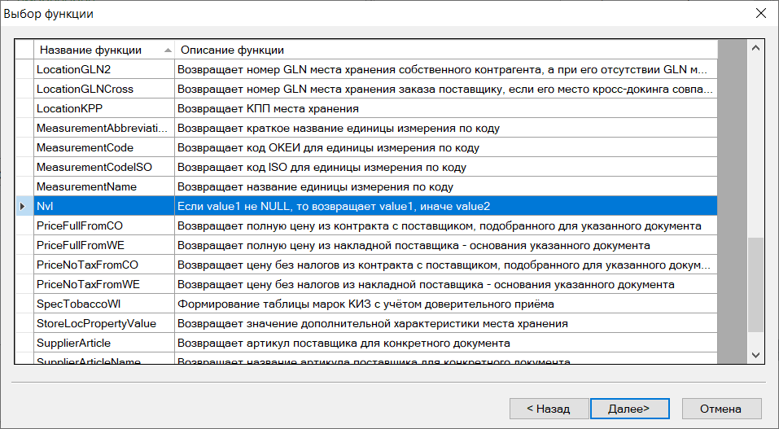

Функция может быть использована для замены имен тэгов в файлах, передаваемых во внешние системы, например:

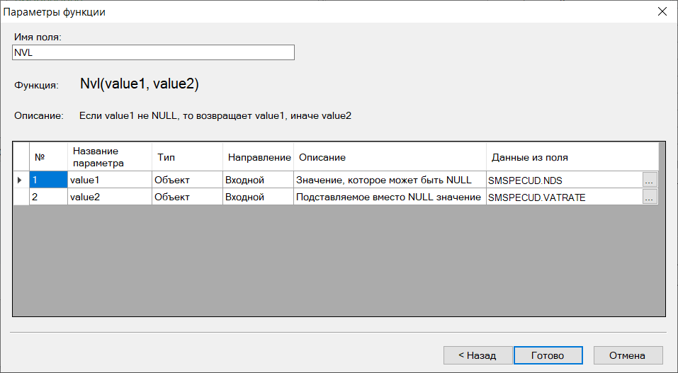

Изменения функционала в версии 1.059 сервис пак 2

Маркировка. 1
Почтовый модуль. Расширение протокола обмена ЭДО. Ответ UICONFIRM.xsd. 1
Приходная накладная. Сообщение при смене статуса накладной. 2
Меркурий. Автоматическая рассылка объекта «HA» «Артикул ГИС Меркурий» при обновлении объекта по запросу в Меркурий. 2
Контракты с поставщиками. Функция «Задать атрибуты артикулов». 2
Акты уценки. 3
Простановка новой уценочной цены во все строки с одним и тем же уценочным артикулом. 3
Диалог печати этикеток. Цена и название товара. 3
Категория и дизайн ценников для системы управления медиаконтентом Супермаг DS. 3
Кассовый модуль. Драйвер выгрузки в систему управления медиаконтентом Супермаг DS. 4
Печатные формы. Счет-фактура, УПД. Ред. Постановления Правительства РФ от 23.01.2026 № 26. 7

Маркировка.

Почтовый модуль. Расширение протокола обмена ЭДО. Ответ UICONFIRM.xsd.

При приеме поставки на основании УПД, если состав принятой поставки отличается от содержания УПД, то УПД на приход переводится в статус «Заблокирован», а провайдеру ЭДО отправляется файл подтверждения приема с флагом Result = 3 (прием с расхождением) и с содержанием приходной накладной, то есть с информацией о принятом товаре.

В текущей версии в схему UICONFIRM.xsd файла ответа провайдеру ЭДО в тэг пункта спецификации приходной накладной <ITEM> добавлен тэг для вывода информации о принятых кодах транспортных упаковок (КИТУ).

Пример фрагмента файла ответа:

<ITEM>
<ARTICLE>Ц039497</ARTICLE>
<QUANTITY>10</QUANTITY>
<SPECITEM>3</SPECITEM>
….
<MARKS>
<MARKCODE>0107613600003116215o%%mvmk&gt;hrg5</MARKCODE>
</MARKS>
<KITUCODES>
<KITUCODE>100234567890123456780022</KITUCODE>
<KITUCODE>100234567890123456780023</KITUCODE>
</KITUCODES>
<OSUCODES />
</ITEM>

В тэге <COMMENTARY> расширено сообщение о причинах расхождения. В прошлой версии в случае расхождениях в ценах и суммах комментарий выглядел следующим образом вне зависимости от того, какая цена или сумма не совпали в УПД и приходной накладной:

<COMMENTARY>Несоответствие артикула [Ц012677], количества [Ц018457], КИЗ/КИТУ [Ц018457], цены [Ц039497, Ц003437, Ц018457]</COMMENTARY>

В текущей версии сообщение детализировано:

<COMMENTARY>Несоответствие артикула [Ц012677], количества [Ц018457], КИЗ/КИТУ [Ц018457], полной суммы [Ц039497, Ц003437, Ц018457], суммы без НДС [Ц039497, Ц003437, Ц018457], суммы НДС [Ц018457]</COMMENTARY>

Приходная накладная. Сообщение при смене статуса накладной.

При приеме поставки на основании УПД в ходе смены статуса приходной накладной с «Черновик» на «Принят на складе» выполняется проверка соответствия содержания УПД и приходной накладной. Если приходная накладная полностью соответствует УПД, и ожидается, что в ЭДО будет отправлен файл подтверждения приема, дополнительно выполняется проверка корректности заполнения УПД кодами КИЗ / КИТУ / ОСУ для маркированных товаров без флага «немаркированный остаток». Если будет обнаружено, что в УПД для таких товаров нет никаких кодов, показывается сообщение и прием блокируется. В прошлых версиях в сообщении показывался только один артикул, для которого срабатывала проверка. В текущей версии показывается весь список артикулов:

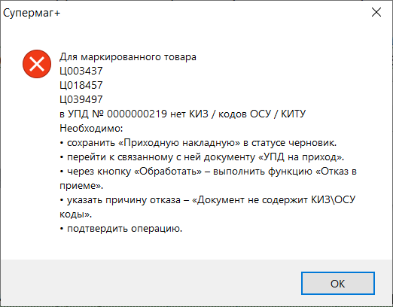

Меркурий. Автоматическая рассылка объекта «HA» «Артикул ГИС Меркурий» при обновлении объекта по запросу в Меркурий.

В прошлой версии была реализована ручная отсылка объекта «HA» «Артикул ГИС Меркурий» в составе карточки товара. В текущей версии реализована автоматическая рассылка объекта по факту получения информации от ГИС «Меркурий». Запрос в ГИС «Меркурий» выполняется при сохранении карточки складского учета, если были сделаны изменения в таблице данных номенклатуры ГИС «Меркурий», с которой связывается карточка. Ответ от ГИС «Меркурий» приходит с некоторой задержкой и в момент сохранения карточки результат ответа еще не известен. При поступлении ответа, в результате которого статус состояния обмена с ГИС Меркурий станет «Обмен успешно завершён», объект «HA» считается измененным и, при наличии правила почтового обмена, будет разослан в соответствующие базы.

Контракты с поставщиками. Функция «Задать атрибуты артикулов».

В разделе «Контракты с поставщиками» функция «Задать пределы отклонения цен» получила название «Задать атрибуты артикулов». В диалог функции, помимо пределов отклонения цен поставки, добавлены атрибуты для задания размера упаковки, времени обработки на складе, минимального количества заказа, допустимого превышения заказа и даты начала заказа:

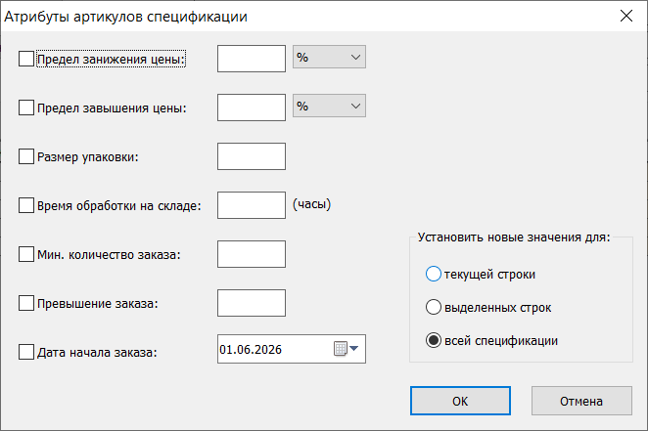

Функция доступна в режиме редактирования документов.

Акты уценки.

Простановка новой уценочной цены во все строки с одним и тем же уценочным артикулом.

В прошлых версиях в документ «Акт уценки» была добавлена возможность указывать новую цену уценки для тех случаев, когда текущая цена уценки по каким-либо причинам не является валидной. Новая цена уценки используется для генерации актов переоценки или маркетинговых акций и для печати печатной формы документа с подведением итога по сумме уценки.

В случае уценки весовых товаров каждый вес указывается в документе отдельной строкой. Это делается для контроля количества этикеток, которые надо напечатать для наклейки на каждый экземпляр уцениваемого товара.

В текущей версии при редактировании новой цены уценки новое значение сразу проставляется во все строки с одним и тем же артикулом уценки. Это позволяет снизить трудоемкость оформления документа.

Диалог печати этикеток. Цена и название товара.

В диалог печати этикеток для акта уценки добавлены поля «Название товара» и «Цена»:

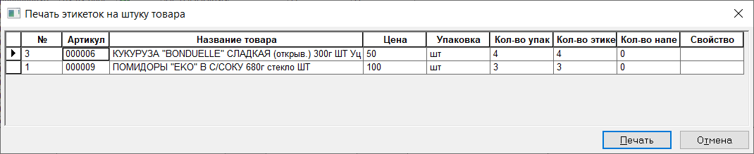

Категория и дизайн ценников для системы управления медиаконтентом Супермаг DS.

В справочнике «Категория ценников» поле «Только для мобильного принтера» заменено полем «Применение» с возможностью выбора области применения ценника:
- для стандартного принтера,
- для мобильного принтера,
- для DS

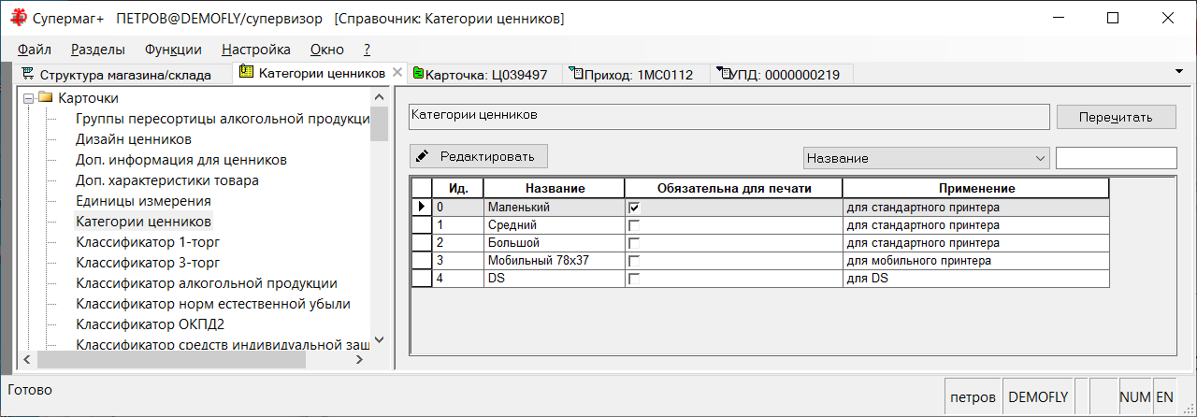

Примечание: опция «Обязательна для печати» действует только при выборе применения «для стандартного принтера».

Выбор применения «для DS» означает, что ценники этой категории предполагается использовать в системе управления медиаконтентом Супермаг DS, и они будут воспроизводиться только в этой системе.

В справочнике «Дизайн ценников» поле «Файл ценника» получило название «Файл или код DS ценника». Для ценников с применением «для стандартного принтера» или «для мобильного принтера» в это поле по-прежнему надо заносить название файла ценника, для ценников «для DS» в это поле надо заносить код ценника, известный системе Супермаг DS:

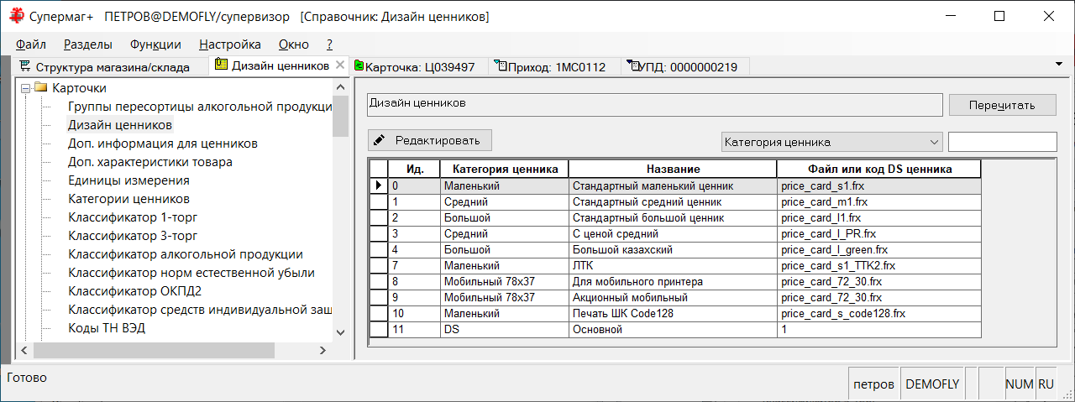

Разным группам товаров и разным артикулам можно задавать разные дизайны ценников для DS так же, как для печати на бумажном носителе. Также можно назначать разные дизайны ценников для DS для артикулов, участвующих в тех или иных маркетинговых акциях.

Кассовый модуль. Драйвер выгрузки в систему управления медиаконтентом Супермаг DS.

В раздел «Структуру магазина/склада» добавлен драйвер «DS XML» для загрузки данных в систему управления медиаконтентом для управления электронными ценниками.

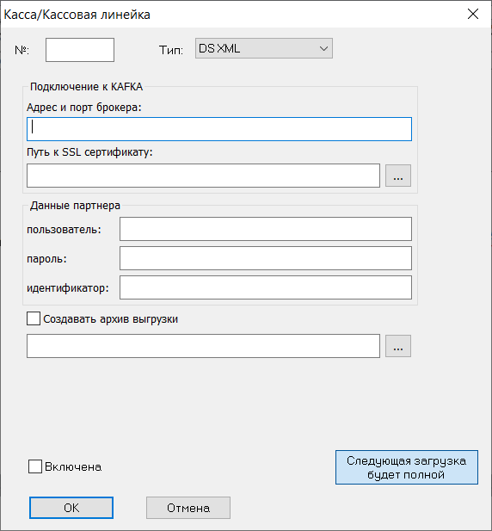

Для работы клиента Кафка надо установить последнюю версию Microsoft OpenJDK из ресурса:
https://docs.microsoft.com/en-us/java/openjdk/download

Установку надо выполнять со стандартными настройками (обязательно «с опцией для всех пользователей»).

Кафка для DS расположен в облачном пространстве yandex и для доступа к нему потребуется сертификат yandex. Чтобы его получить, необходимо выполнить следующие действия:

Надо запустить командную строку Windows (не PowerShell). Командная строка по умолчанию запускается в рабочем каталоге «C:\Users\ИмяПользователя>» или «C:\Windows\System32», если командная строка запущена от имени администратора. Оба каталога не желательны для размещения сертификата (каталог текущего пользователя может быть недоступен для службы кассового модуля, а каталог System32 для доступа на запись требует прав администратора). Чтобы задать другой каталог для размещения сертификата, необходимо изменить текущий каталог командной строки, например, командой «cd», либо указать полный путь к каталогу в командах ниже. Затем надо выполнить следующие команды (каталог $HOME\.kafka может быть заменен на любой другой каталог и может быть создан средствами проводника):

mkdir $HOME\.kafka;
curl.exe -o $HOME\.kafka\YandexInternalRootCA.crt https://storage.yandexcloud.net/cloud-certs/CA.pem

В каталоге, например, C:\Windows\System32\$HOME\.kafka должен появиться файл YandexInternalRootCA.crt

Затем надо выполнить следующую команду:

keytool.exe -importcert -alias YandexCA -file $HOME\.kafka\YandexInternalRootCA.crt -keystore $HOME\.kafka\ssl -storepass <пароль хранилища сертификатов> -noprompt

Пароль должен содержать не менее 6 символов.

При корректном выполнении команды появится сообщение:

Certificate was added to keystore

После установки сертификата необходимо заполнить атрибуты драйвера для доступа к Кафка:

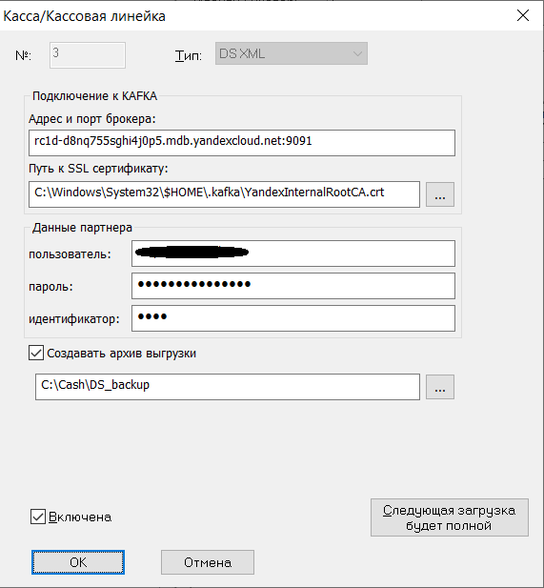

Если указано «Создавать архив выгрузки», то при передаче данных в Кафку дубликаты передаваемых файлов выгружаются в указанный каталог.

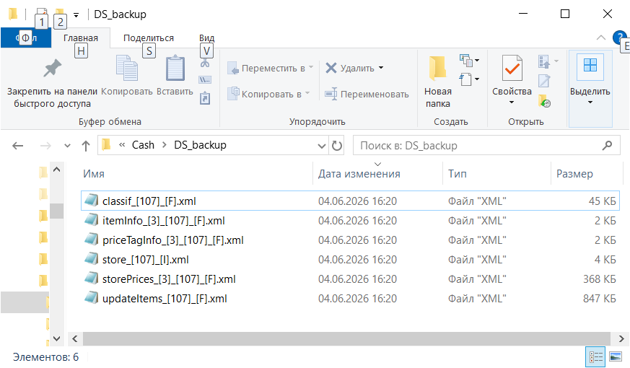

Именование и структура формируемых файлов с некоторыми отличиями аналогичны тем, которые выгружаются драйвером УКМ4 XML.

Для выгрузки файла itemInfo с данными о PLU весовых товаров в структуре магазина / склада надо отметить флаг «Весы торгового зала» для того отдела, в котором размещено описание весов торгового зала.

Примечание: Все весы торгового зала должны иметь единый список PLU для поиска товара по PLU, указанному в ценнике. Структура торгового зала позволяет разместить весы в нескольких отделах, однако в случае использования единого торговго зала все весы торгового зала следует помещать в один отдел. Только вэтом случае у них гаранитровано будет единый спиок PLU весовых товаров.

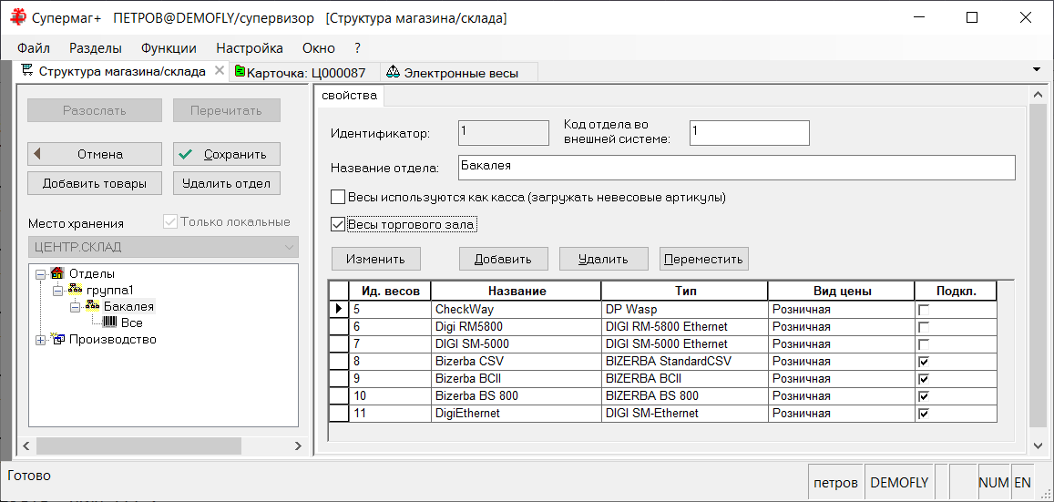

Печатные формы. Счет-фактура, УПД. Ред. Постановления Правительства РФ от 23.01.2026 № 26.

В печатную форму приходной накладной и расходной накладной «Счет-фактура» и в печатную форму расходной накладной «Универсальный передаточный документ» внесено следующее изменение: ссылка на редакцию Постановления Правительства РФ от 16.08.2024 № 1096 в заголовке печатной формы заменена на ссылку на редакцию Постановления Правительства РФ от 23.01.2026 № 26.

Изменения функционала в версии 1.059 сервис пак 3

ЕГАИС. Остатки ЕГАИС. Учет изменения остатков по ТТН ЕГАИС. 1
Маркировка. Распознавание штриховых кодов упаковок. 1
Печать ценников. Вывод информации о ненапечатанных ценниках. 2
Процесс контроль ценников ТСД. Печать ценников. Выбор вида цены. 2
Расходная накладная. Генерация номера счет-фактуры при создании документа. 3
Функция проверки 7 «Наличие товара в основании документа». 3

ЕГАИС. Остатки ЕГАИС. Учет изменения остатков по ТТН ЕГАИС.

В разделе «Остатки ЕГАИС» показываются остатки для кода алкогольной продукции по месту ФСРАР ИД. Отражаются данные, полученные из ЕГАИС (колонка «Остаток») и остатки с коррекцией движения по документам ЕГАИС, зарегистрированных после получения остатков из ЕГАИС (колонка «Итого»).

Примечание. В сообщении ЕГАИС для участников рынка от 24.12.2025 сказано: «Версия УТМ – 4.2.0, Build Number 2683 – предоставляет возможность участникам алкогольного рынка осуществлять запрос данных по остаткам алкогольной продукции с периодичностью не чаще одного раза в 24 часа. При этом участники алкогольного рынка, использующие предыдущие версии УТМ могут направлять подобный запрос не чаще одного раза в 72 часа.»
Информация об остатках продукции используется для формирования ТТН на отгрузку с немаркированной алкогольной продукцией. При формировании ТТН необходимо указывать данные о справках РФУ 1 и 2, по которым продукция числится на остатках. При проведении ТТН ЕГАИС проверяет достаточность остатка продукции по указанным справкам. По этой причине при формировании ТТН выполняется строгая проверка наличия остатков по справкам РФУ.

В предыдущих версиях актуализация остатков в разделе «Остатки ЕГАИС» в промежутках между получением данных из ЕГАИС, происходила по факту получения из ЕГАИС тикета о фиксации ТТН.

В ходе эксплуатации выяснилось, что изменение остатка в ЕГАИС происходит не при фиксации ТТН, а при получении ТТН. Это приводило к тому, что в случае большой задержке между отсылкой документа в ЕГАИС и получением тикета о фиксации (задержка может быть до трех суток) остатки в разделе не соответствовали остаткам в ЕГАИС и, при определенных условиях, это могло приводить к неверным выводам о возможности формирования ТТН.

Например:

05.06.2026 был отослан ТТН
06.06.2026 были запрошены остатки (ЕГАИС прислал остатки с учетом отгрузки по отосланной ТТН)
08.06.2026 был получен ответ о фиксации ТТН (при коррекции остатка количество по документу вычлось из остатков)

Остатки в разделе стали меньше фактических остатков, что заблокировало отгрузку продукции по ТТН.

В текущей версии коррекция остатков по документам выполняется по факту прихода тикта о получении документа в ЕГАИС.

Внимание! Если ЕГАИС в результате обработки отвергнет документ, то остатки на собственном учете будут неверными до момента обновления остатков по данным ЕГАИС.

Маркировка. Распознавание штриховых кодов упаковок.

В структуре кода GS1, который используется для кодирования марок КИЗ и КИГУ (групповых упаковок), присутствует 14 - символьный код товара GTIN. Первый символ GTIN это число от 0 до 9, которое представляет собой код уровня упаковки. В стандарте GTIN Russia предусмотрено три уровня упаковки: 0 – потребительская упаковка (единица товара), 1 – групповая (коробка, блок и т.д.), 2 – транспортная. Оставшиеся 13 символов, это код EAN (с лидирующими нулями для EAN8).

В практике стали встречаться коды КИГУ вида: 0168801056046325215P>GCdNZKPv2/
Где GTIN 68801056046325, содержит код уровня упаковки 6, а 13 символьный код 8801056046325, не является кодом EAN.

В текущей версии алгоритм распознавание кодов КИЗ и КИГУ допускает любое значение кода уровня упаковки от 0 до 9.

13 символьный код товара рекомендуется вводить в систему, как внешний штриховой код с указанием нужного количества в упаковке. При сохранении кода надо игнорировать сообщение о том, что это код не является кодом EAN. Внимание! Этот код нельзя использовать для печати этикеток и ценников, в которых предусмотрена печать штрихового кода в формате EAN.

Печать ценников. Вывод информации о ненапечатанных ценниках.

В разделе карточек складского учета и в разделах документов в функции печати ценников заменен диалог с выводом информации о ненапечатанных ценниках. В текущей версии диалог содержит таблицу с информацией об артикулах, для которых ценники не были напечатаны с причиной ошибки:

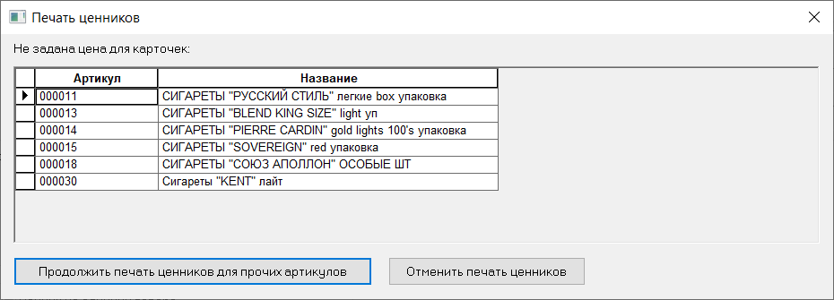

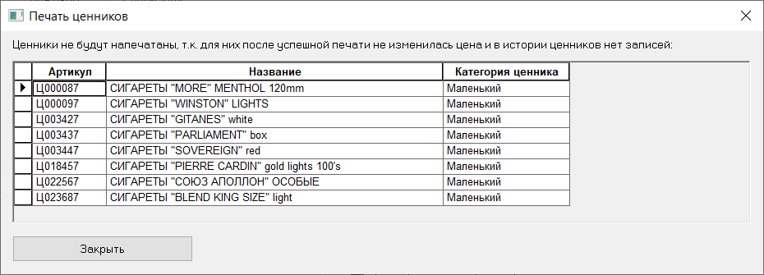

Таблица содержит весь список артикулов, для которых не удалось напечатать ценники. В прошлых версиях выводился текст со списком до 30 артикулов. Таблица позволяет поместить список артикулов в буфер обмена и передать его в другие инструменты.

Процесс контроль ценников ТСД. Печать ценников. Выбор вида цены.

В текущей версии в процессе «Контроль ценников ТСД» в диалоге печати ценников разрешается выбрать вид цены, отличный от вида цены для кассы места хранения:

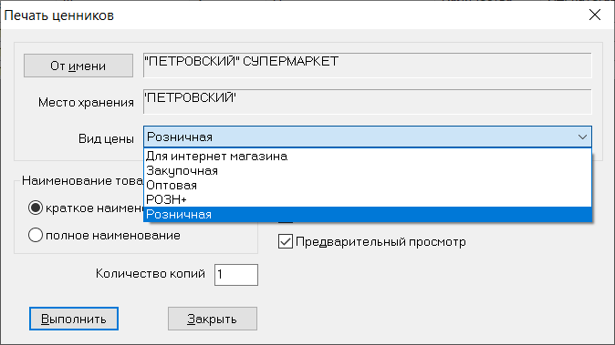

Выбор вида цены не запоминается. По умолчанию предлагается вид цены для кассы.

Расходная накладная. Генерация номера счет-фактуры при создании документа.

В прошлых версиях при создании расходной накладной в разделе «Расходные накладные» в заголовок документа добавлялся номер счета-фактуры в виде: номер расходной накладной / индекс обособленного подразделения. Где индекс обособленного подразделения – значение дополнительной характеристики «Индекс обособленного подразделения» места хранения.

В текущей версии это правило распространено на иные способы создания расходной накладной, в частности, на создание расходной накладной путем экспорта из других видов документов. Исключение составляет создание расходной накладной экспортом из расходной накладной. В этом случае номер счет-фактуры копируется из исходного документа.

Функция проверки 7 «Наличие товара в основании документа».

До версии 1.047 считалось, что документы движения товара со статусом «Заблокированный» обозначают партии товара, подготовленные к движению. С версии 1.047 статус «Заблокированный» для указанных документов используется в единственном смысле, как указание на блокировку документа. Для определения подготовленной к отгрузке партии товара используется документ «Заказ от клиента».

В текущей версии в функции проверки 7 «Наличие товара в основании документа» удалено выполнение проверки при смене статуса на «заблокирован», как не соответствующее смыслу перехода на статус «Заблокирован».

Примечание. Прежнее поведение функции проверки препятствовало блокировке приходных накладных при приеме по заказу ТСД, когда прием проводился с флагом «Для непринятых заказов создавать пустую накладную» и в документе поставщика для такого заказа имелись артикулы, отсутствующие в заказе.

Изменения функционала в версии 1.059 сервис пак 4

Маркировка. 1
Прием товара по заказу ТСД. Доверительный прием. 1
Прием товара по заказу ТСД с УПД. Учет количества артикула, идентифицируемого КИТУ. 1

Маркировка.

Прием товара по заказу ТСД. Доверительный прием.

В процесс добавлен флаг доверительного приема. Для процессов с установленным флагом приходная накладная создается, как копия УПД или накладной поставщика. Журнал приема у таких процессов пустой. Флаг передается в процесс программой Супермаг Мобайл, начиная с версии 2.4.1169.22.

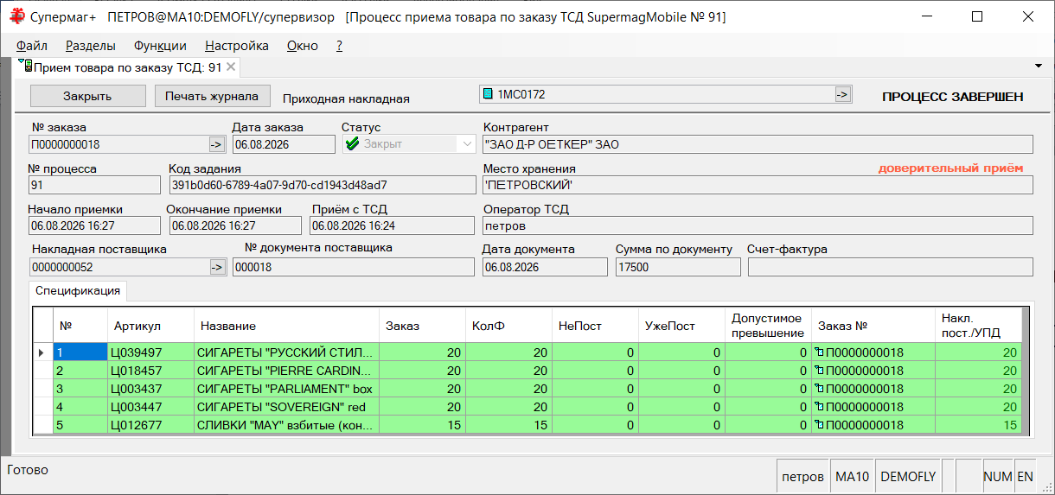

В предыдущих версиях программы Супермаг Мобайл, при установке флага «Доверительный прием» в интерфейсе программы перед началом приема поставки, информация из УПД / Накладной поставщика переносилась в журнал приема, как если бы были просканированы штриховые коды и КИЗ товаров принимаемой поставки. КИТУ в прошлых версиях Супермаг Мобайл при доверительной приемке не обрабатывались. В текущей версии при установке в Супермаг Мобайл флага «Доверительный прием» журнал приема не заполняется, вместо этого в процессе приема отмечается флаг доверительного приема, который теперь передается на сервер.

Примечание. Как следствие нового подхода в программе Супермаг Мобайл стало невозможно исключать товары из списка доверительного приема.

Прием товара по заказу ТСД с УПД. Учет количества артикула, идентифицируемого КИТУ.

В программе Супермаг Мобайл, начиная с версии 2.4.1142.28, для КИТУ, которые в документе поставщика сопоставлены только с одним артикулом, в журнале сканирования помимо КИТУ сохраняется артикул и количество артикула. Это количество рассчитывается на основании данных о других КИТУ и КИЗ, которые содержат этот артикул. Это количество может быть исправлено оператором в ходе приемки по результатам визуального осмотра упаковки.

В прошлых версиях при создании приходной накладной количество артикула при КИТУ из журнала подсчета, не учитывалось. В текущей версии выполняется распределение количества артикула КИТУ по строкам накладной до заполнения доступного количества, если артикул представлен в документе несколькими строками.

Примечание. Если КИТУ содержит несколько артикулов, считается, что упаковка принимается целиком без уточнения количества по каждому артикулу. В этом случае в журнале приемки КИТУ не содержит сведений об артикуле и количестве.

Изменения функционала в версии 1.059

Маркировка. 1
Сервер авторизации ЦРПТ. 1
Раздел «Остатки маркированного товара». 8
Функция проверки «Контроль наличия КИЗ для маркированных товаров». Изменение алгоритма. 10
Прием статуса УПД от ЦРПТ. APPERAKGISMT. 10
Меркурий. 11
Аннулирование ВСД для документа «Отгрузка» ГИС «Меркурий». 11
Документ «Отгрузка» ГИС «Меркурий». Печать реестра ВСД. 11
Остатки ГИС «Меркурий». Функция «Списание остатков с истёкшим (истекающим) сроком действия». 11
Остатки ГИС «Меркурий». Журнал истории обмена с ГИС «Меркурий». 12
Создание документа «Производство» ГИС «Меркурий». 13
Подбор партий Меркурия при создании документа «Отгрузка» ГИС «Меркурий». 14
Накладные. Поле для отображения связанного документа ГИС Меркурий. 14
Накладные. 16
Простановка веса брутто. 16
Поле «Комментарий» в таблице отобранных документов. 18
Функция проверки 230 «Контроль ставки НДС для собственного контрагента - неплательщика НДС». Изменение алгоритма. 18
Накладная поставщика. Поля «Ключ товара поставщика» и «Название поставщика». 18
Накладная поставщика, УПД на приход. Подбор неизвестного товара. 19
Акт уценки. Информационные поля. Генерация маркетинговой акции. 20
Прогноз изменения спроса. Функция «Проставить расчетные коэффициенты изменения спроса». 21
Коррекция заказов поставщику. Поля спецификации. 21
Формирование пакета заказов на базе контракта. Создание складского требования. 22
Прием товара по заказу ТСД. 23
Прием товара с фиксацией причины расхождения. 23
Комментарий для приходной накладной. 24
Остатки артикула. В приемке / в пути. Остаток склада. 24
Выбор места хранения при запрете просмотра нелокальных мест хранения. 25
Печать ценников только с новой ценой и дизайном. 25
Раздел «Электронные весы». Сохранение параметров загрузки весов. 26
Отчет «Динамика по группам». 27
Редактор схем почтовых объектов. Автоматическая коррекция схем. 27

Маркировка.

Сервер авторизации ЦРПТ.

В комплект поставки добавлен компонент «Сервер авторизации»:

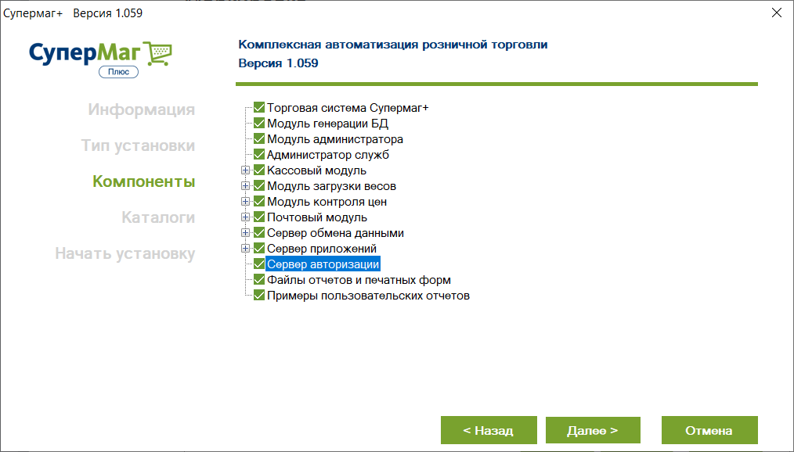

Компонент предназначен для авторизации на серверах ЦРПТ (ГИС МТ) от имени организации, выбора лучшего сервера для обмена и для получения токена для последующих обращений в ЦРПТ по протоколу True API. Для обращения к серверу авторизации со стороны клиентских программ используется REST API протокол.

Сервер не связывается с базой данных, является самостоятельной программой и может быть установлен на любом компьютере. Обязательным условием для компьютера, на котором будет размещен сервер авторизации, является предварительная установка на нем программы Крипто Про с лицензией и установка сертификата ЭЦП, валидного для работы с ЦРПТ. Процесс установки сертификата описан в документе «Установка сертификата ЭЦП для сервиса аутентификации.docx».

Сервер имеет 32-х и 64-х битное исполнение.

При отдельной установке компонента, то есть при установке только сервера авторизации, рекомендуется одновременно устанавливать службу удаленного управления. Служба удаленного управления восстанавливает работу сервера авторизации в случае его неожиданного завершения.

Запуск службы и настройка пользователя, от имени которого запускается сервер, выполняется в программе «Администратор сервера авторизации», запущенной с правами администратора:

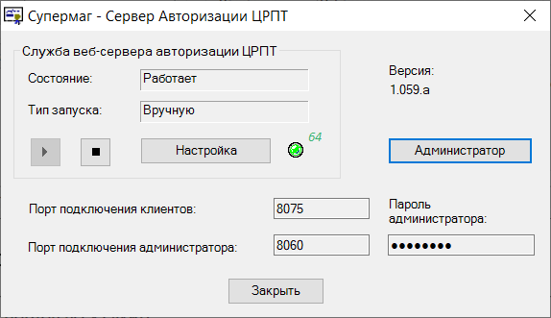

Или в программе «Администратор служб»:

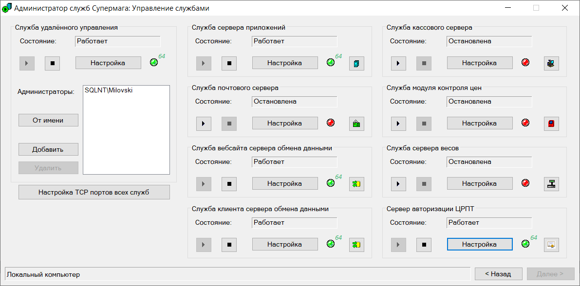

Или средствами операционной системы.

Администрирование службы выполняется в WEB браузере.

Настройка порта для доступа к WEB администратору сервера выполняется в программе «Администратор служб» при остановленной службе «Сервер авторизации ЦРПТ»:

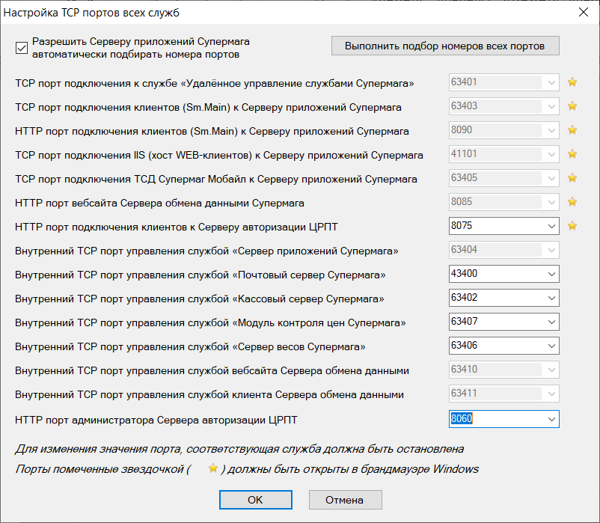

Либо в программе «Администратор сервера авторизации», запущенной от имени администратора, и при остановленной службе сервера авторизации:

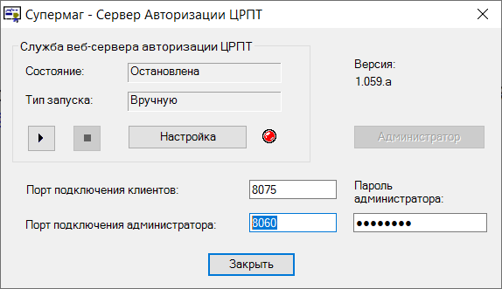

Обращение к WEB администратору в браузере выполняется по http-протоколу по URL с адресом компьютера и портом администратора. Например, если служба размещена на локальном компьютере и имеет порт по умолчанию, то обращаться к WEB администратору надо по URL:
http://localhost:8060/

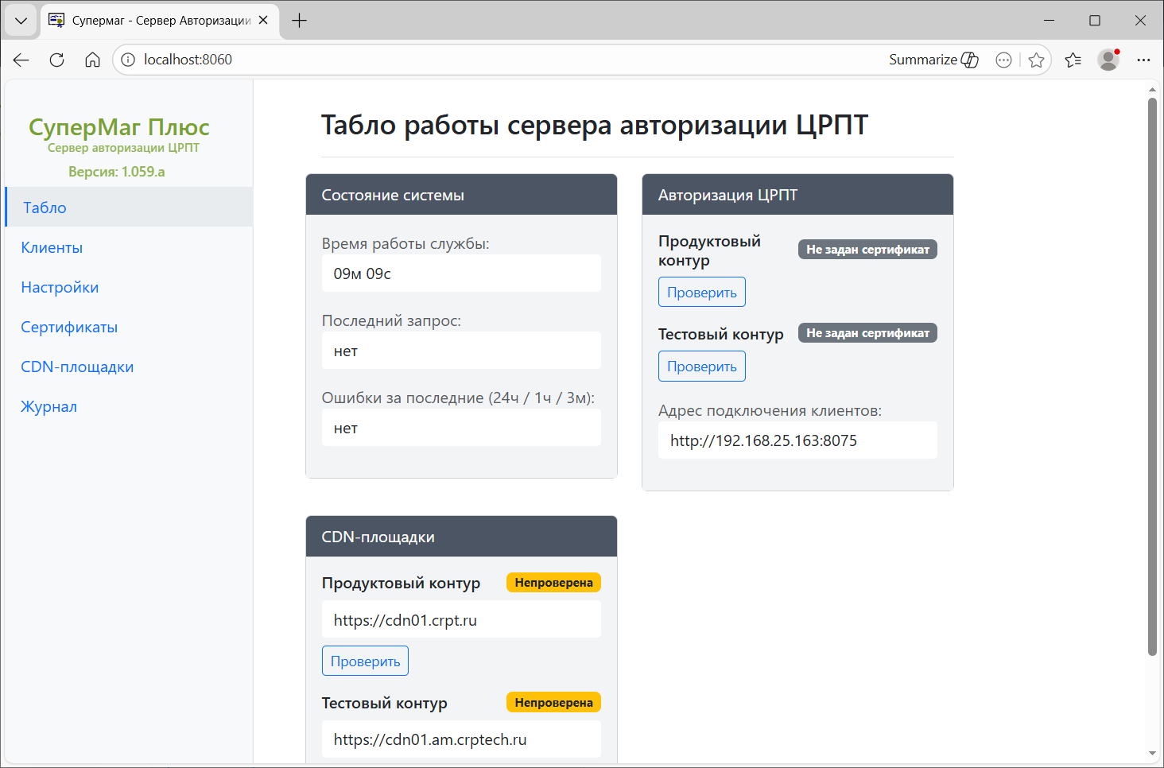

Для использования протокола https необходимо воспользоваться прокси сервером с поддержкой SSL, например, nginx. Для его работы надо иметь доменное имя для хоста, на котором будет установлен прокси сервер, а также установленный сертификат безопасности.

Для входа в администратор необходимо указать пароль:

Пароль устанавливается в интерфейсе программы «Администратор сервера авторизации», запущенной от имени администратора, и при остановленной службе сервера авторизации:

Введенный пароль запоминается либо при запуске службы, либо при закрытии программы. В этом же интерфейсе можно задать порт для подключения клиентских программ.

Для работы сервера авторизации необходимо на закладке «Настройки» указать серийный номер сертификата ЭЦП. Как получить серийный номер см. «Установка сертификата ЭЦП для сервиса аутентификации.docx». Для продуктового контура и для тестового контура могут быть разные ЭЦП. Кроме ЭЦП текущая версия протокола True API использует X-API-KEY, который можно получить на сайте ГИС МТ. В дальнейшем ЦРПТ планирует отказаться от X-API-KEY, но на текущий момент его использование обязательно:

Проверить корректность введенных данных и доступность сервера ЦРПТ можно, нажав кнопку «Проверить доступность».

После ввода аутентификационных данных служба автоматически опрашивает сервер ЦРПТ для определения доступности CDN-площадок, то есть региональных серверов, к которым выполняются обращения по протоколу True API. Клиентские программы могут получить информацию о CDN площадке от сервиса авторизации по протоколу REST API. В интерфейсе WEB администратора показывается расширенная информация о доступности и текущем состоянии площадок:

API для обращения к сервису использует Basic авторизацию от имени пользователя «User», например:

curl -u User:0 -X GET "http:// 192.168.25.64:8070/v1/crpt/test/auth/token"

Пароль для использования API сервиса авторизации задается на закладке «Клиенты»:

Пароль, заданный в администраторе, необходимо будет указать в администраторе Супермаг+ для работы приложений Супермаг+ с сервисом авторизации (см. ниже).

Спецификация API сервиса авторизации описана в файле Authentication.json (открывается Swagger редактором).

На закладке «Табло» показываются ключевые параметры работоспособности сервиса:

В планке «CDN-площадки» показываются лучшие на текущий момент сервера, к которым необходимо выполнять обращение.

Настройка доступа к серверу авторизации со стороны программ Супермаг+ выполняется в административном модуле в разделе «База данных» на закладке «Конфигурация» в группе данных «Маркировка»:

Здесь же указывается, с каким контуром будет работать Супермаг+: с продуктивным или тестовым. Одновременная работа с разными контурами не поддерживается.

Раздел «Остатки маркированного товара».

Создан новый раздел «Остатки маркированного товара». Раздел помещен в группу разделов «Маркировка». Для доступа к разделу необходимо иметь право на модуль «Остатки маркированного товара».

Раздел работает полнофункционально только при наличии доступа к настроенному сервису авторизации ЦРПТ и доступа к серверам ЦРПТ. Раздел обращается к сервисам ЦРПТ напрямую.

Примечание. ЦРПТ не предоставляет сведений о перечне КИЗ, принадлежащих тому или иному лицу. ЦРТП позволяет удостовериться, что некоторый известный КИЗ или КИГУ валиден и относится или не относится к организации. По этой причине раздел «Остатки маркированного товара» не содержит функции, позволяющей получить текущий перечень КИЗ организации из ЦРПТ, и после установки версии не содержит информации о КИЗ на собственном учете.

Раздел предназначен для показа и обработки информации о КИЗ и КИГУ, поступивших в оборот организации, а также для раскрытия состава КИГУ и КИТУ. Марки в таблицу остатков КИЗ попадают при смене статуса документов УПД на приход. Выбытие марок регистрируется при смене статуса накладной на перемещение, расходной накладной и кассового документа (продажа и возврат). Обратная смена статуса документов на учёт марок не влияет. При необходимости актуализировать статус марок в ЦРПТ необходимо воспользоваться функцией «Проверить КИЗ в ЦРПТ» (см. ниже). Для марок фиксируется место хранения поступления марки в организацию. Эта информация может указывать на текущее местоположение марки, если при перемещении товара марки в обязательном порядке будут фиксироваться в накладной на перемещение. Если выполняется несколько перемещений одной и той же марки, то сохраняются данные о месте марки только из последнего движения.

Примечание. Марки в раздел остатков маркированного товара, прежде всего, попадают из документов УПД на приход. В этих документах марки представлены в форме КИ – контрольных идентификаторов, то есть КИЗ, из которых убраны специальные символы и «криптохвост». Термин КИЗ для марок в разделе «Остатки маркированного товара» используется для единообразия и обозначает, как КИЗ, так и КИ.

При открытии раздела первоначально предлагается заполнить фильтр для отбора информации о марках. Поскольку записей может быть много, следует ограничивать отбор по тому или иному критерию:

В разделе имеются три закладки для показа списка КИЗ на остатках организации, списка упаковок (КИГУ) и их состава и списка еще не обработанных марок:

Список еще не обработанных марок отражает марки из документов «УПД на приход», марки которых не были проверены в ЦРПТ или марки которых не были помещены в таблицу «Остатки КИЗ» при обработке документа. Чтобы отличать обработанные документы от не обработанных, в таблицу заголовков УПД добавлен специальный флаг. После обновления версии все документы считаются необработанными.

Необработанные марки можно проверить в ЦРПТ с помощью функции «Проверить КИЗ в ЦРПТ». Марки, опознанные в ЦРПТ, будут перемещены в таблицу остатков КИЗ с их текущим статусом валидности.

В текущей версии при получении новых документов УПД на приход, при смене статуса УПД обрабатываются только КИЗ и КИГУ из состава документа. КИЗ и КИГУ помещаются в таблицу «Остатки КИЗ». В УПД имеется неполная информация о марках, и марки в таблицу помещаются без заполнения полей «Продукция» (название товара в ЦРПТ), «Годен до», «Статус КИЗ» (статус марки в ЦРПТ).

Полная информация о КИЗ может быть получена из ЦРПТ нажатием кнопки «Проверить КИЗ в ЦРПТ»:

КИТУ коды (коды транспортных упаковок, создаются поставщиком) при обработке УПД сейчас помещаются в таблицу необработанных марок. После проверки кода по кнопке «Проверить КИЗ в ЦРПТ» КИТУ код вместе со списком КИЗ из состава КИТУ, полученным из ЦРПТ, перемещается в таблицу на закладку «Упаковка (КИТУ и КИГУ)»:

Функция проверки «Контроль наличия КИЗ для маркированных товаров». Изменение алгоритма.

В функции проверки 239 «Контроль наличия КИЗ для маркированных товаров» для приходных, расходных накладных и накладных на перемещение в условие срабатывания добавлено условие, по которому товар с ОСУ учетом может иметь в документе любое количество КИЗ, при условии, что количество, идентифицируемое КИЗ, не превышает количество позиции.

Полное описание функции проверки теперь выглядит так:

Проверке подвергаются артикулы из спецификации документа, которым назначена группа классификатора "Коды ТН ВЭД" с установленным признаком "Маркируемый". Если для группы классификатора "Коды ТН ВЭД" установлен признак "Немаркируемый остаток" или "Объемно-сортовой учет", то проверка срабатывает, если маркированное количество позиции спецификации превышает количество позиции. Если для группы классификатора "Коды ТН ВЭД" не установлен признак "Немаркируемый остаток" или "Объемно-сортовой учет", то проверка срабатывает, если маркированное количество позиции спецификации отличается от количества позиции.

Прием статуса УПД от ЦРПТ. APPERAKGISMT.

В электронном документообороте провайдер ЭДО при завершении процедуры обмена УПД (подписании получателем) отсылает УПД на проверку в «ГИС МТ» - «Государственная информационная система мониторинга оборота товаров», альтернативные названия: «ЦРПТ», «Честный знак». В зависимости от состояния и результата проверки провайдер передает контрагенту информацию о ее статусе в файле с именем APPERAKGISMT*.xml

Файл имеет следующую структуру:

<?xml version="1.0" encoding="utf-8"?>
<APPERAKGISMT>
<ID>UI0000000055</ID>
<CREATEDAT>2025-09-25T00:00:00</CREATEDAT>
<SENDDATTIM>2021-09-27T12:12:32</SENDDATTIM>
<EDOID>039a4936-d443-42ea-a6e0-65a3914b40fa</EDOID>
<STATUS>
<TYPE>Success</TYPE>
<FRENDLYNAME>Обработан в ГИС МТ "Честный ЗНАК"</FRENDLYNAME>
<DESCRIPTION>Документ успешно обработан в ГИС МТ "Честный ЗНАК"</DESCRIPTION>
</STATUS>
</APPERAKGISMT>

Файл приходит от ЭДО провайдера без какой-либо привязки к процессу приема УПД и в любое время. При приеме от провайдера ЭДО файла APPERAKGISMT выполняется поиск соответствующего ему УПД на приход, чтобы поместить в документ отметку о результате обработки УПД в ЦРПТ. В прошлых версиях поиск проводился по значению тэга <ID>. Как выяснилось, тег <ID> в файле может отсутствовать. В текущей версии поиск производится по значению тэга <EDOID> и только при отсутствии результата, по значению тэга <ID>. EDOID всегда передается провайдером в УПД на приход и сохраняется в документе, только если этот тэг не удален из схемы UI.XSD.

Меркурий.

Аннулирование ВСД для документа «Отгрузка» ГИС «Меркурий».

В раздел «Документ «Отгрузка» ГИС «Меркурий»» добавлена функция «Аннулировать ВСД». Функция позволяет аннулировать ВСД для одного или нескольких отмеченных документов:

Аннулировать можно только непогашенный ВСД. Функция может быть полезна в случае ошибочного формирования ВСД для отгружаемой партии, например, при указании неверных атрибутов транспорта.

Документ «Отгрузка» ГИС «Меркурий». Печать реестра ВСД.

В раздел «Документ «Отгрузка» ГИС «Меркурий»» добавлена кнопка «Печать» для печати реестра ВСД для списка документов:

Примечание. Для печати реестра ВСД необходимо, чтобы для выбранных документов был получен идентификатор ВСД.

Остатки ГИС «Меркурий». Функция «Списание остатков с истёкшим (истекающим) сроком действия».

В раздел «Остатки ГИС «Меркурий»» добавлена функция «Списание остатков с истёкшим (истекающим) сроком действия»:

Функция позволяет списать в Меркурии все партии хозяйствующего субъекта со сроком годности меньше указанного в диалоге.

Внимание! В Меркурии списание партии означает не удаление записи о партии, а обнуление остатка партии. Сама запись о партии остается в складском журнале хозяйствующего сбъекта.

Дата инвентаризации, указываемая в интерфейсе, на процесс списания не влияет. Её требуется задавать для соблюдения формата обращения к Меркурию.

При открытии диалога функции в диалог подставляется хозяйствующий субъект, выбранный в фильтре раздела. Изменить хозяйствующий субъект можно кнопкой «Выбрать».

Если хозяйствующий субъект в диалоге функции будет отличаться от хозяйствующего субъекта, выбранного в фильтре записей таблицы партий, то по окончании работы функции будет предложено изменить фильтр для просмотра результата работы.

Функция списания остатков отправляет в Меркурий команду на списание и после ее выполнения немедленно выполняет команду чтения текущего состояния остатков партий, чтобы удостовериться в совершении действия.

Для удобства просмотра партий для списания и результатов действия по списанию в интерфейс фильтра таблицы остатков добавлены опции «Срок годности истекает до» и «Только с положительным остатком»:

Остатки ГИС «Меркурий». Журнал истории обмена с ГИС «Меркурий».

Функция «Журнал истории обмена с ГИС «Меркурий»» позволяет просмотреть историю обмена с ГИС «Меркурий» при выполнении списаний и содержание ответов Меркурия на запросы:

Создание документа «Производство» ГИС «Меркурий».

В разделе «Документ «Производство» ГИС «Меркурий»» в мастере создания документа необходимо заполнить поле «на основании документа», для чего необходимо обратиться к диалогу «Выбор документа для связи с ВСД»:

В текущей версии в таблицу спецификации выбранного документа добавлено поле «Нераспределенное количество», то есть количество не отраженное в ВСД. Кроме того, в таблице документов строки выделяются цветом в зависимости от того, есть ли у документа нераспределенное количество и, как следствие, необходимость создавать ВСД.

В текущей версии изменен алгоритм подбора партий сырья для его списания в ГИС «Меркурий» при производстве продукции. Если для артикула ингредиента из акта производства в ГИС «Меркурий» не обнаруживается партий с положительным остатком, то для него ищется документ «Расход на производство», по которому он поступил в производство. По нему определяется артикул склада, для которого он является ингредиентом. Затем, в ГИС «Меркурий» ищутся партии для артикула склада. Количество списания для номенклатуры Меркурия определяется пересчетом количества артикула ингредиента в количество артикула склада и количества артикула склада в количество номенклатуры Меркурия с учетом преобразования единиц измерения. При отсутствии документов «Расход на производство» артикулы склада определяются по таблице артикулов ингредиентов, как артикулы, исходные для ингредиента.

Подбор партий Меркурия при создании документа «Отгрузка» ГИС «Меркурий».

В прошлых версиях при создании пакета ВСД на основании расходной накладной или накладной на перемещение партии в Меркурии (при автоматическом подборе) подбирались, начиная с партий, с наименьшим сроком годности, но при этом не учитывался факт истечения срока годности партии.

В текущей версии в мастер функции генерации добавлена опция для указания минимального срока годности партий, которые можно подбирать для отгрузки товара:

Если количество в партиях с указанным сроком годности будет недостаточно, будет показано сообщение:

Накладные. Поле для отображения связанного документа ГИС Меркурий.

В разделах расходных накладных и накладных на перемещение в список полей, доступных для просмотра в таблице отобранных документов, добавлено поле «Отгрузка ГИС Меркурий»:

В разделе приходных накладных добавлено поле «Гашение ГИС Меркурий»:

В поле выводится перечень ВСД, связанных с накладной:

По двойному клику мыши по полю можно получить развернутую информацию о ВСД:

Накладные.

Простановка веса брутто.

В разделах «Расходная накладная», «Приходная накладная» и «Накладная на перемещение» при редактировании документа имеется возможность ввести вес брутто в строку спецификации. Для этого используется элемент интерфейса, который позволяет либо ввести значение веса вручную, либо выбрать подходящую упаковку для заполнения значения веса.

Примечение: упаковка товара задается в разделе карточек складского учета на закладке «Склад» и имеет параметр «вес брутто»:

Связывание упаковки со штрихкодом происходит при создании или редактировании штрихового кода в диалоге «Штриховой код товара»:

В прошлых версиях при выборе упаковки позволялось выбирать только упаковки, связанные со штриховым кодом. В текущей версии можно выбирать упаковки из списка всех упаковок артикула. Кроме того, в список для выбора добавлен вес единицы товара, если он заполнен в карточке товара. Вес единицы товара может использоваться в качестве веса брутто, если упаковки не используются.

Все веса выводятся в килограммах. Если упаковки имеют иные единицы измерения, они пересчитываются в килограммы:

В разделы добавлена функция «Проставить вес брутто». Функция доступна при редактировании документа со статусом «Черновик» и «Отпущен со склада»/«Принят на складе»/«Отправлен». Функция подбирает упаковку с количеством, кратным количеству в строке спецификации. Функция не пытается подобрать упаковки разного размера для покрытия количества. Если в поставке используются разнородные упаковки и для количества строки спецификации невозможно найти единственную подходящую упаковку, вес брутто будет определяться по весу единицы товара. Для весовых товаров, если упаковка не найдена, в качестве веса брутто используется количество артикула.

В административный модуль в раздел «База данных» для группы данных «Документы» добавлена опция «Проставить вес брутто» со значениями «Вручную» и «При смене статуса на Отправлен / Отпущен со склада». По умолчанию установлено значение «Вручную».
Если выбрано «При смене статуса на Отправлен / Отпущен со склада», то функция «Проставить вес брутто» применяется автоматически для расходной накладной и накладной на перемещение при смене статуса с «Черновик» на «Отправлен» / «Отпущен со склада». Для приходной накладной функция не применяется.

Создана функция проверки 252 «Значения "Вес брутто" не заполнены». По умолчанию функция установлена в состояние «Отключена». Проверка срабатывает, если есть позиции с незаполненным значением веса брутто. Функция имеет детализацию, которая позволяет настраивать её работу отдельно для расходных накладных и накладных на перемещение. Для приходных накладных функция не действует.

Поле «Комментарий» в таблице отобранных документов.

В разделах «Приходные накладные», «Расходные накладные», «Накладные на перемещение» в перечень полей, доступных для отображения в таблице документов, добавлено поле «Комментарий»:

Функция проверки 230 «Контроль ставки НДС для собственного контрагента - неплательщика НДС». Изменение алгоритма.

В прошлых версиях функция проверки №230 «Контроль ставки НДС для собственного контрагента - неплательщика НДС» срабатывала, если для контрагента неплательщика НДС в какой-либо строке спецификации ставка НДС в документе была отлична от нуля.

В текущей версии условие срабатывания функции следующее:

Если собственный контрагент в накладной не является плательщиком НДС, то проверка срабатывает, если ставка НДС для артикула в документе отлична от ставки контрагента (ставка "НДС для УСН" или 0%, если НДС для УСН не задан).

Накладная поставщика. Поля «Ключ товара поставщика» и «Название поставщика».

В спецификацию накладной поставщика добавлены поля «Ключ товара поставщика» и «Название поставщика». Поля предназначены для заполнения информацией из накладной поставщика при приеме документа аналогично тому, как это делается при приеме УПД:

Для приема информации из почтового пакета в документ необходимо в схему почтового объекта добавить тэг «CARDFULLNAME» (название товара поставщика), и использовать функцию:
ArticleKeyByVariousUI - Возвращает ключ товара Супермага по артикулу Супермага, артикулу контрагента, штрихкоду, КИЗ или ОСУ.

Накладная поставщика, УПД на приход. Подбор неизвестного товара.

В разделы накладной поставщика и УПД на приход добавлена функция поиска артикула Супермаг+ по названию артикула поставщика. Для доступа к функции необходимо получить функциональное право «Накл. пост.: Подбор неизвестного артикула» и / или «УПД на приход: Подбор неизвестного артикула».

Функция предназначена для подбора артикула, когда при приеме документа артикул не был определен стандартным образом, например, по штриховому коду (GTIN) или артикулу поставщика.

Функция доступна для документов в статусе «Черновик» в режиме открытого документа. Доступ к функции сделан в виде кнопки в строке спецификации в поле «Название поставщика» / «Название из УПД»:

Функция использует алгоритмы стемминга и нечеткого поиска и предлагает пять наилучших вариантов подбора артикулов по названию:

Алгоритмы не поддерживают транслитерацию. Например, «КЕНТ» и «KENT» не будут считаться похожими словами. Если в названии присутствует латинское слово, а ожидается кириллическое или наоборот, можно в строке «в названии для поиска» заменить одно представление на другое и повторить поиск.

Акт уценки. Информационные поля. Генерация маркетинговой акции.

В разделе «Акты уценки» в диалог «Поля таблиц документов» на закладку «Спецификация» добавлены поля: «Дата последнего прихода», «Количество последнего прихода» и «Новая сумма уценки»:

Документ последнего прихода для отображения даты и количества определяется таким же образом, как и для поля «Цена последнего прихода».

В поле «Новая сумма уценки» выводится произведение количества и новой цены уценки с округлением до копеек.

В текущей версии если в акте уценки есть заполненное поле «Новая цена уценки», то на основании акта уценки можно генерировать не только акт переоценки, но и маркетинговую акцию. В этом случае при смене статуса акта уценки на «Принят в количестве и ценах» показывается диалог:

При выборе «Создать документ: Маркетинговую акцию» показываются атрибуты, которые необходимы для создания документа:

Маркетинговая акция создается с датой и временем начала равным текущему времени, названием акции "Акт уценки № XXXXXX", местом хранения акта уценки в качестве источника акции и места проведения акции, с незаполненным типом акции. Коэффициенты спроса начала и окончания акции устанавливаются равными 1. После создания маркетинговая акция сразу переводится в статус «Принята».

Дополнительно, для документа «Акт уценки» реализована сортировка строк спецификации по возрастанию / убыванию значения полей двойным кликом по заголовку колонки.

В разделе карточек складского учета на закладке «Документы» при показе цен и сумм для документа «Акт уценки» в текущей версии в поле «Цена» показывается значение из поля «Новая цена уценки» акта уценки. Если поле «Новая цена уценки» пусто, то, по-прежнему, показывается значение из поля «Цена уценки». Соответственно, в поле «Сумма» показывается произведение полей «Цена» и «Количество».

Прогноз изменения спроса. Функция «Проставить расчетные коэффициенты изменения спроса».

В разделе документов «Прогноз изменения спроса» изменено поведение функции «Проставить расчетные коэффициенты изменения спроса».

В предыдущих версиях функция анализировала фактические коэффициенты изменения спроса, зафиксированные в других документах «Прогноз изменения спроса». В текущей версии функция дополнительно использует для расчета фактические коэффициенты изменения спроса документов «Маркетинговая акция», у которых среди мест хранения проведения акции есть хотя бы одно из мест хранения документа «Прогноз изменения спроса».

Коррекция заказов поставщику. Поля спецификации.

В разделе «Коррекция заказов» в диалог выбора информационных полей добавлены поля: «Цена заказа», «Цена для кассы», «Цена контракта» и добавлена закладка «Дополнительные характеристики»:

При отображении значений дополнительных характеристик в таблице рабочей среды фон ячейки и текст окрашиваются в цвет, указанный в справочнике дополнительных характеристик:

Примечание. В поле «Цена контракта» всегда показывается полная цена контракта с налогами, независимо от того, в каких ценах оформлен контракт.

Формирование пакета заказов на базе контракта. Создание складского требования.

В процессе «Формирование пакета заказов на базе контракта» внесено изменение в функцию «Создать заказ». Если поставщик является собственным контрагентом, то есть назначен собственным контрагентом для одного или нескольких мест хранения, то теперь предлагается выбор: создавать заказы поставщику или складские требования:

Если у собственного контрагента несколько мест хранения, то предлагается выбрать одно из них для использования в качестве места хранения «Из» складского требования.

Статус создаваемого складского требования определяется настройками административного модуля:

Дополнительно реализовано выделение текущей строки таблицы процесса серым фоном при условии, что строка не выделена по другой причине.

Прием товара по заказу ТСД.

Прием товара с фиксацией причины расхождения.

В процесс приема по заказу ТСД добавлена поддержка программы Супермаг Мобайл для приема товара с фиксацией причины отказа для непринятых артикулов. Для разных экземпляров товара может быть указана разная причина отказа в приеме. Соответствующее изменение внесено в журнал процесса приема товара ТСД:

Выбор в программе ТСД флага «Фиксация причин расхождения» в сочетании с флагом «Доверительный прием» позволяет принять товар доверительно, то есть полностью и без подсчета с копированием КИЗ из УПД в журнал подсчета. Для маркированного товара флаг «Фиксация причин расхождения» позволяет исключить КИЗ бракованного товара из списка принятых путём сканирования КИЗ бракованного товара.

Изменение для программы Супермаг Мобайл доступно, начиная с версии 2.4.938.21.

Комментарий для приходной накладной.

Ранее при генерации приходной накладной из процесса «Прием заказа ТСД» в поле «Комментарий» накладной помещалась информация о процессе, на основании которого создана накладная, например:

Прием товара по заказу ТСД № 140 от 25.02.2026

В текущей версии дополнительно сохраняется номер документа поставщика, если накладная была создана при участии документа поставщика, например:

Прием товара по заказу ТСД № 140 от 25.02.2026 по УПД №00000444

Остатки артикула. В приемке / в пути. Остаток склада.

В предыдущих версиях в таблице остатков артикула имелось поле «В приемке / в пути», в котором показывалось совокупное количество артикула в приходных накладных со статусом «Принят на складе» и входящих накладных на перемещение со статусом «Отправлен». То есть количество артикула, приемка которого не завершена, плюс количество артикула, отправленного из некоторого места хранения, но еще не полностью принятого в текущем месте хранения.

В текущей версии поле «В приемке / в пути» разделено на два поля: «В приемке» - для подсчета количества артикула приходных накладных в статусе «Принят на складе», «В пути» - для подсчета количества артикула во входящих накладных на перемещение в статусе «Отправлен».

При обновлении базы данных на текущую версию выполняется пересчет значений остатков для новых полей.

Примечание: в поле «Доступно» в прошлых версиях показывалась разница между значением поля «Остаток» и полей «Резерв», «В приемке / в пути», «Потери». В текущей версии в поле показывается разница между остатком и значениями «Резерв», «В приемке», «В пути» и «Потери». То есть, под доступным количеством по-прежнему понимается количество, доступное для покупателя / для продажи. Для лучшего восприятия название поля «Доступно» в текущей версии заменено названием «Доступно для продажи».

В таблицу добавлено новое вычисляемое поле «На складе», в котором показывается количество физически наличного товара в месте хранения. Это количество вычисляется как «Остаток» минус «Потери» и минус «В пути». Добавлено поле «Оперативно на складе», которое отличается от значения поля «На складе» на величину оперативных продаж.

Для вычисляемых полей при наведении курсора мыши на заголовок поля показывается подсказка с формулой вычисления.

Примечание: При определении количества товара, которое должно присутствовать на складе, из остатка по документам вычитается значение поля «В пути». В этом случае делается предположение, что оформление приема перемещения производится намного быстрее, чем его движение от одного места хранения к другому. Тем не менее, при контроле остатков и сравнении подсчитанного количества с количеством «На складе» надо убедиться в отсутствии полученных, но не оформленных партий по накладным на перемещение.

Аналогичное изменение внесено в раздел «Остатки» для отображения текущих остатков и статистики по остаткам и в почтовые объекты SF «Статистика по текущим остаткам для артикула» и SG «Статистика по текущим остаткам для места хранения». В программу Супермаг Мобайл для оперативной инвентаризации при наличии у сотрудника права на просмотр остатков передается значение остатка «Оперативный на складе» вместо остатка за вычетом потерь и оперативной реализации.

Соответственно, в разделе «Контроль остатков ТСД» изменены названия колонок остатка на начало и остатка на конец:

Выбор места хранения при запрете просмотра нелокальных мест хранения.

В административном модуле для должности можно установить ограничение на просмотр сотрудниками мест хранения. Это ограничение, в том числе, действует на отображение списка мест хранения в опциях выбора мест хранения. Эти опции имеют разные формы отображения в зависимости от количества мест хранения в базе данных. В прошлых версиях элемент для отображения списка мест хранения, используемый при малом (до 10) количестве мест хранения, не учитывал ограничения на просмотр мест хранения. В текущей версии эта проблема исправлена.

Печать ценников только с новой ценой и дизайном.

В предыдущих версиях в диалог печати ценников была добавлена опция «только артикулы с ценой, изменённой после успешной печати ценника». При установленной опции ценники для артикулов, у которых не изменилась цена для печати, на печать не выводились.

В текущей версии опция заменена следующей:

Если опция «Не печатать ценники, если с прошлой печати цена и дизайн ценника не изменились» установлена, то на печать не выводятся ценники, у которых не изменилась цена и одновременно не изменился дизайн. То есть, ценники для артикулов с неизменной ценой, но с изменённым дизайном будут напечатаны.

Для контроля изменения дизайна ценника был расширен журнал истории ценников. В журнал добавлено поле «Дизайн»:

Раздел «Электронные весы». Сохранение параметров загрузки весов.

В разделе «Электронные весы» при загрузке весов показывается диалог с параметрами загрузки весов. Например:

При изменении настроек они сохраняются в реестре компьютера. В предыдущих версиях при сохранении настроек в среде ОС Windows 8, 10, 11 настройки сохранялись, если главный модуль был запущен от имени администратора. В противном случае настройки не запоминались.

В текущей версии, когда у пользователя нет прав на сохранение данных в локальном реестре, настройки сохраняются в реестре текущего пользователя. При повторном запуске диалога настройки восстанавливаются из реестра текущего пользователя и, только в случае их отсутствия, из реестра локального компьютера.

Отчет «Динамика по группам».

Создан новый пользовательский отчет «Динамика по группам». При установке отчет помещается в группу «Менеджерские»

В отчете выводятся данные о реализации, выручке и прибыли для сравнения результатов год к году.

Редактор схем почтовых объектов. Автоматическая коррекция схем.

Редактор схем при открытии схемы делает ее проверку на соответствие эталонной схеме и, при наличии критических различий, предлагает автоматически ее исправить.

Например, если в эталонной схеме имеется обязательный элемент, а в редактируемой схеме элемент отсутствует или имеет признак null, будет предложено исправить ошибку.

В прошлых версиях коррекция схемы происходила, в том числе и в ситуациях, которые этого не требовали, например, элемент схемы:

<xs:element default="00000000000000000000000000000000" name="BORNIN" type="xs:base64Binary" />

в результате исправления заменялся следующим:

<xs:element minOccurs="1" name="BORNIN" type="xs:base64Binary" />

В текущей версии опознаются семантические аналоги описания эталонной схемы и избыточной коррекции не происходит.

